ФЕДЕРАЛЬНОЕ ГОСУДАРСТВЕННОЕ БЮДЖЕТНОЕ ОБРАЗОВАТЕЛЬНОЕ УЧРЕЖДЕНИЕ ВЫСШЕГО ОБРАЗОВАНИЯ
«КУБАНСКИЙ ГОСУДАРСТВЕННЫЙ МЕДИЦИНСКИЙ УНИВЕРСИТЕТ»
МИНИСТЕРСТВА ЗДРАВООХРАНЕНИЯ РОССИЙСКОЙ ФЕДЕРАЦИИ
ФГБОУ ВО КубГМУ Минздрава России ____________________________________________________

Кафедра ортопедической стоматологии

ОРТОПЕДИЧЕСКАЯ СТОМАТОЛОГИЯ
3 курс
6 семестр. ЧАСТЬ I.

Учебно-методическое пособие
для студентов стоматологического факультета

Краснодар
2023

УДК 616.314.- 089.23(075.8)

ББК 56.6

Р 85

Составители- сотрудники кафедры ортопедической стоматологии ФГБОУ ВО КубГМУ Минздрава России:
Лапина Н.В.- заведующая кафедрой ортопедической стоматологии ФГБОУ ВО КубГМУ Минздрава России д.м.н., профессор
Сеферян К.Г.- к.м.н., доцент.;
Сидоренко А.Н.- д.м.н., доцент;
Кочконян Т.С.- к.м.н., доцент;
Митина А.В.- к.м.н., доцент;
Скориков Ю.В.- к.м.н., ассистент;
Скориков В.Ю.- к.м.н., ассистент;
Гришечкин М.С., Дубоделова В.А., Чилова М.Б.- ассистенты кафедры ортопедической стоматологии ФГБОУ ВО КубГМУ Минздрава России

«Ортопедическая стоматология. 3 курс.6 семестр. Часть I»: учебно-методическое пособие/ ФГБОУ ВО КубГМУ Минздрава России; составители: Лапина Н.В., Сеферян К.Г., Сидоренко А.Н., Кочконян Т.С., Митина А.В., Скориков Ю.В., Скориков В.Ю., Гришечкин М.С, Дубоделова В.А., Чилова М.Б.- изд. 1-е., Краснодар 2023. – 114 с.- Текст: электронный.

Рецензенты:
Митропанова М. Н. - заведующая кафедрой детской стоматологии, ортодонтии и челюстно-лицевой хирургии, доктор медицинских наук, доцент;
Арутюнов А. В. – заведующий кафедрой стоматологии общей практики ФГБОУ ВО КубГМУ Минздрава России, доктор медицинских наук, доцент

В учебно-методическом пособии отражены основные требования Федерального Государственного образовательного стандарта высшего образования ФГОС 3++ по направлению подготовки 31.05.03 «Стоматология». Пособие разработано в соответствии с требованиями дисциплины «Ортопедическая стоматология» и предназначено для студентов стоматологического факультета ФГБОУ ВО КубГМУ Минздрава России.

Рекомендация ЦМС ФГБОУ ВО КубГМУ Минздрава России к изданию протокол № 10 от 14.12.2023 г.

УДК 616.314.- 089.23(075.8)

ББК 56.6

Лапина Н.В., Сеферян К.Г Сидоренко А.Н., Кочконян Т.С., Митина А.В., Скориков Ю.В., Скориков В.Ю., Гришечкин М.С, Дубоделова В.А., Чилова М.Б.

Оглавление

Предисловие…………………..………………………………………………..…...………..5

Введение…………………..………………………………………………...………..……….6

Занятие №18. Клиника частичной потери зубов. Ведущие симптомы. Характеристика дефектов зубных рядов и их классификации (Кеннеди, Гаврилов). Понятие о функциональной перегрузке зубов и компенсаторных механизмах зубочелюстной системы. Травматическая окклюзия и её виды………………………………………………. 7

Контролирующие тесты…………………..………..……………………………………..21

Занятие №19. Ортопедическое лечение дефектов зубных рядов несъемными конструкциями зубных протезов. Понятие о мостовидных протезах, характеристика конструкций, показания к изготовлению, виды мостовидных протезов. Клинико-биологическое обоснование выбора конструкции мостовидных протезов. Одонтопародонтограмма В.Ю. Курляндского и ее практическое значение. Особенности препарирования опорных зубов для изготовления мостовидных протезов……………….24

Контролирующие тесты…………………..…………………………………….………..36

Занятие №20. Штампованно- паянный мостовидный протез. Показания и противопоказания. Клинико-лабораторные этапы изготовления……………………….…39

Контролирующие тесты…………………..……………………………………….……..45

Занятие №21. Цельнолитой мостовидный протез. Показания. Противопоказания.
Клинико-лабораторные этапы изготовления. …………………………………..….47

Контролирующие тесты…………………..……………………………………………..57

Занятие №22. Металлокерамический мостовидный протез. Показания. Противопоказания. Материалы для изготовления…………………………………………59

Контролирующие тесты…………………..………………………………………….....75

Занятие №23. Мостовидный протез на основе диоксида циркония.
Определение. Показания. Противопоказания. Клинико-лабораторные этапы изготовления. …………………………………………………………………………..……77

Контролирующие тесты…………………..…………………………………………….89

Занятие №24. Диагностические и тактические ошибки, а также возможные осложнения при пользовании мостовидными протезами. Методы профилактики и устранения причин…………………………………………………………………………..92

Контролирующие тесты…………………..…………………………………..……..100

Правильные ответы……………………………………………………….…………103

Эталон ответов к задачам……………………………………………………...……104

Литература………………………………………………………….…………...…….107

Предисловие

Цель учебно-методического пособия – освещение актуальных вопросов зубопротезирования в ортопедической стоматологии. Изучение данной учебной дисциплины направлено на формирование у обучающихся следующих общекультурных (ОК), общепрофессиональных (ОПК) и профессиональных (ПК) компетенций: ОК – 1, ОК – 5, ОПК – 1-9, 11, ПК – 1, 2, 5, 6, 8, 9, 10, 12-20.

Учебно-методическое пособие состоит из предисловия, введения, оглавления, теории, иллюстраций, обучающих тестовых вопросов, списка литературы для самостоятельной подготовки. Представленные в методическом пособии рентгенограммы являются авторскими, изображения взяты из открытых интернет-источников.

В настоящем издании освещены основы зубного протезирования твердых тканей зубов и дефекты коронковой части зуба, рассмотрены показания и противопоказания к различным вариантам ортопедического лечения зубов.

Структура учебно-методического пособия соответствует ФГОС 3++. Особое внимание уделено этике и деонтологии, психологической подготовке больных к протезированию, учтены новые оттискные материалы и протоколы ортопедического лечения пациентов.

Каждое занятие оснащено иллюстрационным материалом.

Введение

Заболевание зубов и окружающих их тканей часто ведут к разрушению коронковой части зуба или к полной его потере. Потеря зубов нарушает акт жевания, пищеварительный процесс, функцию мышц и височно-нижнечелюстного сустава. Нарушение целостности зубных рядов обусловливает развитие заболеваний оставшихся зубов и других органов, входящих в зубочелюстно-лицевую систему. Настоящее методическое пособие посвещено основам ортопедической стоматологии. Пособие содержит 7 занятий для студентов 3 курса в 6 семестре по предмету «Ортопедическая стоматология». При подготовке методического пособия «Ортопедическая стоматология. 3 курс. 6 семестр. ЧАСТЬ I» использован практический и научный опыт профессорско-преподавательского состава кафедры огртопедической стоматологии стоматологического факультета КубГМУ. Пособие соответствует Федеральному государственному образовательному стандарту высшего профессионального образования по направлению"Стоматология".
Издание является частью учебно-методического комплекса "Стоматология" (предназначенного для подготовки по дисциплине "Стоматология ортопедическая"), а также может быть использовано и в качестве отдельного пособия. Информация изложена в лаконичной форме и включает клинические и общеклинические аспекты протезирования зубов. Сведения о методах ортопедического лечения систематизированы по нозологическому принципу с использованием международной классификации болезней МКБ-10. Большое внимание уделено правилам заполнения амбулаторной карты (написания истории болезни), оздоровительным и специальным методам подготовки полости рта к протезированию, юридическим аспектам ортопедической стоматологии, организация стоматологического протезирования, вкладки и несъемное протезирование зубных рядов. Каждое занятие включает в себя тестовый контроль. Пособие иллюстрировано рисунками, фотографиями и схемами, которые соответствуют излагаемому материалу и позволяют лучше его усвоить. Приведены информативные таблицы и схемы, содержащие алгоритмы клинических и лабораторных этапов изготовления стоматологических конструкций.

Список сокращений
ЗЧА – зубочелюстно-лицевая аномалия
ВОЗ – Всемирная организация здравоохранения
ВНЧС – височно-нижнечелюстной сустав
ОПТГ – ортопантомограмма
ТРГ – телерентгенограмма
ПСЗ – повышенная стираемость зубов

Занятие № 18 .

Тема занятия: «Клиника частичной потери зубов. Ведущие симптомы. Характеристика дефектов зубных рядов и их классификации (Кеннеди, Гаврилов). Понятие о функциональной перегрузке зубов и компенсаторных механизмах зубочелюстной системы. Травматическая окклюзия и её виды».
Цель занятия: изучить изменения в зубочелюстной системе, обусловленные частичной потерей зубов.
Продолжительность занятия: 135 минут

Структура занятия:
Организационная часть | 10 мин
Опрос студентов по контрольным вопросам к занятию | 45 мин
Демонстрация преподавателем пациентов по теме занятия | 20 мин
Обследование пациента и заполнение медицинской документации (друг на друге) | 20 мин
Разбор и решение тестов | 20 мин
Тестовый контроль усвоения знаний студентов | 10 мин
Подведение итогов занятия | 10 мин

Учебно-целевые вопросы:

1. Адентия. Разновидности. Понятие – частичной вторичной адентии
2. Ведущие симптомы клиники частичной потери зубов.
3. Нарушение непрерывности зубных рядов. Классификации дефектов.
4. Определение понятий функционирующая группа зубов и атрофический блок.
5.Понятие о функциональной перегрузке зубов и компенсаторных механизмах зубочелюстной системы
6.Травматическая окклюзия и её виды.
7. Что такое резервные силы пародонта?
8. Деформация окклюзионной поверхности зубных рядов.
9. Изменения в височно-нижнечелюстном суставе в связи с потерей зубов.
10. Нарушение функции жевания, речи; эстетические нарушения.

При изучении данной темы студент должен:
Знать:
- ведущие симптомы клиники частичной потери зубов
- классификации дефектов зубных рядов (Кеннеди, Гаврилов).
-оздоровительные мероприятия в полости рта, проводимые перед протезированием: терапевтические, хирургические
- клинические проявления вторичных деформаций прикуса
- понятие травматическая окклюзия и её виды
- понятие феномен Попова-Годона
Уметь:
- проводить обследования больного в клинике ортопедической стоматологии
- проводить различные виды обезболивания верхней и нижней челюстей
- назначать оздоровительные мероприятия в полости рта, неоходимые перед протезированием: терапевтические, хирургические
- получить оттиск альгинатной и силиконовой массами
- фиксировать челюсти в положении центральной окклюзии
Владеть:
- приёмами оказания первой помощи и реанимационых мероприятий при анафилактическом шоке, остановке сердца, эпилептическом припадке, закупорке верхних дыхательных путей, проглатывании инородных тел, кровотечении, диабетической коме и других экстренных ситуациях, имеющих место в стоматологической практике
- оформлением медицинской документации первичного больного
- осмотром, пальпацией мягких тканей лица и костной основы, пальпацией ВНЧС
- определением высоты нижнего отдела лица в состоянии физиологического покоя
- изготовлением гипсовых моделей челюстей

Информационный блок

Адентия - отсутствие нескольких или всех зубов.
Различают приобретенную (в результате заболевания или травмы), врожденную наследственную адентию.
В специальной литературе применяют ряд других терминов: дефект зубного ряда, отсутствие зубов, потеря зубов.
Частичной вторичной адентией, как самостоятельной нозологической формой поражения зубочелюстной системы, называют заболевание зубного ряда или обоих зубных рядов, характеризующееся нарушением целостности зубных рядов сформированной зубочелюстной системы при отсутствии патологических изменений в остальных звеньях этой системы.
При потере части зубов все органы и ткани зубочелюстной системы могут адаптироваться к данной анатомической ситуации благодаря компенсаторным возможностям каждого органа системы. Однако после потери зубов в системе могут наступить значительные изменения, которые относят к осложнениям.

В понятии «вторичная адентия» заложен дифференциальный диагностический признак того, что зуб (зубы) сформировался нормально, прорезался и какой-то период жизни функционировал в полости рта. Выделить эту форму поражений системы необходимо, так как дефект в зубном ряде может наблюдаться при гибели зачатков зубов и при задержке прорезывания (ретенция).

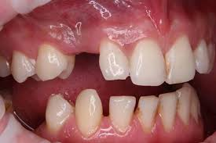 Рис. 1 Частичная потеря зубов.

Ведущими клиническими симптомами частичной потери зубов являются:
а) наличие дефектов в зубном ряду
б) распад зубного ряда на функционально ориентированные группы зубов
в) функциональная перегрузка отдельных групп зубов и травматическая окклюзия
г) возникновение деформации окклюзионной поверхности зубных рядов
д) снижение высоты прикуса
е) нарушение деятельности височно-челюстного сустава
ж) нарушение функции жевания, речи и эстетики.

Различают дефекты зубного ряда:

-Малые дефекты (отсутствует не более трех зубов)( Рис.2)

Рис.2 Малый дефект зубного ряда.

-Средние (отсутствует 4-6 зубов) (Рис.3)
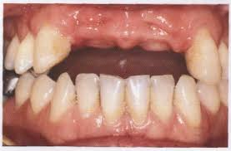 Рис.3 Средний дефект зубного ряда.

- Большие (отсутствуют 6 и более зубов).( Рис.4)

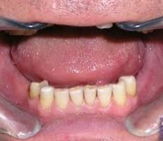 Рис.4 Большой дефект зубного ряда.

Разнообразие вариантов дефектов зубных дуг послужило основанием для их классификации. Наибольшее распространение получили классификации Кеннеди и Гаврилова, в которых основным критерием является локализация дефекта.
По классификации Кеннеди все зубные ряды с дефектами делятся на 4 класса.

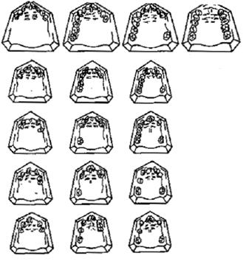Рис.5 Классификация дефектов зубных рядов по Кеннеди.

К первому классу по Кеннеди (рис.6) относятся зубные ряды с двусторонними концевыми дефектами;
Рис.6 Первый класс по Кеннеди.

второй класс по Кеннеди (рис.7) – зубные ряды с односторонними концевыми дефектами;
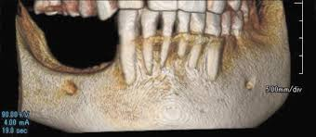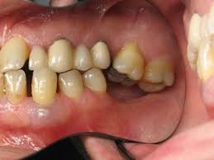
Рис7. Второй класс по Кеннеди.

третий класс по Кеннеди (рис.8) – зубные ряды с включенными дефектами в боковом отделе зубного ряда;

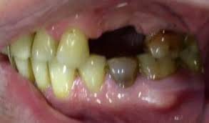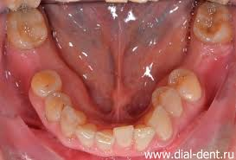

Рис.8 Третий класс по Кеннеди.

четвертый класс по Кеннеди (рис.9) – включенные дефекты переднего (фронтального) отдела зубной дуги.
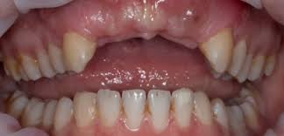

Рис.9 Четвертый класс по Кеннеди.

Каждый класс, кроме последнего, имеет подкласс.
Если в зубной дуге имеется несколько дефектов, относящихся к различным классам, то зубную дугу следует отнести к меньшему по порядку классу.
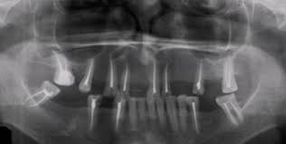
Рис. 10 Снимок для постановки диагноза.

На снимке в/ч ( рис. 10)- 3 класс по Кеннеди (он сложнее чем 4), значит в диагнозе нужно поставить 3 класс по Кеннеди на н/ч - тоже 3 класс по Кеннеди

В отличие от классификации Кеннеди, Гаврилов выделяет челюсти с одиночно сохранившимися зубами, при которых имеются особенности в снятии слепков, подготовке к протезированию и его методике.
Согласно классификации Гаврилова различают четыре группы дефектов:
1 – концевые односторонние и двусторонние дефекты.
2 – включенные боковые (односторонние и двусторонние) и передние дефекты.
3 – комбинированные.
4 – дефекты при одиночно сохранившихся зубах.

Появление дефектов зубных рядов приводит к нарушению единства зубочелюстной системы не только в морфологическом, но и функциональном отношении.
Группа зубов, сохранившая своих антагонистов (функционирующая), получает дополнительную нагрузку, что ставит ее в необычные условия восприятия жевательного давления.
Группа зубов, лишенных антагонистов, носит название «недогруженное звено» или атрофический блок.

Рис.11 Распад зубных рядов на самостоятельно действующие группы
a - функционирующие группы зубов:
б - нефункционирующие группы зубов
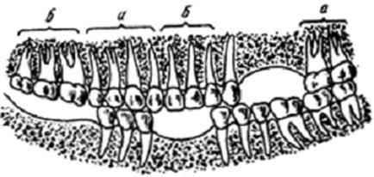
При непрерывности зубного ряда жевательное давление передается по межзубным контактам на рядом стоящие зубы и распространяется по всей зубной дуге. Функционирующая группа зубов принимает на себя всю нагрузку и оказывается в состоянии значительного функционального напряжения.
Например, при потере боковых зубов функционирующая группа фронтальных зубов начинает осуществлять смешанную функцию (откусывание и перетирание пищи). Это приводит к стиранию режущих краев зубов и, как следствие, к снижению высоты прикуса, что в свою очередь, может пагубно отразиться на функции височно-челюстного сустава. Помимо того, функция перетирания пищи необычна для пародонта передних зубов, поскольку физиологически он приспособлен к функции откусывания.
Таким образом появляется жевательная нагрузка, неадекватная по силе, направлению и продолжительности действия для пародонта функционирующих зубов, что постепенно приводит к функциональной перегрузке зубов.

Биологическое назначение пародонта, как опорного аппарата, заключается в восприятии жевательного давления, которое в физиологических пределах является стимулятором обменных процессов, поддерживает жизнедеятельность пародонта.
Окклюзия, при которой на зубы падает нормальная жевательная нагрузка, называется физиологической окклюзией.
Окклюзия, при которой возникает функциональная перегрузка зубов, называется травматической окклюзией.
Различают первичную и вторичную травматическую окклюзию.
При первичной травматической окклюзии – на здоровый пародонт падает повышенное жевательное давление в результате повышения высоты прикуса на пломбах, вкладках, искусственных коронках, отсутствия зубов, нерациональной конструкции протеза и т.д.
При вторичной травматической окклюзии нормальное физиологическое давление становится неадекватным в результате поражения пародонта при его заболеваниях.

Резервные силы пародонта - это компенсаторные возможности пародонта, т.е. способности пародонта приспосабливаться к повышению функциональной нагрузке. Явления компенсации выражаются в усилении кровообращения, увеличении числа и толщины шарпеевских волокон пародонта, явлениях гиперцементоза и т.д.
Резервные силы зависят от общего состояния организма, ранее перенесенных заболеваний, поверхности корня, ширины периодонтальной щели, соотношения клинической коронки и корня. Изменения в пародонте, возникшие вследствие перегрузки, могут быть ликвидированы, если причина травматической окклюзии будет устранена. Если этого не будет сделано, и компенсаторные возможности иссякнут, то разовьется первичный травматический синдром (патологическая подвижность, атрофия альвеолярного отростка и травматическая окклюзия).
В соответствии с делением травматической окклюзии на первичную и вторичную следует различать первичный и вторичный травматические синдромы.
В участке зубочелюстной системы, где имеются зубы, лишенные антагонистов (нефункционирующее звено), происходит значительная перестройка, вызванная выключением части зубов из функции.

Вторичное перемещение зубов приводит к нарушению окклюзионной поверхности зубных рядов. При этом наиболее типичными являются:

1) вертикальное перемещение верхних и нижних зубов (одностороннее и двустороннее); ( Рис. 12)
Рис. 12 Вертикальное перемещение зубов.

2) дистальное перемещение зубов (Рис. 13 а)

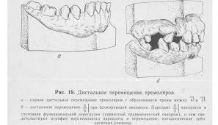
Рис.13 а -Дистальное перемещение.

мезиальное перемещение зубов; (Рис. 13 б)

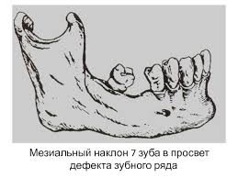
Рис. 13 б – Мезиальное перемещение

3) наклон в сторону дефекта или язычно-щечном направлении; (Рис. 14)

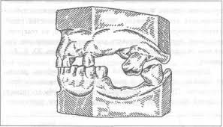
Рис.14 Наклон зуба в сторону дефекта.
4) поворот зуба по оси; (Рис.15)
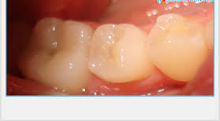
Рис.15 Поворот зуба по оси.

5) комбинированное перемещение (Рис.16)

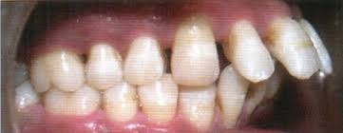
Рис.16 Комбинированное перемещение.

Феномен Попова—Годона — смещение зубов в различных направлениях после образования дефекта в зубной дуге, приводящее к деформациям окклюзионной кривой.
Причина - удаление одного или нескольких зубов без их своевременного замещения!
Последствия:
- Соседние зубы смещаются в сторону образовавшейся пустоты, увеличиваются промежутки между зубами!
- Деформируется также противоположный зубной ряд. Зуб-антагонист как бы "вырастает" из зубной дуги и создает своеобразный "замок" при движении челюстей.
- Нарушается жевательная функция и прикус.
- Кость челюсти также деформируется.

Все это может привести к проблемам височно-нижнечелюстным суставом!
Одновременно со смещением зубов может наблюдаться увеличение альвеолярного отростка, что приводит к образованию десневого кармана и обнажению корня зуба-антагониста. Это происходит из-за потери привычной функциональной нагрузки на парадонт, нарушаются обменные процессы и микроциркуляция крови, а в более позднем периоде начинается атрофический процесс и резорбция пародонта - "атрофия от бездействия".
Впервые это явление было описано в 1880 г. В.О. Поповым. В 1904 г. Годон (С. Godon) наблюдал деформацию зубных рядов в связи с частичной утратой зубов. Поэтому это явление часто называют феноменом Попова — Годона.( Рис.17)
Фактически, это смещение такого же зуба на противоположной челюсти из-за нарушения целостности зубного ряда.

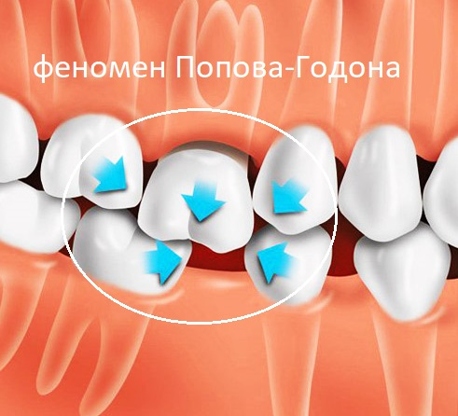
Рис.17 Феномен Попова- Годона.

Например, при потере зуба “шестерки” на нижней челюсти, происходит выпячивание» вниз, в образовавшееся пустое пространство, шестерки на верхней челюсти. В медицинской среде такое изменение называется денто-альвеолярное удлинение зуба( Рис.18)

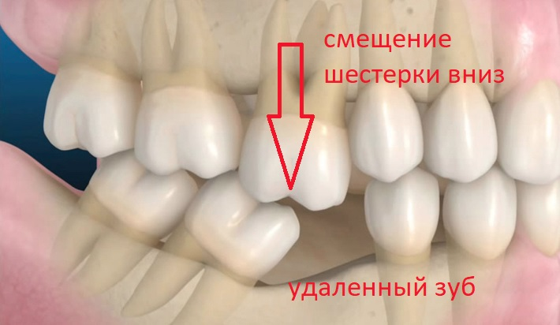
Рис.18 Денто-альвеолярное удлинение.

Удаление зуба, потеря зубов может изменить соотношение челюстей. Это связано с тем, что работа челюстно-лицевого аппарата человека начинает перестраиваться, исходя из новых условий. Оставшиеся зубы сдвигаются в сторону появившегося промежутка, пытаясь заполнить возникшую пустоту. Это приводит к разреженности зубов и другим аномалиям.
Зуб-антагонист создает блок, мешающий нормальному функционированию челюстей.

Различают две формы этой зубочелюстной деформации; при одной форме у выдвинувшихся зубов шейка не обнажается (Рис.19),
Рис.19 Зубочелюстная деформация без обнажения шейки зуба.

при другой — обнажаются шейка и частично цемент корня. (Рис.20)
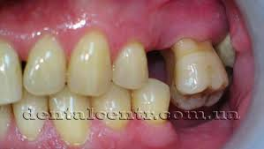
Рис.20 Зубочелюстная деформация без обнажения шейки зуба.

Иногда зубы, лишенные антагонистов, выдвигаются настолько, что своими коронками почти касаются слизистой оболочки альвеолярного отростка противоположной челюсти. При этом происходит блокирование жевательных движений нижней челюсти.
Гистологические исследования зубов и околозубных тканей показали, что при феномене Попова-Годона происходит перестройка кости зубных альвеол у зубов, лишенных антагонистов: суживается периодонтальная щель, изменяется направление пучков коллагеновых волокон периодонта. Одновременно в пульпе этих зубов наблюдается ряд дистрофических изменений.

Иногда зубы, лишенные антагонистов, выдвигаются настолько, что своими коронками почти касаются слизистой оболочки альвеолярного отростка противоположной челюсти. При этом происходит блокирование жевательных движений нижней челюсти.
Гистологические исследования зубов и околозубных тканей показали, что при феномене Попова-Годона происходит перестройка кости зубных альвеол у зубов, лишенных антагонистов: суживается периодонтальная щель, изменяется направление пучков коллагеновых волокон периодонта. Одновременно в пульпе этих зубов наблюдается ряд дистрофических изменений.
Одной из причин нарушения функции является дистальное смещение нижней челюсти, наблюдаемое чаще у женщин, при частичной потере зубов, повышенной стираемости и другой патологии. Дистальное смещение нижней челюсти имеет свою клиническую и рентгенологическую характеристику. Больные жалуются на необычное положение нижней челюсти, затрудненное и длительное пережевывание пищи, утомляемость жевательных мышц, боль в суставе. Иногда эти жалобы могут отсутствовать, и патология обнаруживается врачом при осмотре по другому поводу.
При обследовании больных отмечаются уменьшение высоты нижней части лица и межальвеолярной высоты, увеличение свободного межокклюзионного пространства. Нарушение функции височно-нижнечелюстного сустава проявляется в виде толчкообразных движений головок нижней челюсти с большой амплитудой, а иногда щелканьем и хрустом.
Подобные жалобы чаще всего предъявляют больные с двусторонними концевыми дефектами зубных рядов на одной или на обеих челюстях, со стертыми бугорками верхних передних зубов. У некоторых больных наблюдается также стертость режущих краев и вестибулярной поверхности нижних передних зубов; глубина резцового перекрытия увеличена до образования глубокого травмирующего прикуса.
Нарушение функции жевания, речи и эстетических норм при потере зубов
Зубы являются неотъемлемой частью пищеварительной системы, и потеря их приводит к понижению в той или иной степени функции пищеварения. Однако жевательный аппарат человека обладает большими функциональными возможностями, и небольшая потеря зубов не вызывает серьезных нарушений жевания. Сохранившиеся зубы обеспечивают нужную степень размельчения пищи, не перегружая нижележащие отделы пищеварительного тракта.
Нарушение степени размельчения пищи зависит от количества утраченных антагонистов, их места в зубном ряду и состоянии пародонта оставшихся зубов. По данным С.В.Андреева, для полного размельчения пищи необходимо сохранение 40 - 60% нормальной жевательной способности. Как только остаточный зубной ряд перестает обеспечивать нужную степень разжевывания пищи, и неполное раздробление приводит к недостаточному смачиванию ее слюной, можно говорить о нарушении одного из элементов пищеварения в полости рта.
В зубных рядах при частичных дефектах через больший или меньший срок возникают деформации зубных рядов и появляется ряд патологических синдромов.
К первичным деформациям зубных рядов относятся те, которые возникают в момент формирования прикуса, т. е. при прорезывании постоянных или молочных зубов.
Вторичными называют деформации зубных рядов, которые возникают вследствие патологии (чаще при наличии дефекта зубного ряда). Через некоторое время после появления дефекта возникает перемещение зубов, выражающееся в наклоне их в сторону изъяна, вертикальном смещении тех, которые потеряли антагонисты, поворотах вокруг оси и др. Вторичными также называют перемещения зубов в очаге опухоли альвеолярного отростка, при заболеваниях периодонта, при функциональной перегрузке и др.
Наиболее типичными перемещениями зубов являются:
1) вертикальное перемещение верхних и нижних зубов, потерявших антагонисты (одностороннее, двустороннее, встречное);
2) дистальное или медиальное перемещение;
3) наклон в язычную (небную) или щечную сторону;
4) поворот вокруг вертикальной оси;
5) комбинированное перемещение. (Пример комбинированного перемещения –веерообразное расхождение передних зубов при заболеваниях периодонта).
Деформации окклюзионной поверхности, возникающие по вышеперечисленным причинам, также являются вторичными.
Главной особенностью зубных рядов с частичными дефектами является то, что, кроме уменьшения количества зубов на одной или обеих челюстях, возникает силовая диссоциация между антагонирующими зубными рядами или группами зубов, причем дальнейшее разрушение зубного ряда происходит преимущественно на челюсти, имеющей более ослабленный зубной ряд. На этом фоне быстро развиваются многие патологические синдромы.
В связи с этим следует различать виды окклюзии.
Окклюзия, при которой на зубы падает нормальная жевательная нагрузка, называется физиологической.
Окклюзия, при которой возникает функциональная перегрузка зубов, называется травматической.
Различают первичную и вторичную травматическую окклюзию.
При первичной травматической окклюзии на здоровый периодонт зубов падает неадекватное по величине, направлению и продолжительности действия жевательная нагрузка (в результате появления суперконтактов, вследствие отсутствия зубов, нерационального протезирования и т. д.)
При вторичной травматической окклюзии нормальное физиологическое давление падает на пораженный периодонт и становится травмирующим.
Способности периодонта приспосабливаться к повышению функциональной нагрузки определяют его компенсаторные возможности или резервные силы.
На фоне пораженного периодонта травматическая перегрузка возникает в результате ослабления его выносливости. При этом обычная, и даже пониженная, окклюзионная нагрузка превышает выносливость периодонта.
В основе патогенеза такой перегрузки лежат дистрофические изменения, происходящие в тканях периодонта, что приводит к резорбции костной ткани стенок лунки, а это в свою очередь, - к нарушению нормального соотношения размеров над- и внутриальвеолярной частей зуба.
Деформациями следует называть только те нарушения формы зубных рядов, которые возникли вследствие патологии, но уже после того, как жевательно-речевой аппарат сформировался.
Отраженный травматический узел – заболевания периодонта, возникающее вследствие артикуляционной перегрузки оставшихся зубов при вторичной частичной адентии.
Отраженный травматический узел может проявляется в трех самостоятельных формах:
- Прогнатической.
- Прогенической.
- Бипрогнатической.
Каждая форма имеет свою клиническую картину и механизм развития, знание которых можно использовать при диагностике, профилактике и лечении отраженных травматических узлов и заболеваний периодонта.
Частичная потеря зубов является причиной микротравмы ВНЧС и развития его дисфункциональных состояний, постравматических артрита и артроза.
Появление дефектов зубных рядов приводит к нарушению единства зубочелюстной системы не только в морфологическом, но и функциональном отношении.
Группа зубов, сохранившая своих антагонистов (функционирующая), получает дополнительную нагрузку, что ставит ее в необычные условия восприятия жевательного давления. Группа зубов, лишенных антагонистов, носит название «недогруженное звено» или атрофический блок.
При непрерывности зубного ряда жевательное давление передается по межзубным контактам на рядом стоящие зубы и распространяется по всей зубной дуге. Функционирующая группа зубов принимает на себя всю нагрузку и оказывается в состоянии значительного функционального напряжения. Например, при потере боковых зубов функционирующая группа фронтальных зубов начинает осуществлять смешанную функцию (откусывание и перетирание пищи). Это приводит к стиранию режущих краев зубов и, как следствие, к снижению высоты прикуса, что в свою очередь, может пагубно отразиться на функции височно-челюстного сустава. Помимо того, функция перетирания пищи необычна для пародонта передних зубов, поскольку физиологически он приспособлен к функции откусывания. Таким образом появляется жевательная нагрузка, неадекватная по силе, направлению и продолжительности действия для пародонта функционирующих зубов, что постепенно приводит к функциональной перегрузке зубов.
Биологическое назначение пародонта, как опорного аппарата, заключается в восприятии жевательного давления, которое в физиологических пределах является стимулятором обменных процессов, поддерживает жизнедеятельность пародонта. Физиологическая окклюзия - окклюзия, при которой на зубы падает нормальная жевательная нагрузка.
4.Травматическая окклюзия – окклюзия, при которой возникает функциональная перегрузка зубов. Различают первичную и вторичную травматическую окклюзию.
При первичной травматической окклюзии на здоровый пародонт падает неадекватное по величине, направлению и продолжительности действия жевательное давление (в результате повышения высоты прикуса на пломбах, вкладках, искусственных коронках, вследствие отсутствия зубов, нерациональной конструкции протеза и т.д.)
При вторичной травматической окклюзии нормальное физиологическое давление падает на пораженный пародонт. Вследствие этого жевательное давление становится травмирующим.
Способности пародонта приспосабливаться к повышению функциональной нагрузки определяют его компенсаторные возможности или резервные силы. Явления компенсации выражаются в усилении кровообращения, увеличении числа и толщины шарпеевских волокон периодонта, явлениях гиперцементоза и т.д.
Резервные силы зависят от общего состояния организма, ранее перенесенных заболеваний, поверхности корня, ширины периодонтальной щели, соотношения клинической коронки и корня. Изменения в пародонте, возникшие вследствие перегрузки, могут быть ликвидированы, если причина травматической окклюзии будет устранена. Если этого не будет сделано, и компенсаторные возможности иссякнут, то возникает дистрофия пародонта, в первую очередь выражающуюся резорбцией альвеолярной стенки, расширением периодонтальной щели. При этом появляется патологическая подвижность зубов, заметная невооруженным глазом. Наблюдается постепенное прогрессирование патологической подвижности зубов, обусловленное, с одной стороны, расширением периодонтальной щели и образованием патологических карманов, с другой – уменьшением высоты лунки зуба.
Нарушение статики зуба и увеличение амплитуды его колебаний ухудшают и без того нарушенную жизнедеятельность тканей пародонта, усиливая явления дистрофии. Получается замкнутый круг: дистрофия пародонта порождает функциональную перегрузку, а последняя, в свою очередь, усиливает деструкцию пародонта. При рентгенологическом исследовании выявляется расширение периодонтальной щели, резорбция альвеолярного гребня в виде чаши.
Такой симптомокомплекс, характерный для травматической окклюзии (патологическая подвижность, резорбция альвеолярной части, обнажение корня зуба, краевой гингивит, перемещение зуба, функциональная перегрузка) именуется травматическим синдромом. Он характерен для стадии декомпенсации.
В участке зубочелюстной системы, где имеются зубы, лишенные антагонистов (нефункционирующее звено), происходит значительная перестройка, вызванная выключением части зубов из функции. Эта перестройка выражается в пространственном перемещении зубов, потерявших своих соседей или антагонистов. Перемещение зубов приводит к нарушению окклюзионной поверхности зубных рядов (т.е. деформации окклюзионной поверхности).
Деформациями следует называть только те нарушения формы зубных рядов, которые возникли вследствие патологии, но уже после того, как жевательно - речевой аппарат сформировался
Наиболее приемлемая классификация деформаций зубных рядов предложена Е.И.Гавриловым.
1-я группа - вертикальное зубо-альвеолярное удлинение зубов верхней и нижней челюсти;
2-я группа – зубные ряды с мезиальным или дистальным перемещением зубов верхней и нижней челюсти;
3-я группа – зубные ряды с оральным или вестибулярным перемещением зубов верхней или нижней челюсти;
4-я группа – зубные ряды, деформация которых возникла за счет комбинированного перемещения зубов (веерообразное расхождение передних зубов, одновременное вращение или наклон и др.).
Для верхних зубов наиболее типично вертикальное зубоальвеолярное движение и щечный наклон. Нижним зубам свойственно мезиальное перемещение, часто сочетающееся с язычным наклоном. Примером комбинированного перемещения является веерообразное расхождение передних верхних зубов при заболеваниях пародонта.
Описываемые деформации известны давно. Еще Аристотель наблюдал “удлинение” зубов, лишенных антагонистов, однако принимал это за действительный их рост. Перемещение зубов после частичной их потери у человека отмечали Гунтер (1771) и Груббе (1898) и назвали это явление вторичными аномалиями.
5.Феномен Попова-Годона. В отечественной литературе деформации, связанные с удалением зубов, известны под названием феномена «Попова-Годона». Это можно объяснить следующим образом.
В 1880 г. В.О. Попов в эксперименте на морских свинках обнаружил деформацию челюсти после удаления центральных верхних резцов. Деформация выражалась в смещении нижних резцов, лишенных антагонистов, и деформации нижней челюсти. Данные эксперимента с грызунами нельзя переносить в клинику, так как удлинения самих зубов у человека не происходит. Они, в отличие от зубов грызунов, имеют законченный цикл развития и после завершения формирования верхушечного отверстия не увеличиваются в длину, а наоборот, уменьшаются от стираемости.
Шарль Годон (1905) пытался объяснить механизм вторичного перемещения, создав теорию артикуляционного равновесия. Суть теории: зубочелюстная система представляет собой единое целое. Существование ее возможно лишь при непрерывности зубных рядов. При этом каждый зуб находится под влиянием замкнутой цепи сил, удерживающих его в одном и том же положении, так как равнодействующая их равна нулю.
Схема артикуляционного равновесия.
1 - на зуб действуют четыре силы, равнодействующая равна нулю; 2 - при потере верхнего моляра равнодействующая сил, действующих на нижний моляр, направлена вверх; 3 – при потере премоляра равнодействующая сил, действующих на премоляр, направлена в сторону дефекта, вследствие чего возникает опрокидывающий эффект, наклоняющий зуб; 4 – при потере второго моляра также возникает опрокидывающий момент, смещающий зуб назад

Следовательно, каждый элемент зубной дуги (при непрерывности ее) находится в замкнутой цепи сил. Эту цепь сил Годон представил в виде параллелограмма. При потере хотя бы одного зуба исчезает равновесие сил, действующих как на крайние зубы в области дефекта, так и на зуб, лишенный антагонистов (цепь замкнутых сил разрывается и не происходит нейтрализации отдельных сил, возникающих при жевании), поэтому указанные зубы перемещаются. Следовательно, сложные биологические процессы Годон объяснил механическими силами.
Клиническая картина, складывающаяся при вторичном перемещении зубов, зависит от вида перемещения.
Так, если дефект возник при удалении верхних боковых зубов, происходит вертикальное перемещение нижних. При образовании дефекта на нижней челюсти имеет место обратное явление. В случае больших дефектов зубы, потерявшие основных и побочных антагонистов, перемещаются почти вертикально, Зубы, сохранившие побочных антагонистов, наклоняются в сторону дефекта.
Различают две клинические формы вертикального перемещения зубов при утрате антагонистов (Л.В. Ильина-Маркосян, В.А. Пономарева). При первой форме перемещение зуба сопровождается увеличением ячеистого отростка. Соотношение вне- и внутриальвеолярной частей зуба при этом не изменяется. В подобных случаях говорят о зубоальвеолярном удлинении. Эта форма характерна для потери зубов в молодом возрасте.
При второй клинической форме выдвижение зуба происходит на фоне увеличенного альвеолярного гребня, но с обнажением части корня зуба, т.е. увеличивается клиническая коронка зуба. Вторая форма соответствует более поздним стадиям перестройки альвеолярного отростка.
В.Н. Трезубов добавляет еще и зубоальвеолярное укорочение, имеющее место при функциональной перегрузке пародонта.
Замечено, что деформации зубных рядов могут наблюдаться при потере антагонирующих жевательных зубов, при глубоком прикусе, при кариесе, пародонте и повышенной стираемости зубов. При сходных формах отмечается снижение высоты нижнего отдела лица. Препятствием к протезированию сходных форм является изменение тонуса жевательной мускулатуры.
В.А. Пономарева (1950), изучая механизм возникновения вторичных деформаций, указала на наличие морфологических изменений, происходящих в зубочелюстной системе при потере зубов. В результате исследований обнаружены следующие нарушения:
а) в твердых тканях зубов отмечается образование заместительного дентина и гиперцементоз;
б) в пульпе – уменьшение количества клеточных элементов, увеличение количества волокнистых структур;
в) в околозубных тканях – сужение щели периодонта, истончение и изменение направления шарпеевых волокон, резорбция лунок;
г) в костной ткани наблюдается порозность, увеличение костномозговых пространств за счет рассасывания кости со стороны этих пространств остеокластами, истончение костных балочек. Содержание кальция в костной ткани уменьшается.
Исследования первой формы деформации (без обнажения корня) показали, что, несмотря на увеличение альвеолярного отростка, видимого прибавления костного вещества нет, а происходит перегруппировка костных балочек.

Контроль усвоения знаний по занятию №18

Выберите несколько верных ответов:
1.Ведущими симптомами в клинике частичной потери зубов являются
- наличие дефектов в зубном ряду
- распад зубного на функционально ориентированные группы зубов
- функциональная перегрузка отдельных групп зубов
- возникновение деформаций окклюзионной поверхности зубных рядов
- атрофия слизистой альвеолярного отростка
- снижение высоты прикуса
- нарушение деятельности височно-нижнечелюстного сустава
- нарушение функции жевания, речи и эстетики

Выберите один верный ответ:
2.Количество отсутствующих зубов при малом дефекте зубного ряда
- 1-3 зуба
- 4 зуба
- 5-6 зубов
- 7-8 зубов
- 9 и более зубов

3.Количество отсутствующих зубов при среднем дефекте зубного ряда
- 2-3 зуба
- 4 -6 зубов
- 7-8 зубов

4.Количество отсутствующих зубов при большом дефекте зубного ряда
- 4 зуба
- 5-6 зубов
- 7 и более зубов

5.К первому классу дефектов зубного ряда по Кеннеди относится
- односторонний концевой дефект,
- двухсторонний концевой дефект,
- двухсторонний включенный дефект в боковом отделе,
- включенный дефект в переднем отделе,
- односторонний включенный дефект в боковом отделе.

6.Ко второму классу дефектов зубного ряда по Кеннеди относится
- односторонний концевой дефект,
- двухсторонний концевой дефект,
- двухсторонний включенный дефект в боковом отделе,
- включенный дефект в переднем отделе,
- односторонний включенный дефект в боковом отделе.

7.К третьему классу дефектов зубных рядов по Кеннеди
относятся
- односторонний концевой дефект
- двухсторонний концевой дефект
- включенный дефект в переднем отделе
- включенный дефект в боковом отделе

8.К четвертому классу дефектов зубного ряда по Кеннеди относится
- односторонний концевой дефект,
- двухсторонний концевой дефект,
- двухсторонний включенный дефект в боковом отделе,
- включенный дефект в переднем отделе,
- односторонний включенный дефект в боковом отделе.

9.Если в зубной дуге несколько дефектов, относящихся к различным
классам по Кеннеди, то ее относят
- к большему по порядку классу,
- меньшему по порядку классу.

10.Е.И. Гаврилов в свою классификацию дефектов зубных рядов включил
- включенные дефекты
- включенные и концевые дефекты
- включенные, концевые и комбинированные дефекты
- включенные, концевые, комбинированные дефекты и одиночно стоящий зуб

Выберите несколько верных ответов:
11.К первому классу дефектов зубного ряда по Е.И. Гаврилову относятся
- включенные дефекты в боковом отделе
- односторонний концевой дефект
- двухсторонний концевой дефект
- включенный дефект в переднем отделе
- одиночно стоящий зуб

12.Ко второму классу дефектов зубных рядов по Е.И. Гаврилову относятся
- включенный дефект в боковом отделе
- односторонний концевой дефект
- двухсторонний концевой дефект
- включенный дефект в переднем отделе
- одиночно стоящий зуб

Выберите один верный ответ:
13.К четвертому классу дефектов зубного ряда по Гаврилову относится
- включенный дефект в боковом отделе,
- односторонний концевой дефект,
- двухсторонний концевой дефект,
- включенный дефект в переднем отделе,
- одиночно стоящий зуб.

14.Что называется функциональной группой зубов
- группа зубов лишённых антагонистов
- группа зубов, сохраняющая своих антагонистов
- группа зубов с разрушенной коронковой частью

15.Какая группа зубов называется атрофический блок
- группа зубов сохранивших антагонистов
- группа зубов с оголившимися корнями на 1/2
- группа зубов лишённых антагонистов

СИТУАЦИОННАЯ ЗАДАЧА к занятию № 18

Из анамнеза: удаление зубов 46,48 производилось вследствие осложнённого кариеса. Последнее удаление было более 3 года назад. Ортопедические конструкции на фронтальную группу зубов были установлены около 5 лет назад.
Аллергологический анамнез не отягощён. Хронических заболеваний нет.
Объективно: При внешнем осмотре асимметрия лица не определяется, кожный покров без патологических изменений. Регионарные лимфатические узлы не пальпируются. Носогубные и подбородочная складки выражены умерено. Высота нижней трети лица не снижена. Патологии со стороны ВНЧС не наблюдается.
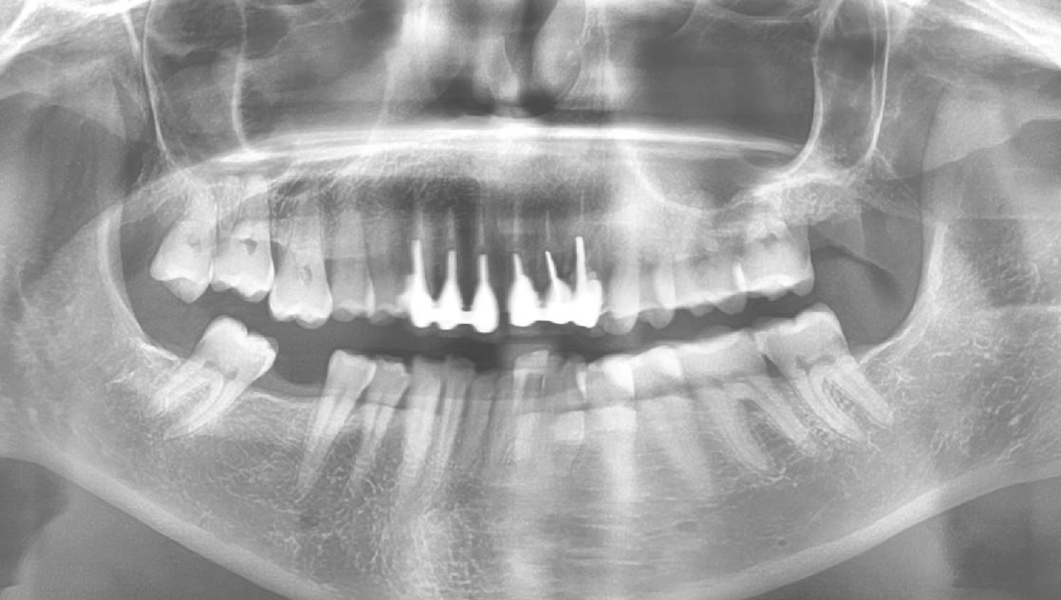
В полости рта: слизистая оболочка не гиперемирована. Перкуссия (вертикальная, горизонтальная) фронтальной группы зубов болезненная. Наблюдается подвижность ортопедической конструкции 1 степени. Слизистая оболочка в области 46 зуба бледно-розовая. Пломбы на 27, 36, 37 состоятельны. Коронки 11,12,13,21,22,23 не доходят до уровня десны на 1-2 мм.

Зубная формула:

Зубная формула  Условные обозначения:  О – отсутствует,  R – корень, С – кариес,  Р – пульпит,  Pt – периодонтит,  П – пломбированный,  К – коронковый протез,  И – искусственный зуб |  | П |  |  |  | К | К | К | К | К | К |  |  |  | П | О
 | 1.8 | 1.7 | 1.6 | 1.5 | 1.4 | 1.3 | 1.2 | 1.1 | 2.1 | 2.2 | 2.3 | 2.4 | 2.5 | 2.6 | 2.7 | 2.8
 | 4.8 | 4.7 | 4.6 | 4.5 | 4.4 | 4.3 | 4.2 | 4.1 | 3.1 | 3.2 | 3.3 | 3.4 | 3.5 | 3.6 | 3.7 | 3.8
 | О |  | О |  |  |  |  |  |  |  |  |  |  | П | П | О

Прикус по типу ортогнатического.

- Опишите ортопантомограмму.
- Поставьте диагноз.
- Составьте план лечения.

Занятие № 19.
Тема занятия: « Методика обследования пациентов с дефектами твердых тканей зубов и зубных рядов в клинике ортопедической стоматологии. Методы определения функционального состояния зубочелюстной системы (клинические, функциональные (лабораторные) и статические. »
Цель занятия: изучить изменения в зубочелюстной системе, обусловленные частичной потерей зубов; определить факторы, усугубляющие их проявление, раскрыть компенсаторные возможности зубочелюстной системы, процессы сложной морфологической и функциональной перестройки в различных ее звеньях. Обучить студентов особенностям обследования пациентов и выбору конструкции мостовидных протезов при частичной потере зубов. Изучить теоретические и клинические основы мостовидного протезирования. Разобрать принципы и методику препарирования зубов при протезировании мостовидными конструкциями.
Продолжительность занятия: 135 минут

Структура занятия:
Организационная часть | 10 мин
Опрос студентов по контрольным вопросам к занятию | 45 мин
Демонстрация преподавателем пациентов по теме занятия | 20 мин
Обследование пациента и заполнение медицинской документации (друг на друге) | 20 мин
Разбор и решение тестов | 20 мин
Тестовый контроль усвоения знаний студентов | 10 мин
Подведение итогов занятия | 10 мин

Учебно-целевые вопросы:
- Особенности клинического обследования пациентов с дефектами зубных рядов.
- Мостовидные протезы, составные элементы, классификация.
- Показания к изготовлению мостовидных протезов.
- Клинико-биологическое обоснование определения количества опорных зубов при лечении мостовидными протезами.
- Одонтопародонтограмма.
- Особенности препарирования опорных зубов под различные виды мостовидных протезов.

При изучении данной темы студент должен:
Знать:
- классификации дефектов зубных рядов (Кеннеди, Гаврилов).
-особенности клинического обследования пациентов с дефектами зубных рядов
- понятие о мостовидных протезах, составные элементы
- показания к изготовлению мостовидных протезов
- методику препарирования зубов под мостовидные протезы
Уметь:
- проводить обследования больного в клинике ортопедической стоматологии
- проводить различные виды обезболивания верхней и нижней челюстей
- выбирать конструкции мостовидных протезов при частичной потере зубов
- получить оттиск альгинатной и силиконовой массами
- фиксировать челюсти в положении центральной окклюзии
- препарировать зубы при протезировании мостовидными конструкциями
Владеть:
- приёмами оказания первой помощи и реанимационых мероприятий при анафилактическом шоке, остановке сердца, эпилептическом припадке, закупорке верхних дыхательных путей, проглатывании инородных тел, кровотечении, диабетической коме и других экстренных ситуациях, имеющих место в стоматологической практике
- оформлением медицинской документации первичного больного
- осмотром, пальпацией мягких тканей лица и костной основы, пальпацией ВНЧС
- определением высоты нижнего отдела лица в состоянии физиологического покоя
- изготовлением гипсовых моделей челюстей

Информационный блок
Схема: “Особенности клинического обследования”

Обследование пациента
Схема: “Особенности клинического обследования”

Обследование пациента
Субъективные данные |  | Объективные методы обследования

Жалобы |  | Анамнез жизни |  | Анамнез данного заболевания |  | Физические |  | Инструментальные

Дефекты челюстно-лицевой области |  | Анамнез жизни больного |  | Ранние проявления болезни, особенности ее течения |  | Осмотр |  | Перкуссия

Нарушение функции жевания и речи |  | Жизнь и быт пациента |  | Характер процесса |  | Пальпация |  | Определение подвижности зубов

Эстетический дефект |  | Перенесенные заболевания |  | Давность потери зубов |  | Лабораторные |  | Определение атрофии костной ткани

Нарушение функции жевания |  | Условия труда,профессия |  | Причины потери зубов |  | Жевательные пробы по с.и.Рубинову |  | Термометрия

Семейный анамнез |  | Вредные привычки |  | Ощущения больного в связи с потерей зубов |  | Электроодонтодиагностика

Место рождения и жизни пациента |  | Питание |  | Вид и объем проведенного лечения и его результаты |  | Рентгенография

Какими заболеваниями страдает в момент опроса |  | Частота обращения за стоматологической помощью |  | Получение диагностических моделей

Уход за полостью рта

Наследственные заболевания при аномалиях зубочелюстной системы

Схема: “Клиническое обследование”
О п р о с

Жалобы и субъективное состояние больного:  - дефекты челюстно-лицевой области;  - нарушение дикции, пережевывание пищи или эстетические дефекты;  - недостаточная работа желудочно-кишечного тракта.  Анамнез жизни пациента:  - жизнь и быт пациента;  - перенесенные заболевания;  - условия труда, профессия;  - вредные привычки (курение,  алкоголь);  - основное и сопутствующее  заболевание в момент опроса.  Семейный анамнез:  - место рождения и жизни пациента;  - наследственные заболевания (при аномалиях зубочелюстной системы). | Анамнез данного заболевания.  Самые ранние проявления болезни, характер и особенности ее течения, характер процесса: давность потери зубов, нарастание процесса, причина потери зубов (по мнению больного), ощущения больного в связи с потерей зуба или заболеванием его (недостаточное разжевывание, наличие зуда в деснах, неприятные ощущения, появление воспалительных процессов, травматическое раздражение).  Характер, вид и объем проведенного лечения и его результаты. Частота обращаемости за стоматологической помощью. Уход за полостью рта.

Схема : “Особенности клинического обследования”

Этапы действия | Средства для работы | Критерии для самоконтроля
1 | 2 | 3
Внешний осмотр пациента | Рабочее место врача стоматолога-ортопеда, лоток с инструментами | Описываем состояние кожного покрова и наличие или отсутствие асимметрии лица
Степень открывания рта. |  | Сначала определяем степень открывания рта. Затрудненное открывание рта может быть при сужении ротового отверстия, мышечных и суставных контрактурах. Чрезмерная - при дисфункциях ВНЧС
Исследование движений суставных головок. |  | Устанавливаем средние и указательные пальцы на область ВНЧС и предлагаем пациенту открывать и закрывать рот. Выясняем отсутствие и наличие в суставах хруста и щелканья.  Проводим пальпацию подчелюстных и шейных лимфоузлов
Осмотр полости рта |  | Осмотр полости рта начинается со слизистой оболочки щек, альвеолярного отростка, мягкого и твердого неба, дна полости рта, языка, миндалин и задней стенки глотки. Фиксируем внимание на влажности, цвете (розовая, бледно-розовая, синюшная), плотности, кровоточивости слизистой оболочки, чувствительности ее к раздражениям особое внимание уделяют наличию патологических десневых карманов, отложению зубного камня.
Исследование отдельных зубов |  | Осматриваем зубной ряд верхней челюсти с крайнего правого жевательного зуба слева на право до крайнего левого жевательного зуба, затем нижний зубной ряд с крайнего левого жевательного зуба слева направо. Из полученных сведений составляем зубную формулу - схему. Определяем вид прикуса, расположение, форму, цвет, величину, подвижность зубов. По рентгеновским снимкам определяем состояние периапикальных тканей. Зубы могут иметь различную окраску: от молочно-белой до темно-коричневой.
Выяснение состояния периодонта. |  | Производим перкуссию зуба ручкой зонда, левой рукой с зеркалом отодвигаем мягкие ткани щеки. Здоровый периодонт безболезненный при перкуссии, при воспалении - болезненна. Подвижность зубов - процесс устранимый, если сохранились пародонт и лунка зуба. Для определения состояния пародонта применяют вертикальную перкуссию, краево-бугорковую или горизонтальную, пальпацию пинцетом.
Определение устойчивости зуба. |  | По Энтину различают 4 степени подвижности:  1 - в вестибулярно-оральном направлении;  2 - в вестибулярно-оральном и медио-дистальном;  3 - кроме 2, смещается в вертикальном направлении;  4 - вращается во всех направлениях.  Клиническое исследование корня опорных зубов и окружающих его тканей должно быть дополнено изучением рентгеновских снимков. Под влиянием внутренних и внешних факторов зубные ряды не всегда развиваются гармонично. Весьма часто наблюдаются аномалии их развития. Зубы также могут изменять свое положение в зубном ряду под влиянием перегрузки при нарушении целостности зубного ряда или в связи с дистрофией опорного аппарата. Зубы смещаются в сторону дефекта зубного ряда, отсутствующих антагонирующих зубов или в вестибуло-оральном направлении.
Определение степени резорбции стенок костной лунки зуба. |  | Резорбция стенок костной лунки - процесс необратимый. Заключение о величине альвеолярной резорбции делаем только на основе клинических и рентгенологических данных.  Клинически - при помощи зеркала, периодонтологического зонда (прямого или под углом) с делениями на рабочей поверхности. Острие зонда затупляем, чтобы предохранить от повреждения дно кармана. Расстояние от шейки зуба до дна десневого кармана сравниваем с высотой коронковой части зуба, которая в два раза меньше длины корня и оцениваем степень резорбции костных стенок лунки зуба. В связи с неравномерной резорбцией кости лунки зуба она определяется по участку с наибольшим показателем глубины погружения градуированного зонда. Выносливость пародонта к нагрузкам снижается с увеличением атрофии костных стенок лунки зуба. Полученные данные можно занести в схему, получив при этом графическое изображение состояния периодонта зубных рядов. Эта схема носит название одонтопародонтограммы Курляндского.

2.Мостовидный протез – это ортопедическая конструкция, имеющая две и более точки опоры на зубах, расположенные по обе стороны дефекта зубного ряда. Опираясь на естественные зубы, такие протезы передают жевательное давление на естественные зубы и их пародонт и тем самым отличаются от съемных протезов, передающих основное давление на слизистую оболочку полости рта и альвеолярный отросток. Мостовидные протезы до 100% восстанавливают эффективность жевания. Они хорошо фиксируются в полости рта, близки по форме и размерам к естественным зубам, не нарушают речь и разные виды чувствительности в полости рта. Мостовидные протезы, облицованные пластмассой или фарфором полноценны и в эстетическом отношении.
Мостовидные протезы имеют лечебное и профилактическое назначение. Они применяются при лечении дефектов зубного ряда с целью восстановления функции жевания и речи, устранения эстетических недостатков, предупреждения деформаций зубных рядов, повышенной стираемости, перегрузки оставшихся зубов.
Кроме положительных качеств они имеют следующие недостатки: необходимость препарирования зубов под опорные элементы, возможность функциональной перегрузки пародонта зубов при неправильном выборе конструкции протеза и количества опорных зубов, раздражающее действие края искусственной коронки на краевой пародонт, не всегда удовлетворительные эстетические качества, затруднение гигиенического ухода за протезом в связи с несъемностью конструкции.
В каждом мостовидном протезе различают опорные элементы и промежуточную часть (тело протеза).
В качестве опорных элементов в мостовидном протезе могут быть использованы:
а) - коронки (штампованные, литые);
- полимерные, компомерные, керамические (безметалловые и из диоксида циркония);
- комбинированные (металлокерамические, металлополимерные);
- штифтовые;
б) полукоронки
в) вкладки
г) опорно-удерживающие кламмеры или их элементы, например, в разборных или адгезивных протезах.
Чаще опорные элементы располагаются по обе стороны промежуточной части (мостовидный протез с двусторонней опорой).
Промежуточная часть (или тело протеза), в зависимости от ее положения по отношению к слизистой оболочке альвеолярной части, может быть:
-висячей (чаще создается в боковых отделах) или промывной. При этом между альвеолярным гребнем, лишенным зубов, и телом мостовидного протеза создается промывное пространство;
-касательной, которая применяется при замещении дефектов переднего отдела зубного ряда;
-седловидной, которая порой используется в металлокерамических протезах.
Промежуточная часть может быть создана из:
-сплавов благородных или неблагородных металлов;
-полимеров, компомеров или ситалла;
-стекловолокна, облицованного компомерами (керомерами);
-сплавов металлов, облицованных полимерными, компомерными материалами или фарфоровыми массами.
Мостовидные протезы классифицируют по разным признакам:
а) в зависимости от используемых материалов:
-цельнометаллические;
-безметалловые (полимерных, компомерных, ситалловых);
-комбинированные (металлокерамических, металлопластмассовых, компомерно-стекловолоконные;
б) по характеру крепления (несъемные и съемные – малые седловидные);
в) по способу создания каркаса мостовидные протезы делятся на:
- цельнолитые – когда опорные элементы и промежуточная часть отливаются одновременно;
- паяные, детали которых соединяются посредством припоя;
г) по конструкции (цельные и составные);
д) по отношению промежуточной части к альвеолярному отростку (касательные и промывные);
е) по конструкции опорной части протеза (разные виды коронок – цельнометаллические, комбинированные, культевые, пластмассовые, фарфоровые, вкладки, штифтовые зубы и их сочетания);
ж) по конструкции промежуточной части протеза (цельнометаллические, пластмассовые, комбинированные).
Необходимость замещения одного отсутствующего зуба зависит не только от величины дефекта, но и от его локализации. Так, если у человека отсутствует передний зуб, то на первый план выступают эстетические показания и независимо от возраста необходимо протезирование. Методом выбора могут служить имплантаты, несъемные мостовидные протезы, частичные съемные пластиночные (косметические пластинки).
Если планируется несъемный мостовидный протез, то необходимо решить вопрос о характере опорных элементов. В тех случаях, когда коронки зубов, ограничивающих дефект, неполноценны, т.е. имеют нарушенную анатомическую форму (пломбированы, депульпированы, значительно стерты, имеют отколы, клиновидные дефекты) и нет противопоказаний, следует лечить обычными мостовидными пластмассовыми, металлопластмассовыми или металлокерамическими протезами с опорой в виде коронок. У пациентов, имеющих интактные зубы, ограничивающие дефект, должен быть изготовлен съемный иммедиат-протез или протезирование на имплантате.
Для изготовления мостовидных протезов используют сплавы: хромоникелевые, кобальтохромовые, золото 900-й пробы для коронок и 750-й – для промежуточной части, пластмассы акрилового ряда и диоксид циркония.

Схема: “Показания и противопоказания к применению мостовидных протезов”

Показания |  | Противопоказания
Включенные дефекты зубного ряда величиной 1-3 зуба, или отсутствие всех 4-х резцов |  | Включенные дефекты зубного ряда, имеющие 4-5 или более отсутствующих зубов.
Учитываются величина и топография дефекта |  | Атрофия костей, ткани лунки опорных зубов на 1/2 и более
Состояние тканей пародонта опорных зубов, зубов-антагонистов |  | Деформация прикуса и зубных рядов при частичной потере зубов без предварительной подготовки ЗЧС
Жевательная эффективность.
- одна из характеристик состояния функции, в частности, качества деятельности жевательного аппарата (мышц, зубных рядов, периодонта, слюнных желез).
Определяется в клинике лабораторными методами (жевательными пробами) по Христенсену, Гельману, Рубинову;
упрощенно рассчитывается статическими методами - подсчетом коэффициентов жевательной эффективности функционирующих зубов (по Агапову и др.).
По Н.И. Агапову (1928) этом жевательная мощность всех зубов была принята за 100%, в том числе мощность каждого зуба выражалась цифровыми значениями. Степень сохранившейся жевательной эффективности при частичной потере зубов устанавливается путем вычета из 100% суммы коэффициентов отсутствующих зубов и их антагонистов. Зубы мудрости в расчет не принимаются. Методика широко применяется для оценки годности призывников к строевой службе. Н.И.Агапов не учитывал подвижность зубов и их разрушенность. Оксман модифицировал таблицу Н.И. Агапова и стал учитывать восьмые зубы, степень подвижности зубов и исключал из подсчета корни зубов.

Схема: “ Виды мостовидных конструкций”

Виды мостовидных конструкций
Съемные |  |  |  | Несъемные
По материалу изготовления протеза:
Пластмассовые |  | Металлические |  |  |  | Комбинированные:  Металл+пластмасса,  Металл+фарфор, металлокерамика  Диоксид циркония
По способу фиксации
Телескопическое крепление |  |  |  | На замках и кламмерах
По конструкции
Двухопорные мостовидные | На коронках |  | На полукоронках |  | Экваторные коронки |  | На вкладках
По технологии производства
Паяные |  | CAD-CAM |  |  |  | Цельнолитые

5. Одонтопародонтограмма – это графическое изображение состояния пародонта и зубных рядов, т.е. запись результатов исследования коронковой части зуба и функционального состояния периодонта в виде таблицы, содержащей данные измерения глубины десневой бороздки или периодонтальных карманов, сопоставленных с данными рентгенографии. Метод предложен В.Ю. Курляндским. (синоним – амфодонтограмма, от ранее применявшихся терминов пародонт, амфодонт).
Таблицу-схему заполняют по данным клинического и рентгенологического исследования. Одонтопародонтограмму заполняют в присутствии пациента. Запись ведут последовательно от правого зуба мудрости нижней челюсти до левого зуба мудрости нижней челюсти и от левого зуба мудрости верхней челюсти до правого зуба мудрости верхней челюсти. Для каждого зуба отмечается соответствующая клетка в столбике.
N- патологических изменений нет;
О - зуб отсутствует;
1/4 - атрофия до ¼ (I степени);
1/2 - атрофия до ½ (II степени);
3/4 - атрофия до ¾ (III степени);
более 3/4 - атрофия IV степени ;
R- зуб или корень имеется, но подлежит удалению.
Состояние твердых тканей зуба (R, C, П и др.) отмечается в ближней к зубной формуле строке.
После заполнения соответствующих граф для зубов верхней и нижней челюстей в последующих графах выводят в цифрах фактическое поражение опорного аппарата каждого зуба и записывают остаточную его выносливость.
Полученные данные фиксируют внимание врача на неравномерности поражения каждой челюсти и позволяют наметить план ортопедического лечения, в основе которого должно быть стремление выровнять силовые соотношения между зубными рядами или отдельными их участками.
Одонтопародонтограмма дает возможность судить о состоянии тканей пародонта и динамике процесса.
Существует правило пародонтограммы Курляндского при выборе опорных зубов под мостовидные протезы : Сумма опорных зубов должна быть равна или больше половины суммы зубов антагонистов.
Изменение выносливости опорного аппарата зуба при различной степени атрофии лунки.
Выносливость опорного аппарата зуба к нагрузке определяется гнатодинамометром и выражается в кг (Вебер). При атрофии лунки выносливость периодонта снижается, причем тем больше, чем больше атрофия. Обычно одновременно с атрофическими процессами в лунке зуба происходят значительные изменения в рецепторном аппарате периодонта. В связи с этим, а также вследствие появившейся патологической подвижности зуба, обусловленной атрофией, установить фактическую выносливость периодонта к жевательному давлению не удается. Поэтому выносливость периодонта к нагрузке при атрофии исчисляется с помощью условных цифровых коэффициентов. Эти коэффициенты составлены на основе пропорциональных соотношений выносливости периодонта различных зубов к нагрузке, что определялось гнатодинамометрией при непораженном пародонте(Вебер). За 1 единицу была принята выносливость самого «слабого» зуба – нижнего резца.
В практике принято считать, что пародонт зуба в состоянии вынести нагрузку, вдвое большую, чем нагрузка при обработке пищи. Коэффициент выносливости пародонта к нагрузке соответственно снижен при разных степенях атрофии лунки у различных зубов.
Для примера может быть взят первый моляр, коэффициент выносливости которого в норме равен 3 единицам. Если считать, что в физиологических условиях при дроблении пищи используется половина выносливости (1,5 единицы), то, следовательно, у опорного аппарата зуба сохраняются резервы в 1,5 единицы, которые частично или полностью мобилизуются в моменты раздражения, превышающего средний уровень. По мере развития атрофических процессов выносливость опорного аппарата зуба падает и уменьшаются его резервы. Если исходить из предположения, что при разных степенях атрофии пародонта выносливость его снижается в арифметической прогрессии (В.Ю. Курляндский), то при атрофии I степени общая выносливость составляет 2,25 единицы, а резервы — 0,75 единицы. При II степени атрофии необходимая для дробления пищи величина усилий (1,5 единицы) равна минимальной выносливости (1,5 единицы). В этом случае резервных сил не остается, следовательно, опорный аппарат зуба уже не в состоянии ответить адекватной реакцией, если раздражение при дроблении пищи окажется выше средних величин. При III степени атрофии имеется выраженная функциональная недостаточность периодонта. Клинические наблюдения показывают, что при сохранении резервных сил в периодонте патологические процессы в нем, характеризующиеся дистрофией, протекают бессимптомно. После исчезновения резервных сил патологические процессы протекают особенно остро. При атрофии IV степени периодонт выносливостью к нагрузке не обладает (зуб подлежит удалению).

Схема «Методика препарирования опорных зубов при различных типах мостовидных протезов»
Вид мостовидного протеза | Критерий препарирования опорных зубов | Общий критерий для всех мостовидных протезов | Рабочий оттиск | Погружение под десну
штампованно-паяный | Препарированный зуб под металлическую штампованную коронку должен иметь форму цилиндра.  Диаметр культи не должен быть шире диаметра шейки зуба.  Поверхность культи должна быть гладкой.  Коронка зуба должна быть разобщена в прикусе на 0,3 мм. | параллельность либо незначительная конвергенция опорных зубов | Альгинатные материалы | 0,2-0,3 мм
цельнолитой | Окклюзионная поверхность препарируется на 0,6-1,2 мм, все остальные поверхности препарируются с учетом создания символа уступа либо уступа шириной до 0,5 мм в пришеечной области. Культя зуба должна иметь форму усеченного конуса.  Поверхность культи не должна иметь острых граней и краев. |  | 1. двухслойный:  -одноэтапный;  -двухэтапный.  2. однослойный  По материалу:  1. Силиконовые (А и С-типа) | 0,2-0,3 мм
металлокерами-ческий, металлоакриловый | Окклюзионная поверхность препарируется на 2,0 мм, все остальные поверхности препарируются с учетом создания уступа шириной до 1,2 мм в пришеечной области. Культя зуба должна иметь форму усеченного конуса.  Поверхность культи не должна иметь острых граней и краев |  | 1. двухслойный:  -одноэтапный;  -двухэтапный.  2. однослойный  По материалу:  1. Силиконовые (А и С-типа) | 0,2-0,3 мм

Препарирование опорных зубов под мостовидные протезы производят по тем же правилам и в той же последовательности, что и препарирование зубов для одиночных коронок. Объем снимаемых тканей зависит от выбранного по согласованию с больными вида искусственной коронки.
Особенностью препарирования опорных зубов для мостовидного протеза является необходимость:
- обеспечить параллельность всех стенок культей коронок зубов между собой;
- нужно определить основную ось введения протеза и ввести обработку стенок зубов так, чтобы они были параллельны этой оси. Обычно берут за основу ось наиболее вертикально стоящего зуба и проводят его препарирование так, чтобы стенки культи зуба были параллельны этой оси. Затем, расположив режущий инструмент параллельно оси и стенке препарированного зуба и не изменяя его наклона, производят препарирование стенки, обращенной к дефекту второго зуба. Аналогично поступают и с другими поверхностями.
Если не придать опорным зубам параллельность, мостовидный протез будет накладываться с трудом, а при сильном наклоне эта манипуляция станет невозможной. Для более точного определения параллельности опорных зубов применяют внутриротовой параллелометр.
- Осуществляют препарирование под анестезией, показания к которой при данном виде протезирования встречаются чаще, т.к. в большинстве случаев опорные зубы интактны и имеют выраженную анатомическую форму, предполагающую снятие толстого слоя тканей зубов.

Контроль усвоения знаний по занятию №19

Выберите один верный ответ:
1.При применении каких протезов жевательное давление передается
физиологическим путем
- полных съемных
- мостовидных
- частичных съемных
- бюгельных
- коронок

2.У пациента отсутствует 22 зуб. Пародонт зубов в норме, коронковые части
21 и 23 - интактны. Выберите возможные конструкции.
- консольный протез с опорой на клык
- мостовидный протез
- малый седловидный

3.Перечислите составные элементы паяного мостовидного протеза
- базис с искусственными зубами
- опорные коронки
- литые зубы, фасетки
- каркас
- опорная часть, промежуточная часть

Выберите несколько верных ответов:

4.Клиническими этапами протезирования паяными мостовидными протезами являются
- обследование больного, анестезия, препарирование зубов, получение оттисков
- припасовка коронок, получение оттисков,
- припасовка мостовидного протеза, фиксация временным цементом,
- шлифовка и полировка протеза,
- фиксация мостовидного протеза постоянным цементом.

5.В качестве опорных элементов в мостовидных протезах используют
- коронки,
- вкладки,
- штифтовые зубы,
- кламмеры,

Выберите один верный ответ:

6.Мостовидные протезы восстанавливают жевательную эффективность зубного ряда
- до20%,
- 40%,
- 60%,
- 80%,
- 100%.

7.По способу передачи жевательного давления на пародонт опорных зубов несъемные мостовидные протезы относятся
- к физиологическим,
- полуфизиологическим,
- нефизиологическим

8.При потере четырех резцов применять мостовидный протез
- можно
- нельзя

9. С увеличением атрофии альвеолярного отростка резервные силы пародонта.
- увеличиваются,
- уменьшаются,
- остаются такими же

10. Каким путем передается жевательное давление в мостовидном протезе?
- на опорные зубы
- на слизистую оболочку
- на опорные зубы и промежуточную часть
- на кламмера
- на промежуточную часть только.

СИТУАЦИОННАЯ ЗАДАЧА к занятию № 19

Больной Д., 63 года, обратился в клинику ортопедической стоматологии с жалобами на отсутствие зубов на верхней и нижней челюстях, невозможность полноценного приема и пережевывания пищи, подвижность оставшихся зубов, эстетическую неудовлетворенность, неприятный запах изо рта.
Из анамнеза: Удаление зубов производилось в течение 5-7 лет, в связи с осложненным кариесом. Последнее удаление- 5 лет назад.
Объективно: При внешнем осмотре асимметрия лица не определяется, кожный покров без патологических изменений. Регионарные лимфатические узлы не пальпируются. Носогубные и подбородочная складки выражены умерено, высота нижней трети лица снижена на 2 мм. Патологии со стороны ВНЧС не обнаружено.

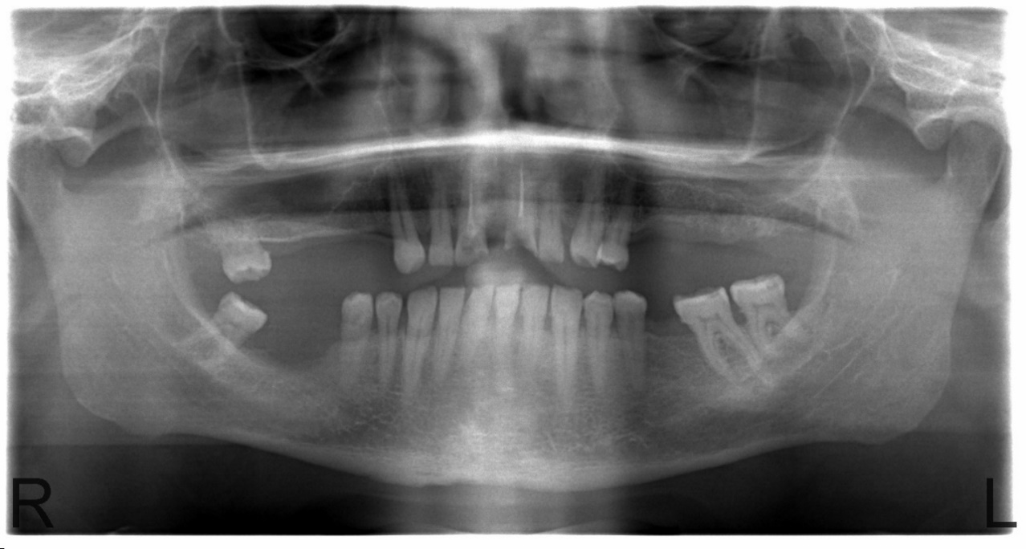

Зубная формула  Условные обозначения:  О – отсутствует,  R – корень, С – кариес,  Р – пульпит,  Pt – периодонтит,  П – пломбированный,  К – коронковый протез,  И – искусственный зуб |  | О | О | О | О |  |  | С | С |  |  |  | О | О | О | О
 | 1.8 | 1.7 | 1.6 | 1.5 | 1.4 | 1.3 | 1.2 | 1.1 | 2.1 | 2.2 | 2.3 | 2.4 | 2.5 | 2.6 | 2.7 | 2.8
 | 4.8 | 4.7 | 4.6 | 4.5 | 4.4 | 4.3 | 4.2 | 4.1 | 3.1 | 3.2 | 3.3 | 3.4 | 3.5 | 3.6 | 3.7 | 3.8
 |  | О | О |  |  |  |  |  |  |  |  |  |  | О

Прикус ортогнатический.
Слизистая оболочка преддверия, собственно полости рта и десен челюстей гиперемирована, отечна, наблюдается обилие –над и –поддессневого мягких и твердых зубных отложений. Коронковые части 11, 21 разрушены.

Вопросы:
1.Поставьте диагноз.
2.Проведите дополнительные методы исследования для установления окончательного диагноза
3.Составьте план лечения.

Занятие № 20

Тема занятия: « Штампованно- паянный мостовидный протез. Показания и противопоказания. Клинико-лабораторные этапы изготовления. »
Цель занятия: изучить клинико- лабораторные этапы изготовления штампованно-паянных мостовидных протезов.
Продолжительность занятия: 135 минут
Структура занятия:
Организационная часть | 20 мин
Опрос студентов по контрольным вопросам к занятию | 60 мин
Демонстрация преподавателем пациентов по теме занятия | 30 мин
Препарирование на фантомах | 40 мин
Разбор и решение задач и тестов | 40 мин
Тестовый контроль усвоения знаний студентов | 25 мин
Подведение итогов занятия | 10 мин

Учебно- целевые вопросы:
1.Понятия о мостовидных протезах, составные элементы с опорными штампованными коронками.
2.Показания и противопоказания.
3 Классификация мостовидных протезов.
4.Клинико- лабораторные этапы изготовления паяного мостовидного протеза.

При изучении данной темы студент должен:
Знать:
- классификации дефектов зубных рядов (Кеннеди, Гаврилов);
- классификацию мостовидных протезов;
- особенности клинического обследования пациентов с дефектами зубных
рядов;
- понятие о штампованно- паянном мостовидом протезе, составные элементы;
- показания и противопоказания к изготовлению штампованно- паянного мостовидного протеза;
- методику препарирования под штампованно- паянный мостовидный протез;
- клинико-лабораторные этапы изготовления штампованно- паянного мостовидного протеза;
Уметь:
- проводить обследования больного в клинике ортопедической стоматологии;
- проводить различные виды обезболивания верхней и нижней челюстей;
- выбирать конструкции мостовидных протезов при
частичной потере зубов.
Владеть:
- методикой препарирования опорных зубов под штампованно- паянный мостовидный протез;
- методикой получения рабочего и вспомогательного оттисков;
- методикой определения центральной окклюзии.

Информационный блок:
I.Мостовидные протезы имеют лечебное и профилактическое назначение. Они применяются при дефектах зубного ряда с целью восстановления функций жевания и речи, устранения эстетических недостатков, предупреждение деформации зубных рядов при повышенной стираемости и перегрузки оставшихся зубов. Кроме того, они функционально передают жевательное давление (пародонто-мускулярный рефлекс жевательной системы)
рис.21 Паяно-штампованный мостовидный протез.

Мостовидный протез (Рис.21) – это протез имеющий две и более точки опоры на зубах, расположенных по обе стороны дефекта зубного ряда. В каждом мостовидном протезе различают опорные элементы и промежуточную часть или тело протеза (рис.22). Опорными элементами мостовидного протеза могут служить штампованные коронки, полукоронки, вкладки, штифтовые зубы.

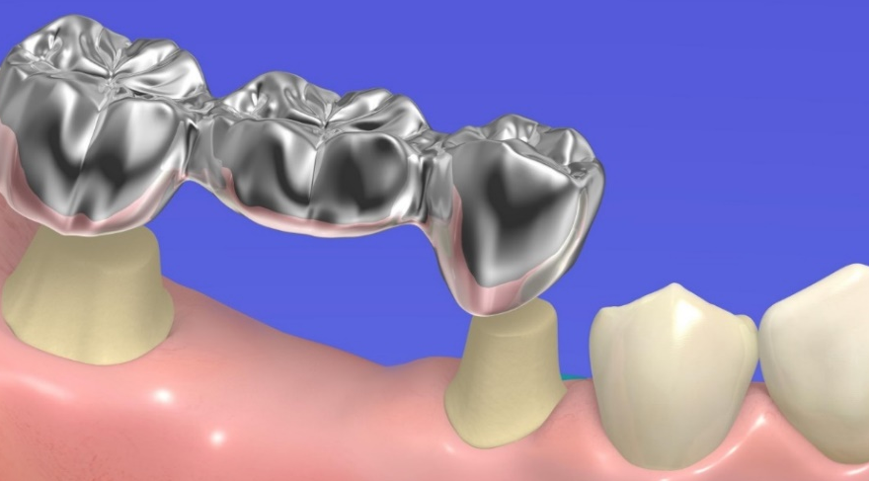
Опорные элементы
Промежуточная часть
( тело ) протеза
рис.22 Составные части мостовидного протеза.

Для изготовления мостовидных протезов используют хромо-никелевые, кобальто-хромовые, серебрянно-паладьевые сплавы, сплавы золота 900 пробы, пластмассы акрилового ряда и фарфора. Промежуточная часть представляет собой блок искусственных зубов. Кроме положительных качеств мостовидные протезы имеют недостатки:
- Препарирование зубов под опорные элементы;
- Возможность функциональной перегрузки пародонта зубов при неправильном выборе конструкции протеза и количества опорных зубов;
- Раздражающее действие края коронки на пародонт, не всегда удовлетворительные эстетические качества;
- Затрудненный гигиенических уход за протезом в связи с несъемной конструкцией;
- Наличие припоя, который состоит из металлов, вызывающих у отдельных пациентов непереносимость – цинка, меди, висмута, кадмия и др.

II.Показания к изготовлению мостовидных протезов:
- Величина и топография дефекта малой и средней протяженности;
- Направленность дефекта;
- Состояние твердых тканей и пародонта зубов;
- Окклюзионные взаимоотношения, вид прикуса;

Абсолютные противопоказания:
- Дефекты большой протяженности;
- Зубы с различной функциональной ориентировкой волокон пародонта;

Относительные противопоказания:
- Подвижные опорные зубы;
- Низкая клиническая коронка;
- Зубы, имеющие небольшой резервный запас пародонта;
III. Мостовидные протезы классифицируют по различным признакам:
-по материалу (металлические, пластмассовые, фарфоровые и комбинированные);
- по характеру крепления (съемные и несъемные);
-по методу изготовления (паяные и цельнолитые);
- по конструкции (цельные и составные);
-по отношению промежуточной части к альвеолярному отростку (касательные и промывные);
-по расположению опорных зубов (с двухсторонней и односторонней опорой- консольные);
-по конструкции опорной части протеза (различные виды коронок, полукоронки, вкладки, штифтовые зубы и их сочетания);
-по конструкции промежуточной части протеза (металлические, пластмассовые, фарфоровые и комбинированнные).
IV. Клинико-лабораторные этапы изготовления паянного мостовидного протеза.
1 клинический этап: Препарирование зубов под опорные коронки и снятие оттисков (рабочий, вспомогательный) (Рис.23)
Препарирование зубов проводится под обезболиванием. Начинается с сепарации апроксимальных поверхностей сепарационными дисками или алмазными пламевидными борами. Другие поверхности зуба препарируются карборундовыми камнями или цилиндрическими алмазными головками. Каждый препарированный зуб должен иметь форму цилиндра с диаметром, равным диаметру шейки зуба. По жевательной поверхности снимают ткани зуба на толщину металлической коронки, т.е 0,3 мм, сохраняя анатомическую форму зуба. Это расстояние определяют по отношению к зубам-антагонистам в состоянии прикуса. Особенностью препарирования опорных зубов является параллельность всех стенок коронок зуба. Изготавливаем и фиксируем провизорные коронки.
Рис 23. Препарирование зубов и снятие оттисков (рабочий, вспомогательный)
1 лабораторный этап: Отливка гипсовых моделей и изготовление восковых базисов с прикусными валиками.
В лаборатории по оттиску отливают модели (рабочий, вспомогательный) и изготавливают восковые шаблоны.
2 клинический этап: Определение центрального соотношения челюстей.
Способ определения центральной окклюзии зависит от конкретной клинической картины, протяженности и топографии дефекта зубного ряда.
При первом варианте имеется 3-пунктный контакт зубов-антагонистов во фронтальном и двух боковых отделах, высота нижнего отдела лица фиксирована естественными зубами. В данном случае модели можно сложить в положении центральной окклюзии, ориентируясь на смыкание зубов-антагонистов.
При втором варианте зубы-антагонисты имеются, но контакты наблюдаются в 1 или 2 пунктах. В данном случае сложить модели в положении центральной окклюзии можно только с помощью восковых базисов с окклюзионными (прикусными) валиками. Определение центральной окклюзии заключается в припасовке окклюзионных валиков и фиксации мезиодистального положения нижней челюсти. Необходимо срезать либо наслаивать воск на окклюзионные валики, добиваясь их смыкания с естественными зубами при одновременном контакте имеющихся пар зубов-антагонистов. Затем проводят фиксацию мезиодистального соотношения (голова больного откинута назад, его просят кончиком языка коснуться задней границы верхнего воскового валика и проглотить слюну).
Третий вариант. Зубы в полости рта имеются, но нет ни одной пары зубов-антагонистов (высота нижнего отдела лица не фиксирована). В данном случае определяют высоту нижнего отдела лица и фиксируют центральное соотношение челюстей.
Наиболее точным методом определения высоты нижнего отдела лица является анатомо-физиологический. Сначала определяют высоту нижнего отдела лица в состоянии относительного физиологического покоя, на которую ориентируются в дальнейшем. В состоянии относительного физиологического покоя мышцы, поднимающие нижнюю челюсть, расслаблены, зубные ряды разобщены (в норме - в среднем на 2-3 мм). После введения в полость рта восковых базисов с окклюзионными валиками добиваются того, чтобы при закрывании рта высота нижнего отдела лица была на 2-3 мм меньше ранее определенной высоты относительного физиологического покоя. Фиксируют мезиодистальное соотношение челюстей.
2 лабораторный этап: Изготовление металлических штампованных коронок.
Модели гипсуют в окклюдатор или артикулятор, проводят моделировку коронок опорных зубов. Выделяют гипсовые штампы, по которым изготавливают формы для получения металлических штампованных коронок. Штампуют опорные коронки.

3 клинический этап: припасовка коронок на опорные зубы.
Коронки должны отвечать определенным требованиям: сохранять анатомическую форму опорного зуба, должен быть выражен экватор, коронка погружается под десну на 0,2-0,3 мм, не повышает прикуса, плотно охватывает шейку зуба, восстанавливает контактные пункты с апроксимальных поверхностей. При необходимости после припасовки коронок определяют центральную окклюзию. Снимают оттиск с коронками для изготовления промежуточной части мостовидного протеза.
Коронку накладывают на зуб без особого усилия и постепенно доводят до десневого края. Если коронка изготовлена длинной или широкой, она укорачивается карборундовым камнем. При укороченной коронке следует изготовить новую, при свободной коронке ее нужно перештамповать. Если коронка отвечает всем требованиям, зубной техник изготавливает промежуточную часть мостовидного протеза. При наличии нескольких дефектов трудно сопоставить модели для моделирования промежуточной части, при этом центральная окклюзия определяется при помощи восковых валиков, которые затем фиксируют в окклюдатор. При первом варианте определить центральную окклюзию не трудно. Полученные гипсовые модели устанавливают на основе антогонирующих пар зубов, центральную окклюзию определяем блоком. Из пластинки воска формируют валик длиной 4-5 см и толщиной 0,5-1 см и устанавливают его между зубными рядами, после чего просят пациента сомкнуть зубы в центральной окклюзии. Прикусной валик устанавливают на модель, складывают их точно в центральной окклюзии.
3 лабораторный этап: Отливка рабочей модели с коронками и изготовление промежуточной части.
После фиксации и загипсовки модели в окклюдатор зубной техник из воска моделирует промежуточную часть, и заменяет воск на металл, соединяет опорные элементы(коронки) с промежуточной частью путем паяния. Если промежуточная часть мостовидного протеза изготавливаются оральная - из металла, а вестибулярная - из пластмассы (фасетки), то после спаивания конструкции и припасовки в полости рта производится шлифовка. Затем протез устанавливают на модель и воском моделируют вестибулярную часть тела мостовидного протеза, после чего производят гипсовку протеза в кювету, выпаривают воск, формуют пластмассу, раннее подобранного цвета и подвергают ее полимеризации.( Рис.24) Затем извлекают протез из кюветы, обрабатывают и шлифуют. В боковых отделах промежуточную часть делают, как правило, промывную, т.е. между телом протеза и слизистой оболочкой имеется свободное пространство для облегчения гигиенического ухода за протезом. Особенно важно соблюдать это правило в области спаек опорных коронок с промежуточной частью протеза для предупреждения пролежней и развития краевого периодонта опорных зубов.
Отношение промежуточной части к слизистой оболочке альвеолярного участка во фронтальном отделе должно быть касательным.
Готовый мостовидный протез с фасетками еще раз припасовывают в клинике, проверяя, чтобы фасетки не касались слизистой, во избежание пролежней.

рис.24 Моделирование тела протеза: a - установление валика на модели; б - момент оттиска на валике зубов-антагонистов; в - разметка; г - моделирование вестибулярной поверхности; д, е - моделирование жевательной и оральной поверхностей; ж - вид готового протеза из воска на модели.
4 клинический этап: припасовка каркаса мостовидного протеза в полости рта.
В полости рта зубной зубной врач накладывает каркас мостовидного протеза. Большое внимание уделяет моделировке мостовидного протез и качеству пайки. Крепление тела с коронками зависит от качества пайки, а так же площади соприкосновения коронки с искусственными зубами. При низкой клинической коронке площадь спайки маленькая, тело протеза часто отрывается от коронки.
Рис. 25 Формы промежуточной части мостовидного протеза: a - касательная для передних зубов; б - висячая при высока клинических коронках опорных зубов; в - висячая при низких клинических коронках опорных зубов; г - седловидная металлическая; д, е висячая с облицовкой губной или губно-жевательной поверхности; ж - седловидная с облицовкой видимых поверхностей- жевательной и частично боковых у искусственных зубов нижней челюсти

4 лабораторный этап: Процесс спаивания с промежуточной частью мостовидного протеза.
Паяние – процесс соединения металлический частей протеза посредством расплавления родственного сплава с более низкой температурой плавления. Связующий сплав называется припоем. Перед спаиванием промежуточной части проводят механическую отчистку. Промежуточную часть прочно склеивают липким воском с коронками. Затем мостовидный протез осторожно снимают с модели и фиксируют в огнеупорной массе, так чтобы были открыты места спайки на внутренней поверхности. Окончательное изготовление мостовидного протеза с литой промежуточной частью заканчивается проведением отбеливания (кипячением в специально предназначенных раствором кислот).
5 клинический этап: Припасовка каркаса мостовидного протеза в полости рта.
Мостовидный протез должен быть хорошо отшлифован. На грубой шероховатой поверхности процесс коррозии начинается раньше и протекает быстрее, чем на хорошо отшлифованной. Кроме того, должны отсутствовать поры и раковины в промежуточной части и припое.
После шлифовки протез промывают под проточной водой, удаляют остатки полировочной пасты и обрабатывают спиртом. Затем его припасовывают в полости рта. При этом отмечается, что наложение протеза может быть: 1) свободным, 2) затруднительным, 3) невозможным. При затруднительном и невозможном наложении протез подлежит переделке.
После наложения мостовидного протеза проверяется:
1.Точность прилегания краев искусственных коронок к шейкам опорных зубов;
2.Устойчивость мостовидного протеза на опорных зубах (не должно быть балансирования);
3.Контакт искусственных коронок и зубов с зубами— антагонистами;
4.Если есть повышение прикуса, то необходимо выявить причину этого повышения и устранить ее;
Далее следует обратить внимание на расположение промежуточной части мостовидного протеза по отношению к слизистой оболочке альвеолярного отростка.
5 лабораторный этап: Окончательная шлифовка и полировка мостовидного протеза.
6 клинический этап: Фиксация мостовидного протеза на опорные зубы
Протезирование заканчивают укреплением протеза на цемент (фосфат-, висфат-, адгезор, цинкфосфатный).
Перед фиксацией опорные зубы обрабатывают спиртом, эфиром. В полости рта опорные зубы обкладывают ватными тампонами для предотвращения попадания слюны.
После замешивания цемента, наполняют коронку наполовину, смазывая все её поверхности. После наложения коронки на зуб просят больного плотно сомкнуть зубы, проверяя плотность смыкания.
После затвердения цемента ватные валики убирают и удаляют излишки цемента.
Пациенту дают рекомендации по пользованию и уходу за паяными мостовидными протезами.

Контроль усвоения знаний по занятию №20.
Выберите один верный ответ:

- Какую форму должна иметь промежуточная часть мостовидного протеза во фронтальном участке?
- промывную;
- касательную;
- седловидную;

- Какую форму должна иметь промежуточная часть мостовидного протеза в области жевательных зубов?
- промывную;
- касательную;
- седловидную;

- Какая показана промежуточная часть мостовидного протеза во фронтальном отделе?
- цельнолитая;
- фасетки;
- ни одна из перечисленных.

- Каким образом упрочняется конструкция мостовидного протеза в месте соединения тела протеза с опорными элементами при низкой коронковой части зуба?
- Промежуточную часть продлевают, наложив на жевательную поверхность коронки;
- Промежуточную часть мостовидного протеза продлевают, наложив на оральную поверхность коронки.

- При каких условиях наложение мостовидного протеза будет невозможным?
- При наличии 2-х параллельно расположенных зубов;
- При наличии большого количества опорных зубов;
- При отсутствии параллельности стенок опорных зубов.

6.Перечислите составные элементы паяного мостовидного протеза:
- базис с искусственными зубами;
- опорные коронки;
- литые зубы, фасетки;
- каркас;
- опорная часть, промежуточная часть.

7.Для спайки частей мостовидного протеза применяется:
- кислота;
- бура;
- соль;
- припой;
Выберите несколько верных ответов:
8.Выберите клинические эталы изготовления мостовидного протеза
- получение по оттиску гипсовой модели;
- препарирование зубов;
- моделирование из воска промежуточной части;
- снятие слепков с челюстей;
- отливка промежуточной части;

9.Выберите лабораторные этапы изготовления мостовидного протеза
- припасовка мостовидного протеза;
- замена восковой композиции на металл;
- фиксация мостовидного протеза;
- полировка мостовидного протеза.

Выберите один верный ответ:
10.Какую форму должна иметь промежуточная часть мостовидного протеза в области жевательных зубов по отношению к слизистой?

- промывную;
- касательную;
- седловидную.
- касательную и седловидную
- фестончатую

СИТУАЦИОННАЯ ЗАДАЧА к занятию № 20

Больная Е. 38лет, обратилась в клинику ортопедической стоматологии с жалобами на отсутствие зубов на верхней челюсти. Болезненность зубов во время приема пищи, нарушение функции жевания, неприятных запах изо рта, эстетический недостаток.
В анамнезе: Сахарный диабет, компенсированная форма. Потеря зубов происходила постепенно в течении 10 лет по поводу осложненного кариеса. Последнее протезирование было проведено около 7 лет назад. Объективно: высота нижнего отдела лица не снижена, носогубные и подбородочные складки без изменений, при разговоре дефект речи. Слизистая оболочка гиперемирована, отечна, при дотрагивании кровоточит. Имеются над- и поддесневые зубные отложения, мягкой и твердой консистенции. Коронковые части 17 и 26 зуба разрушены на 1/3, имеются глубокие кариозные полости, выполненные размягченным дентином, зондирование болезненно, термопроба положительная.

Зубная формула:

0 С 0 П 0 П П 0 0 С П 0

18 17 16 15 14 13 12 11 21 22 23 24 25 26 27 28

48 47 46 45 44 43 42 41 31 32 33 34 35 36 37 38

Задание:
- Поставьте диагноз.
- Составьте план лечения.

Занятие №21

Тема занятия: « Цельнолитой мостовидный протез. Показания. Противопоказания.
Клинико-лабораторные этапы изготовления.»
Цель занятия: изучить клинико-лабораторные этапы изготовления цельнолитых мостовидных протезов.

Продолжительность занятия: 135 минут
Структура занятия:
Организационная часть | 20 мин
Опрос студентов по контрольным вопросам к занятию | 60 мин
Демонстрация преподавателем пациентов по теме занятия | 30 мин
Препарирование на фантомах | 40 мин
Разбор и решение задач и тестов | 40 мин
Тестовый контроль усвоения знаний студентов | 25 мин
Подведение итогов занятия | 10 мин

Учебно-целевые вопросы:
- Показания и противопоказания к изготовлению цельнолитых мостовидных протезов.
- Клинико-лабораторные этапы изготовления цельнолитых мостовидных протезов.
- Принципы и методики препарирования зубов под цельнолитые мостовидные протезы. Методика создания придесневого уступа. Методы ретракции десны.
- Методика получения двойного оттиска. Создание разборной модели.
- Моделировка каркаса мостовидного протеза.
- Отливка цельнолитого мостовидного протеза.
- Припасовка в полости рта. Полировка и фиксация на цемент.

При изучении данной темы студент должен:
Знать:
- классификации дефектов зубных рядов (Кеннеди, Гаврилов);
- особенности клинического обследования пациентов с дефектами зубных
рядов;
- понятие о цельнолитых мостовидных протезах, составные элементы;
- показания к изготовлению цельнолитых мостовидных протезов;
- методику препарирования под цельнолитые мостовидные конструкции;
- клинико-лабораторные этапы изготовления цельнолитых мостовидных
протезов.
Уметь:
- проводить обследования больного в клинике ортопедической стоматологии;
- проводить различные виды обезболивания верхней и нижней челюстей;
- выбирать конструкции цельнолитых мостовидных протезов при
частичной потере зубов.
Владеть:
- методикой препарирования опорных зубов под цельнолитый мостовидный протез;
- методикой получения рабочего и вспомогательного оттисков;
- методикой определения центральной окклюзии.

Информационный блок:

I. Цельнолитые мостовидные протезы до сих пор широко используются в клинике ортопедической стоматологии из-за ряда преимуществ, которые они имеют по сравнению со штампованно-паянными конструкциями.
Отсутствие припоя придает каркасам этих протезов высокую прочность. Возможность точного моделирования окклюзиционной поверхности одновременно опорных коронок и промежуточной части делает их более эффективными и в функциональном отношении.
Основное преимущество цельнолитых протезов заключается в том, что с их помощью создается возможность обеспечить равномерное и плотное прилегание искусственных коронок к поверхности культи зуба, в том числе в пришеечной области. Цельнолитые мостовидные протезы обладают гораздо большей прочностью из-за отсутствия паяных звеньев. Они исключают возможное раздражение слизистой оболочки, которое нередко возникает в участках, прилежащих к местам пайки, а также явления гальванизма, что встречается у пациентов со штампованно-паяными протезами.
Гальванизм - это процесс возникновение постоянного электрического тока из-за нахождения разнородных металлов в полости рта (металлов с разными электрохимическими потенциалами).

Основные показания к использованию цельнолитых мостовидных протезов:
1. Вклюенные дефекты зубных рядов в боковых отделах.
2. Патологическая стираемость твердых тканей зубов.
3. Глубокий травмирующий прикус.
4. Частичная потеря зубов, сопровождающаяся снижением высоты нижней трети лица.
5. В качестве шинирующей конструкции при заболеваниях пародонта.
6.Наличие искусственных коронок, не отвечающих функциональным и клиническим требованиям.

К противопоказаниям следует отнести:
1. Зубы с живой пульпой у детей и подростков. Это связано с необходимостью глубокого препарирования твердых тканей зубов, что может вызвать повреждение или гибель пульпы. Такая опасность обусловлена большими размерами полости зуба и соответственно ее
близким расположением к поверхности, а также широкими дентинными канальцами у детей и подростков.
2. Подвижность опорных зубов третьей степени и выше.
3. Фронтальная группа зубов.

II. Клинико-лабораторные этапы изготовления цельнолитого мостовидного протеза.

Клинические этапы | Лабораторные этапы
1. Обследование пациента, постановка диагноза, составление плана лечения.  Препарирование опорных зубов, ретракция десны. Снятие оттисков (рабочий, вспомогательный, регистрация прикуса).  Изготовление временной конструкции (при необходимости). | 1. Отливка гипсовых моделей.  Фиксация гипсовых моделей в окклюдатор или артикулятор. Моделирование каркаса будущего мостовидного протеза из воска. Процесс литья.
2. Проверка конструкции цельнолитого  мостовидного протеза в полости рта. | 2. Окочательные шлифовка и полировка готового цельнолитого мостовидного протеза.
3. Фиксация мостовидного протеза.
Рекомендации по уходу и пользованию.

При нефиксированном прикусе после отливки гипсовых моделей зубной техник изготавливает восковые базисы с прикусными валиками. Врач-стоматолог проводит определение центральной окклюзии. После чего, модели фиксируются в окклюдатор или артикулятор, дальнейшие этапы изготовления совпадают.

III. Особенностью препарирования зубов при изготовлении цельнолитых мостовиднх протезов является то, что производится более значительное сошлифовывание твердых тканей зубов, чем при изготовлении штампованных коронок, т.е. не менее 1 мм со всех сторон. Это объясняется тем, что литая коронка толще штампованной. Для этого культе зуба придают форму слабоусеченного конуса и в пришеечной области формируют уступ.
В процессе препарирования необходимо тщательно соблюдать меры предосторожности, не допуская перегрева тканей зуба. С этой целью применяется прерывистая методика препарирования, и в обязательном порядке используется воздушно-водяное охлаждение на турбинных установках.
Препарирование зуба начинают с апроксимальных поверхностей с помощью цилиндрического или конусовидного боров. Сошлифовывают контактные поверхности от режущего края до верхушек межзубных сосочков с образованием предварительного уступа с шириной 0,3 мм. Одновременно апроксимальные поверхности сводят на конус в сторону режущего края с углом конвергенции стенок по отношению к продольной оси зуба не более 7-10°. После этого шаровидным или оливовидным бором укорачивают коронку по жевательной поверхности или режущему краю для достижения разобщения с зубами-антагонистами примерно на 0,5 - 1 мм. После этого все внутренние линии культи зуба и ретенционные пункты должны быть сглажены.
Следующим этапом препарирования является сошлифовывание твердых тканей зуба в пришеечной области и формирование уступа.
Уступ – это площадка в пришеечной области для искусственной коронки, для равномерного распределения жевательной нагрузки через искусственную коронку на корень зуба. Уступ, как правило, создается равномерным по ширине. Неравномерная ширина его допускается при отсутствии условий в виде сужения боковых поверхностей.
Препарирование уступа должно производиться без травмирования десневого края с учетом физиологических параметров зубодесневого желобка, которые, как известно, не одинаковы не только у разных зубов, но и у одного и того же зуба в зависимости от поверхности.
Формирование уступа обеспечивает не только эстетичный вид данных мостовидных протезов, но и позволяет по-иному распределять жевательную нагрузку. В случае точного изготовления опорных коронок мостовидных протезов, когда искусственная коронка плавно переходит в корень, сохраняется возможность для физиологического очищения зубодесневого желобка, что в свою очередь снижает риск возникновения заболевания пародонта. (рис.26)

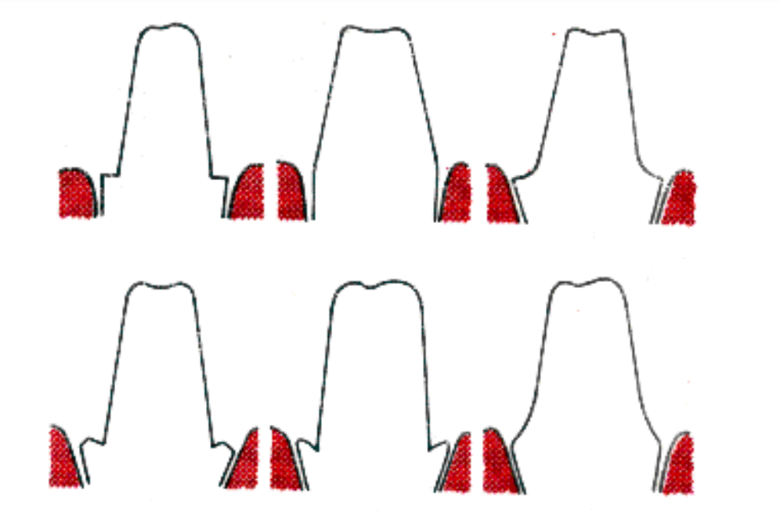
е

д

г

в

б

а

Рис. 26 - Разновидность придесневых уступов (а – прямой уступ; б – без уступа; в – уступ с выемкой; г – прямой уступ со скошенным краем; д – уступ с вершиной; e – скошенный).

Для врача очень важно во время препарирования уступа не травмировать круговую связку зуба, которая образует дно физиологического зубодесневого желобка, так как это может привести к убыли десневого края в месте травмы и, в конечном счете, неудачному результату протезирования (рис. 27, 28).

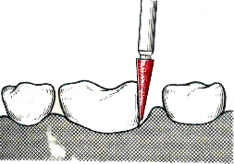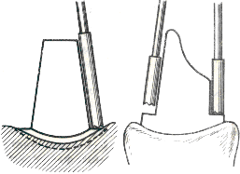
Рис. 27 - Сошлифовывание  под краем десны | Рис. 28 - Углубление уступа

Для точности и атравматичности следующих манипуляций предлагается производить ретракцию десны, предворяющую формирование уступа, при помощи ретракционных нитей (рис. 29). Во избежание травмирования круговой связки рекомендуется измерять индивидуальную глубину зубодесневой бороздки специальным инструментом или использовать методику двух нитей (тонкая ретракционная нить остается введенной в зубодесневую бороздку на протяжении всего препарирования уступа, предотвращая травму круговой связки вращающимся инструментом).
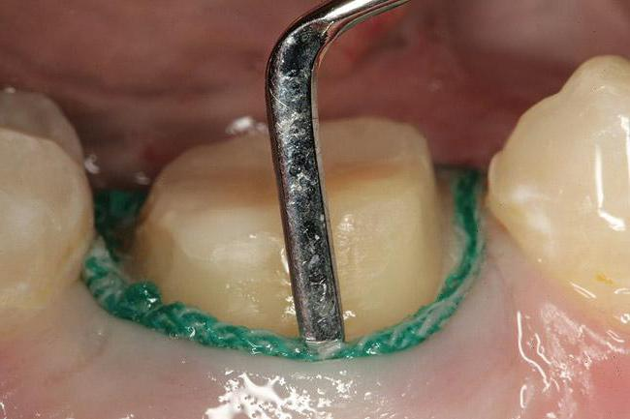
Рис. 29 – проведение ретракции десны.

Форма уступа может быть прямой (90°), под углом 135°, желобообразной, со скосом в 45° и символ уступа. Ширина уступа колеблется в пределах 0,3-1,2 мм. Располагаться уступ может в зависимости от выбранной методики на уровне слизистой десневого края, или же погружается под десневой край на глубину 0,2-0,3 мм в норме. При наличии патологических десневых карманов уступ формируется на большей глубине.
Ретракция десны производится при изготовлении данных протезов дважды: для избежания травмирования десневого края и круговой связки и для получения качественного оттиска.
Для ретракции используются ретракционные нити (3 основных размера), импрегнированные вазоконстрикторами, неимпрегнированные и армированные тончайшей медной проволокой, а также ретракционные кольца (6 основных типоразмеров). Выбранная по размеру нить или кольцо вводят в десневой желобок на 10-15 минут, после чего нить извлекается и производится либо доформирование уступа, либо получение точного оттиска (рис.30)

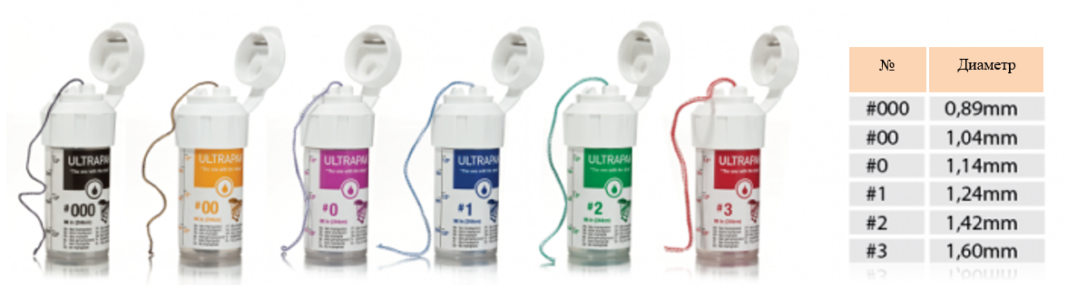
Рис.30 – Разновидности и маркировки ретракционных нитей фирмы Ultradent в зависимости от диаметра.

IV. Методика двойного оттиска позволяет получить точный отпечаток как самих препарированных зубов, так и поддесневой части корня до дна десневого желобка. Она состоит из следующих этапов:
1. Снятие предварительного оттиска (первый слой).
2. Получение окончательного уточненного оттиска (второй слой).
Предварительный слепок снимают при помощи стандартной ложки с применением базисных масс (Speedex, ZetaPlus). Окончательный оттиск получают при помощи более жидких коррегирующих масс из этих же комплектов. Важно при получении такого оттиска создавать давление при наложении коррегирующей массы для того, чтобы жидкотекучая эластическая масса второго слоя проникала в зубодесневые желобки и заполняла место удаленных ретракционных нитей или колец, в достаточной степени создавая точный рабочий оттиск (рис. 31).

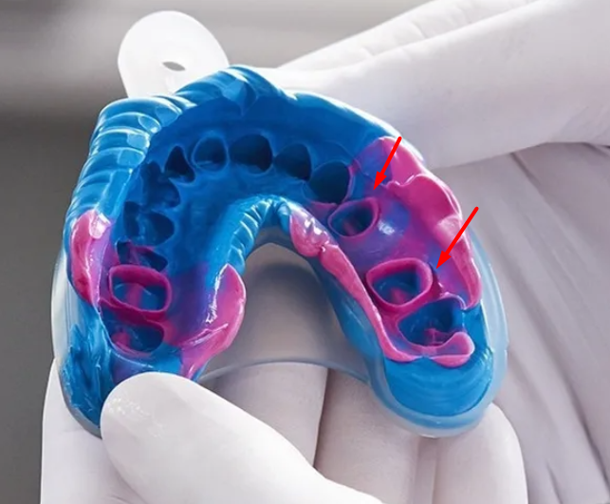
Рис. 31 – готовый рабочий оттиск из силиконовой массы
По полученному двойному оттиску отливают модель из высокопрочного гипса и с помощью параллелометра проверяют параллельность опорных зубов. При необходимости производят дополнительное препарирование зубов и получают новый оттиск. Для предохранения пульпы от инфицирования, термических, химических и др. раздражителей зубы покрывают временными (провизорными) пластмассовыми коронками.
Т.к. литые мостовидные протезы не очень эстетичны, их желательно изготавливать в боковых отделах полости рта.
В лаборатории поступивший оттиск подвергают стерилизации 3%-ным раствором марганцево-кислого калия в течение 5-7 минут. Затем слепок обезжиривают этиловым спиртом.
В лунки-отпечатки отпрепарированных зубов устанавливаются специальные конусы – хвостовики, пружинящая часть которых фиксирует хвостовик в слепке с помощью восковых заготовок (рис. 32). Для отливки комбинированной модели применяют высокопрочный гипс “супергипс” желтого цвета. Супергипсом на вибрационном столике заполняется оттиск выше рифленой части хвостовика. Свободная часть хвостовика смазывается вазелином и обычным гипсом окончательно отливается модель (рис. 33).
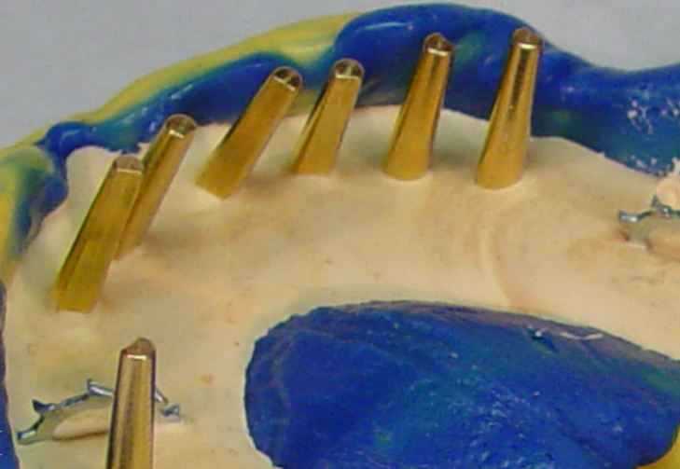
Рис. 32 - установка хвостовиков в супергипс | Рис. 33 – заполнение оттиска гипсом на вибростолике
После затвердения гипса освобождают комбинированную модель от оттискной массы. С помощью гипсового ножа обрабатывают комбинированную модель и определяют в цокольной части ее местонахождение хвостовика. Лобзиком выпиливают штамп зуба на глубину супергипса и легким постукиванием по хвостовику выталкивают гипсовую культю с хвостовиком (Рис. 34). Важным моментом является обработка штампика зуба по контуру шейки и определение границы шейки зуба по периметру уступа (Рис. 35).
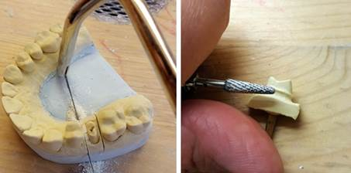
Рис. 34 – выпиливание штампа лобзиком | Рис. 35 – гравировка шейки
V. Моделировка каркаса мостовидного протеза.
В техлаборатории на изготовленной разборной модели моделируют каркас цельнолитого мостовидного протеза из моделировочного воска (Рис. 36) . Гипсовые культи опорных зубов покрывают лаком оставляя свободной от него пришеечную часть, тем самым обеспечивая точность прилегания литой коронки к пришеечной части культи зуба. Затем изготавливают на каждый опорный зуб по 2 два пластмассовых колпачка (внутренний 0.1 мм, второй 0.3 мм). Вместо внутреннего колпачка часто наносят на культю зуба 2 слоя лака. Первый колпачок предназначен для компенсации объемной усадки, и для прослойки цемента, второй для получения чистой поверхности, большей жесткости восковой репродукции и предупреждения ее деформации при формовке. Установив культи опорных зубов с колпачками на модели в прежнее положение моделируют остов всего протеза из воска. После этого подготавливают восковую композицию мостовидного протеза к литью.
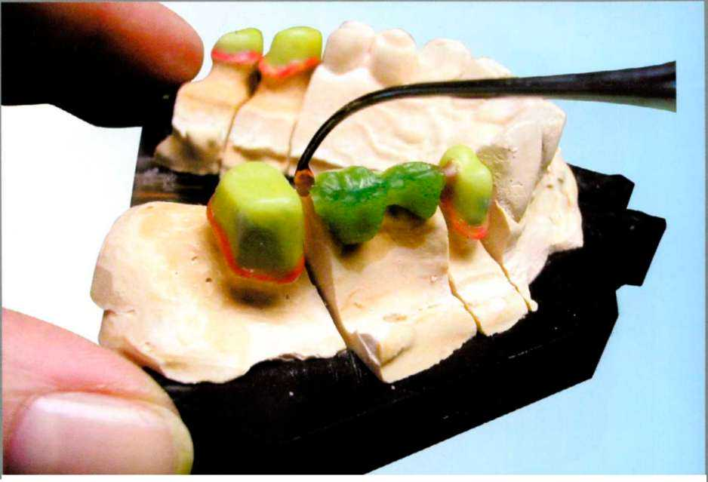
Рис. 36 – восковая моделировка будущего цельнолитого мостовидного протеза.

VI. Отливка цельнолитого мостовидного протеза.
На оральной поверхности восковой заготовки мостовидного протеза создают литниково-питающую систему. При этом штифты с моделями резервуаров для сплава металла укрепляют на каждом звене протеза (длина штифта не более 5 мм, диаметр не более 2-3 мм.).
Все муфты соединяют резервуарной полоской, которая придает восковой репродукции жесткость и предохраняет ее от деформации при снятии с рабочей модели. К резервуарной полоске прикрепляют штифты из воска, после выплавления которых в огнеупорной массе образуются каналы для прохождения расплавленного металла (рис. 37). Восковую репродукцию осторожно снимают с модели, удаляют внутренние колпачки покрывающие культи зубов, оставляя наружные колпачки. Образовавшееся пространство от внутренних колпачков в литой коронке служит местом для цемента, фиксирующего изготовленный протез.
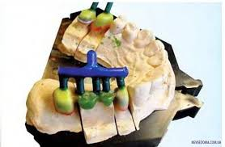
Рис. 37 - восковая композиция протеза с литниковой системой.

Восковую конструкцию протеза устанавливают на отливочный конус (рис. 38), взвешивают, покрывают огнеупорной массой, сначала облицовочной, (состоящей из маршалита и гидролизованного этилсиликата) затем помешают в опоку и на вибростолике покрывают огнеупорной формовочной массой и помешают в муфельную печь (рис. 39) для обжига до соломенно – желтого цвета при tº от 200 до 800 градусов в течении часа.
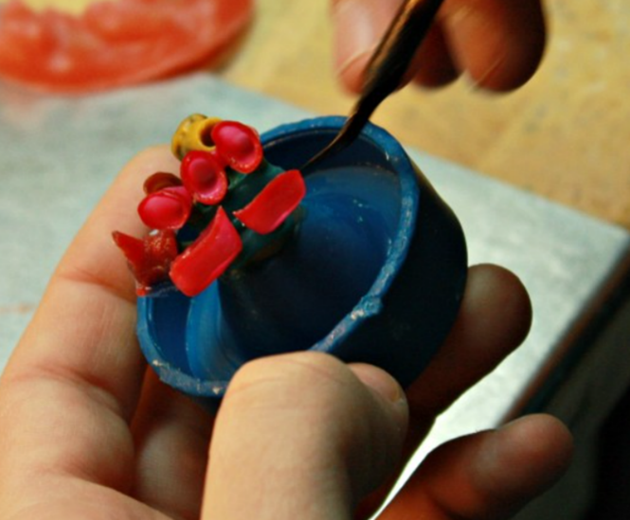
Рис. 38 – литниковое дерево приплавляется на отливочный конус

Воск расплавляет, вытекает, выгорает и испаряется. Потом опоку помещают в высокочастотную электровакуумную литейную установку, предварительно поместив в тигель металл, из которого будет отливаться конструкция, и отливают (рис. 40).
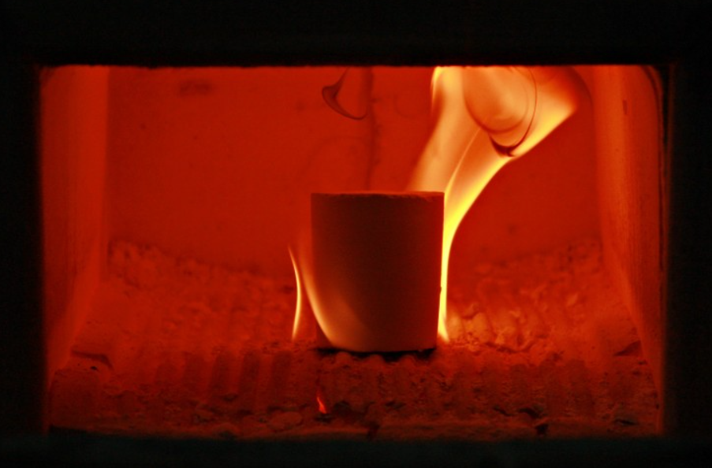
Рис. 39 – опока в муфельной печи
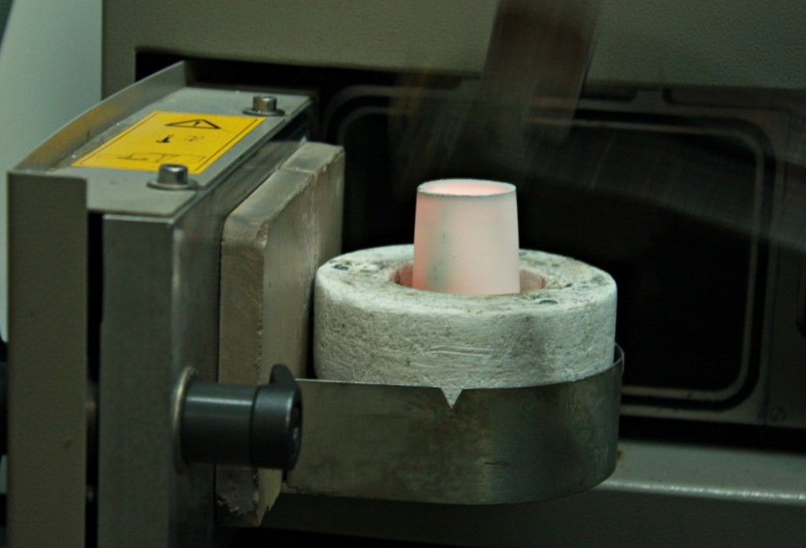
Рис. 40 - литейный аппарат, при помощи которого в опоку заливается расплавленный металл (происходит замена воска на металл)

После отливки убирают формовочную массу а облицовочную массу убирают в пескоструйном аппарате (рис.41, 42), обрезают литники и припасовывают цельнолитой мостовидный протез сначала на модели, а затем в полости рта.
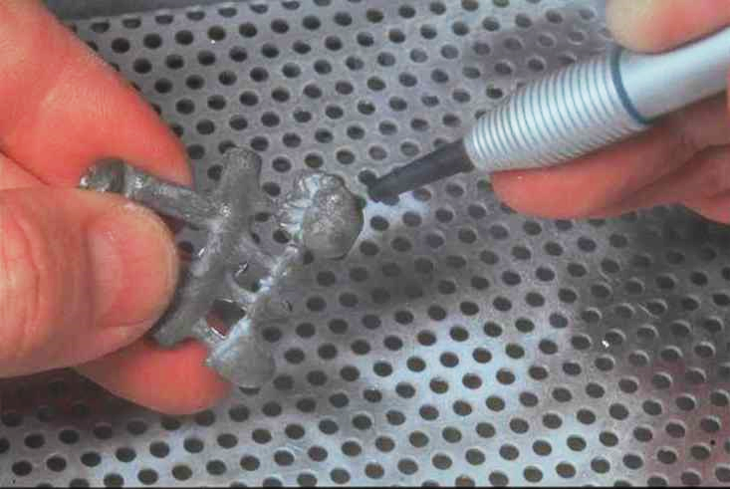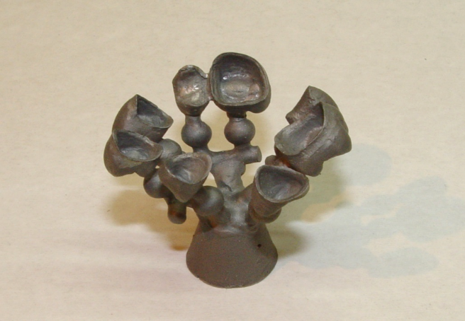
Рис. 41,42 – паковочную массу и оксидный слой удаляют в пескоструйном аппарате.

V. Припасовку цельнолитого каркаса начинают с оценки плотности прилегания края каркаса коронки к линии уступа. Проверяют, не балансирует ли каркас на модели. Визуально проверяют соответствие формы культи зуба на модели и во рту.
Если края коронки (колпачка) точно прилегают к культе зуба на модели и каркас не балансирует, то каркас надевают на культю препарируемых зубов. При правильно произведенном препарировании каркас надевается легко. Если этого не происходит, то с помощью копировальной бумаги выявляют участки культи зуба, мешающие правильной припасовке каркаса и стачивают их. Поcле того, как каркас припасован, оценивают плотность прилегания внутренней поверхности коронки (колпачка) к культе зуба. С этой целью внутрь коронки вводят размешанную коррегирующую массу. При точном прилегании литого мостовидного протеза масса ложится тонким слоем в области уступа, на остальных участках слой массы равномерен по толщине (0,1-0,2 мм). Проверяют точность окклюзионных контактов. При всех движениях нижней челюсти должен быть плотный фиссуро-бугорковый контакт, промежуточная часть на нижней челюсти не доходит до слизистой альвеолярного гребня на 2 мм.
После припасовки цельнолитого протеза его отдают в техническую лабораторию для окончательных шлифовки и полировки мостовидного протеза (рис.43)
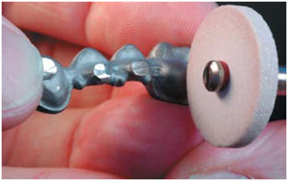
Рис. 43 – шлифовка, полировка каркаса мостовидного протеза.

VI. Готовый мостовидный протез (рис. 44) после технической лаборатории перед фиксациейпроходит антисепитическую обработку.
Фиксацию производят на временный, либо постоянный цемент в зависимости от клинической ситуации.
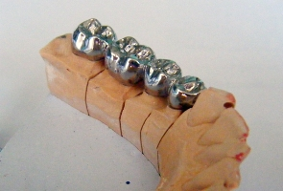
Рис. 44 – готовый цельнолитой мостовидный протез
на комибинрованной разборной модели.

Цементы, которые могут использоваться для временной фиксации – Provicol, TempBond.
Цементы, которые могут использоваться для постоянной фиксации – Унифас, Уницем, FUJI GC, Meron. Предпочтение отдают цинк-фосфатным цементам.
Цементом заполняют примерно треть коронки, обмазывая им ее стенки. Мостовидный протез накладывают на зубы и просят больного плотно сомкнуть зубы в центральной окклюзии. Затвердевший цемент осторожно удаляют через 20—30 минут, избегая повреждения краевого пародонта. Пациенту объясняют необходимость щадящего
режима в первые 2—3 часа после кристаллизации цемента.

Контроль усвоения знаний по занятию №21.
Выберите один верный ответ:
1.Цельнолитые мостовидные протезы применяются преимущественно:
- во фронтальных отделах верхней и нижней челюстей
- в боковых отделах верхней и нижней челюстей
- оба варианта верны
2. Применение цельнолитого мостовидного протеза в боковом отделе оправдано при отсутствии:
- 1-3 зуба
- 4х зубов
- более 4х зубов

3. Осуществление рентгенологической диагностики опорных зубов при
протезировании цельнолитыми металлическими протезами:
- проводится по усмотрению лечащего врача
- зависит от данных объективного осмотра полости рта
- обязательно
- все варианты верны

4. Культя опорного зуба, обрабатываемого под цельнолитой металлический мостовидный протез:
- имеет форму цилиндра
- имеет форму конуса
- соответствует анатомической форме зуба
- имеет форму слабо усечённого конуса

5. Препарирование зубов под цельнолитые опорные металлическиекоронки проводят:
- с уступом
- без уступа
- все варианты верны

6.Уступ при изготовлении цельнолитого металлического мостовидного протеза формируется:
- при патологических десневых карманах на глубине более 0,3 мм
- на глубине до 0,3 мм
- символ уступа на уровне десны
- все варианты верны

7. Препарирование опорных зубов под цельнолитой металлический мостовидный протез без символа уступа осуществляют:
- при оголении шеек опорных зубов
- при наличии некариозных поражений
- у лиц молодого возраста с обширной полостью зуба
- все варианты верны

8. Оптимальное погружение опорных коронок цельнолитых мостовидных
протезов под десну без травмирования круговой связки зуба:
- на 0,4 – 0,8 мм
- на 0,3 – 0,6 мм
- на 0,3 мм
- на уровне с десной

9. Более совершенной конструкцией считается:
- паяный мостовидный протез
- цельнолитой мостовидный протез
- оба протеза тождественны по своим качествам

10. Преимущества цельнолитых металлических протезов перед паяными:
- большая прочность
- меньшая вероятность развития аллергических реакций
- меньшая вероятность развития гальванизма
- одномоментное моделирование опорной и промежуточной частей
- все варианты верны

СИТУАЦИОННАЯ ЗАДАЧА к занятию № 21

Больной К., 62 года, обратился в клинику ортопедической стоматологии с жалобами на отсутствие зубов на верхней и нижней челюстях, невозможность полноценного приема и пережевывания пищи, эстетическую неудовлетворенность, неприятный запах изо рта.
Из анамнеза: Удаление зубов производилось в течение 5-7 лет, в связи с осложненным кариесом. Последнее удаление- 5 лет назад.
Объективно: При внешнем осмотре асимметрия лица не определяется, кожный покров без патологических изменений. Регионарные лимфатические узлы не пальпируются. Носогубные и подбородочная складки выражены умерено, высота нижней трети лица не снижена. Патологии со стороны ВНЧС не обнаружено.

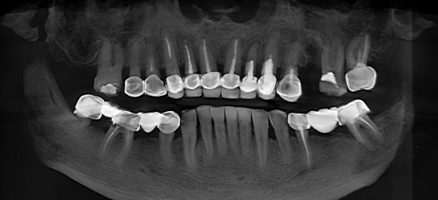

Зубная формула  Условные обозначения:  О– отсутствует,  R– корень, С– кариес,  Р– пульпит,  P– периодонтит,  П– пломбированный,  К– коронковый протез, И– искусственный зуб | О | О | К | К | К | К | К | К | К | К | К | К | О | П | К | О
 | 1.8 | 1.7 | 1.6 | 1.5 | 1.4 | 1.3 | 1.2 | 1.1 | 2.1 | 2.2 | 2.3 | 2.4 | 2.5 | 2.6 | 2.7 | 2.8
 | 4.8 | 4.7 | 4.6 | 4.5 | 4.4 | 4.3 | 4.2 | 4.1 | 3.1 | 3.2 | 3.3 | 3.4 | 3.5 | 3.6 | 3.7 | 3.8
 | К | Л | К | Л | К | С |  |  |  |  |  |  | К | Л | К | О
Прикус ортогнатический.
Слизистая оболочка преддверия, собственно полости рта и десен челюстей гиперемирована, отечна, наблюдается обилие –над и –поддессневого мягких и твердых зубных отложений. Опорные коронки 1.1, 1.2, 1.3, 1.4, 1.5, 1.6, 3.5, 3.7, 4.4, 4.6 не доходят до уровня десны на 1мм. Мостовидный протез 4.4 – 4.6 – 4.8 подвижен.

Вопросы:
1.Поставьте диагноз.
2.Проведите дополнительные методы исследования для установления окончательного диагноза
3.Составьте план лечения.

Занятие №22

Тема занятия: « Металлокерамический мостовидный протез. Показания. Противопоказания. Материалы для изготовления.»
Цель занятия: Освоить методы и этапы изготовления металлокерамических мостовидных протезов.

Продолжительность занятия: 135 минут

Структура занятия:
Организационная часть | 10 мин
Опрос студентов по контрольным вопросам к занятию | 60 мин
Демонстрация преподавателем пациентов по теме занятия | 25 мин
Разбор и решение задач и тестов | 20 мин
Тестовый контроль усвоения знаний студентов | 20 мин
Подведение итогов занятия | 10 мин

Учебно-целевые вопросы:
- Металлокерамический мостовидный протез. Определение.
- Показания к изготовлению металлокерамических мостовидных протезов.
- Абсолютные и относительные противопоказания к изготовления металлокерамических мостовидных протезов.
- Материалы для изготовления металлокерамического протеза.
- Клинико-лабораторные этапы изготовления металлокерамического протеза.
При изучении данной темы студент должен:
Знать:
- классификацию дефектов зубных рядов (Кеннеди, Гаврилов).
- особенности клинического обследования пациентов с дефектами зубных рядов
- понятие о металлокерамических мостовидных протезах, составные элементы
- показания к изготовлению металлокерамических мостовидных протезов
- методику препарирования под металлокерамические мостовидные конструкции
- клинико-лабораторные этапы изготовления металлокерамических мостовидных протезов
- технологические приёмы, сплавы металлов
Уметь:
- проводить обследования больного в клинике ортопедической стоматологии
- проводить различные виды обезболивания верхней и нижней челюстей
- выбирать конструкции металлокерамических мостовидных протезов при частичной потере зубов
- препарировать зубы под металлокерамический мостовидный протез
- фиксировать челюсти в положении центральной окклюзии
- снимать оттиск силиконовой массой для изготовления металлокерамических мостовидных протезов
- проверять конструкции каркаса металлокерамических мостовидных протезов
- определять цвет металлокерамических облицовок
- фиксировать металлокерамический протез (временная и постоянная).

Владеть:
- оформлением медицинской документации первичного больного
- осмотром, пальпацией мягких тканей лица и костной основы, пальпацией ВНЧС
- определением высоты нижнего отдела лица в состоянии физиологического покоя
- методикой препарирования зубов под металлокерамический мостовидный протез
- методикой снятия оттиска для изготовления металлокерамического мостовидного протеза
- методикой изготовления разборных гипсовых моделей челюстей
- методикой проверки конструкции металлокерамического протеза
- методикой фиксации металлокерамического протеза (временная и постоянная).

Информационный блок

- Металлокерамический мостовидный протез. Определение.
Под металлокерамическим мостовидным протезом понимают разновидность несъемных стоматологических протезов, состоящих из металлического каркаса, облицованного фарфором.
К достоинствам металлокерамических мостовидных протезов относятся:
  - высокая прочность,
  - эстетичность,
  - биосовместимость с тканями полости рта,
  - высокая цветостойкость,
  - совершенная функциональность,
  - хорошая гигиеничность, что особенно важно пациентам с пародонтитом,
  - долговечность (средний срок службы 10-12 лет, на золотоплатиновом сплаве 15 лет и более),
  - не вызовет изменений в десне. Десна не будет кровоточить, не изменит свой цвет, не изменит контур.
Недостатки металлокерамических мостовидных протезов:
  - Качества, свойственные композитам (возможное изменение цвета со временем, истирание, в несколько раз превосходящее естественное истирание эмали зубов, усадка, токсическое и аллергическое действие).
  - Повышенное истирание при наличии керамических антагонистов.
  - Невозможность временной фиксации.
  - Возможные сколы реставрационного материала.
  - Препарирование здоровых зубов под опорные элементы.
  - Возможность функциональной перегрузки пародонта при неправильном выборе конструкции протеза.
  - Раздражающее действие края искусственной коронки на покров пародонта.

- Показания к изготовлению металлокерамических мостовидных протезов.
- Включенные дефекты зубных рядов верхней или нижней челюсти;
- Эстетический дефект, аномалия развития и положения зубов фронтальной группы у взрослых (при невозможности устранения ортодонтическими методами);
- Несоответствие имеющихся мостовидных протезов эстетическим требованиям;
- Патологическая стираемость твердых тканей зубов;
- Аллергия к пластмассовым облицовкам несъемных протезов.
К изготовлению металлокерамических протезов можно приступить только после тщательного обследования и полной подготовки зубочелюстной системы к протезированию.
Металлокерамические мостовидные протезы могут быть изготовлены при вышеперечисленных показаниях в том случае, когда после препарирования зубов или восстановления высоты прикуса можно создать межокклюзионное пространство в 1,5—2,0 мм.
- Абсолютные и относительные противопоказания к изготовления металлокерамических мостовидных протезов.
К абсолютным противопоказаниям следует отнести:
1. Зубы с живой пульпой у детей и подростков. Это связано с необходимостью глубокого препарирования (до 2 мм) твердых тканей 271 зубов, что может вызвать повреждение или гибель пульпы. Такая опасность "Условлена большими размерами полости зуба и соответственно ее близким расположением к поверхности, а также широкими дентинными канальцами у детей и подростков.
2. Пародонтит тяжелой степени. Это обусловлено большой твердостью керамики и жесткостью металлокерамической конструкции, способной вызвать функциональную перегрузку пародонта опорных зубов или их антагонистов и тем самым обострить патологический процесс.
Относительные противопоказания к применению металлокерамических протезов:
Недостаточная высота коронок естественных зубов, особенно при наличии значительных дефектов зубных рядов. При перечисленных относительных противопоказаниях изготовление и применение металлокерамических протезов затруднены из-за возможности повреждения пульпы зуба, откола керамики и других осложнений через различные сроки после укрепления таких протезов.
- Материалы для изготовления металлокерамического протеза.
Металлы и сплавы, применяемые для изготовления металлокерамического протеза:
- Чистые металлы: платина, золото, титан.
- Сплавы:
- благородные: золото-платина, золото-платина-палладий, золото-палладий, палладий-серебро, золото-платина-серебро.
- неблагородные: хромо-никелевый, кобальто-хромовый.
Для изготовления каркасов ортопедических конструкций по технологии CAD/CAM в основном используются устойчивые к коррозии высокопрочные биосовместимые материалы — сплавы кобальта и хрома с различными присадками (как правило в виде вольфрама или молибдена), придающие готовым изделиям специфические свойства, например, большую гибкость, а также титановые сплавы.
- Кобальт-хром
Биосовместимый, высокопрочный и устойчивый к коррозии материал. Благодаря своим свойствам, получил очень широкое применение в медицине и особенно в стоматологии.
Мостовидные протезы из сплава кобальта и хрома, несмотря на встречающиеся случаи возникновения аллергических реакций на металл, пользуются большой популярностью.
- Титан
Титан помимо высокой прочности и исключительной биосовместимости, отличается еще и малым весом, что дает возможность использовать его для создания мостовидных конструкций высокой протяженности, которые будут отличаться особой легкостью, по сравнению с тем же кобальт-хромом. Биосовместимость титана почти в 2 раза выше, чем у сплавов кобальт-хрома.
Если устанавливается несколько металлокерамических конструкций, желательно, использовать для протезирования только один металлический сплав, что снизит или полностью устранит вероятность возникновения гальваноза.
- Клинико-лабораторные этапы изготовления металлокерамического протеза по «классической» технологии.
Клинические | Лабораторные | Лабораторные (CAD/CAM)
I. Препарирование зубов под опорные коронки. Снятие оттиска. | I. Изготовление разборной рабочей и вспомогательной модели. Восковое моделирование каркаса. | 1.Получение и сканирование моделей челюстей.
II.Припасовка металлического литого каркаса в полости рта. | II.Изготовление металлического каркаса. | 2. Моделирование каркаса мостовидного протеза.
III.Припасовка металлокерамического мостовидного протеза в полости рта. | III.Нанесение фарфоровой массы. | 3. Фрезерование каркаса мостовидного протеза.
IV.Фиксация металлокерамического протеза на постоянный цемент. | IV.Глазурирование фарфоровой массы. | .

I. Клинический этап. Основной задачей стоматолога-ортопеда в процессе препарирования является снятие (сошлифовывание) достаточного и обоснованного объёма тканей зуба или зубов, для изготовления функционально и эстетически качественной конструкции.
Препарирование необходимо проводить с воздушно-водяным охлаждением (для предупреждения термического ожога пульпы и ее некроза) и под анестезией (рис.45а). Принимая во внимание тот факт, что металлический каркас включает в себя металлическую (не менее 0,3 мм) и керамическую (не менее 0,8 мм) части, необходимо большее иссечение твердых тканей при подготовке зуба.
Процесс сошлифовывания начинается с апроксимальных поверхностей: проводится сепарация контактных поверхностей алмазным диском (рис.45б) или тонким цилиндрическим бором. Затем приступают к препарированию жевательной поверхности или режущего края. После, цилиндрическим крупнозернистым бором приступают к препорированию вестибулярной и оральной поверхностям. Особое внимание уделяется вестибулярной поверхности, на которой сошлифовывание должно составлять не менее 1,5 мм. По мере удаления тканей зуба создается пришеечный плечевой уступ.
Для создания достаточного пространства, и чтобы не повредить пульпу зуба препарирование вестибулярной стенки рекомендуется проводить в двух плоскостях.
При сошлифовывании тканей необходимо сохранять анатомическую форму зуба, учитывая, что в металлокерамическом мостовидном протезе режущий край лишен металлической поддержки, снятие тканей в этом участке должно быть не менее 2 мм. Боковые поверхности зубов должны быть с небольшим наклоном (5-7°) к оси зуба (рис.45г).
Уступ – это опорная площадка в пришеечной области, предназначенная для равномерного перераспределения жевательной нагрузки на корень зуба. Уступ должен быть равномерным по ширине и проходить по всему периметру зуба. Чаще всего в ортопедической практике применяется уступ, скошенный под углом 135° к оси зуба. Исходя из анатомических особенностей, толщины стенок полости зуба определяется ширина уступа, которая колеблется от 0,5 до 1 мм.

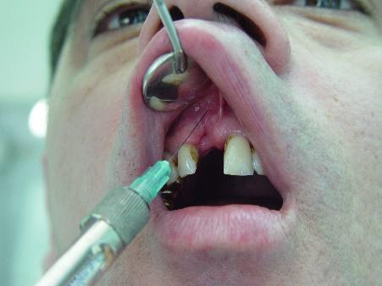  А | 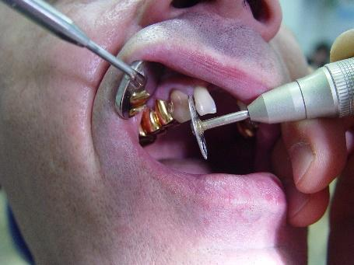  Б
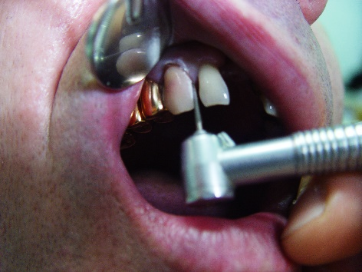  В | 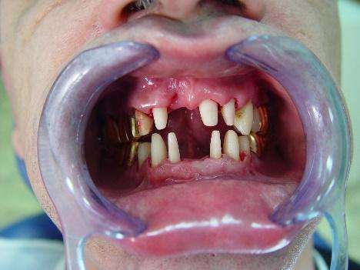  Г
Рис.45 А) Обезболивание; Б) Сошлифовывание контактных поверхностей сепарационным диском; В) Препарирование конусовидным бором; Г) Готовые отпрепарированные зубы.
Снятие оттисков. Перед получением рабочего оттиска проводят процедуру расширения зубодесневой бороздки. Ретракция необходима для отображения придесневого уступа. Для этой цели используют фармакомеханический способ - применение ретракционных нитей, бумажных колец с пропиткой. Их вводят в зубодесневую бороздку на 10-15 минут.
Для изготовления металлокерамического мостовидного протеза оттиски снимаются с обеих челюстей: рабочий и вспомогательный оттиски. Чтобы рабочий оттиск максимально точно отобразил рельеф протезного ложа, культю зуба и сам уступ, целесообразно снимать двухслойным (двухфазные) оттиском, используя А-силиконовые массы- базовую и корригирующую (рис.46А). Двухфазный оттиск получают одно- или двухэтапной техникой.
Двухфазный одноэтапный оттиск. Снятие оттиска проводится в четыре руки, т.к. основная и корригирующая пасты замешиваются одновременно. Пока базисная масса накладывается в перфорированную ложку, корригирующую наносят на из шприца на отпрепарированные зубы. Затем ложка вводится в ротовую полость пациента.
Двухфазный двухэтапный оттиск. Снятие оттиска может проводится без участия ассистента. Сначала замешивается базисная масса и вводится в полость рта. Полученный предварительный оттиск промывают от биологических жидкостей (слюна, кровь). Затем ретракционные нити выводятся из десневой бороздки. Корректуру замешивают на отдельной подложке и распределяют по предварительному оттиску по всей его поверхности. При введении ложки в полость рта очень важно установить оттиск на прежнее место. Так как коррегирующая масса накладывается с избытком, рекомендуется создать на предварительном оттиске бороздки- отводные канавки (рис.46 Б).
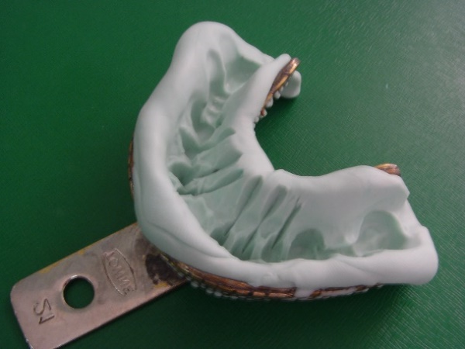
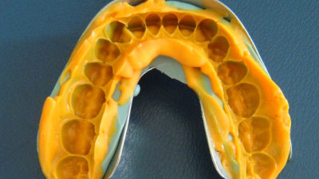
Б
А

Рисунок 46. А) двухслойный оттиск; Б) оттиск с отводными бороздками

Отснятые оттиски направляют в зуботехническую лабораторию, где техник использует их для отливки моделей (рабочей и вспомогательной или двух рабочих) (рис.47а, 47б). Вспомогательную изготавливают из обычного гипса, а рабочую разборную модель- из супергипса. Затем определяют центральную окклюзию или центральное соотношение челюстей, после чего гипсуют в артикулятор.
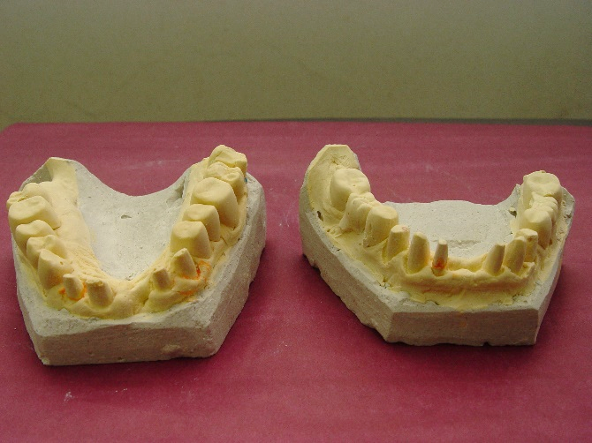
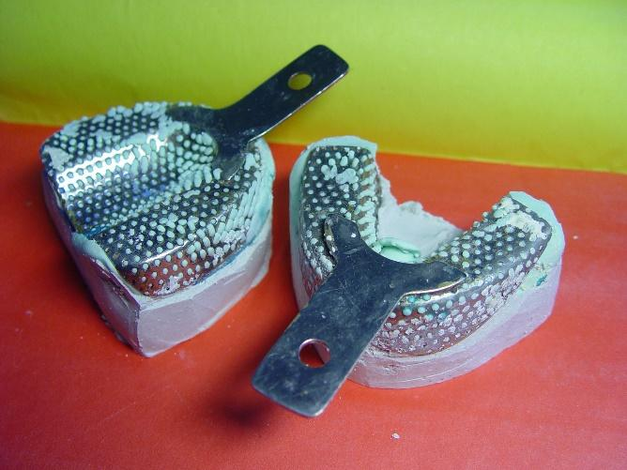
Б
А
Рис.47 А) кристаллизация гипса; Б) готовые модели.

Более современным методом снятия оттисков является создание оптического оттиска (рис.48), которое применяется в CAD/CAM системах и является I лабораторным этапом. Основными преимуществами сканирования являются: высокая скорость и точность (до 10 мкм) обработки, сканер позволяет отправить модель на печать по электронной почте и сократить время, отведенное на подготовительный этап, также нивелируются риски связанные с повреждением, деформацией или потерей оттиска во время транспортировки, реалистичные изображения в цвете, различая мягкие ткани, зубной налет и зубы. Также он является хорошим решением для пациентов с рвотным рефлексом. Недостатками использования сканера являются: сложность в распознавании плохо видимых мест, в отличие от обычных оттискных материалов, свет не может физически отделить десну и, следовательно, не может просканировать невидимые области. Аналогичные проблемы могут возникнуть и в случае кровотечения. Также в некоторых случаях его не всегда удаётся расположить так, чтобы создавалась одна линия определённого направления.
Для того чтобы провести сканировние первым делом врач подготавливает сканер и компьютер и заменяет насадку на головке аппарата. Пациента просят открыть рот и надевают Опрагейт, который помогает удерживать щеки и губы для более точного сканирования. Затем просвечивают сканером поочередно каждый зуб на челюсти. Сначала процедура проводится на верхней челюсти, потом на нижней. Следующим этапом является сканирование зубных рядов в прикусе, для этого пациента просят сомкнуть зубные ряды. После работы в полости рта необходимо провести оценку сканов, полученных изображений на компьютере (при необходимости можно провести дополнительную съемку проблемных участков). Далее на мониторе компьютера оценивается трехмерная модель челюстей.
В случае, если нет возможности провести сканирование, то снимается двойной оттиск силиконовыми массами, с противоположной челюсти также снимают вспомогательный оттиск и отправляют в зуботехническую лабораторию.

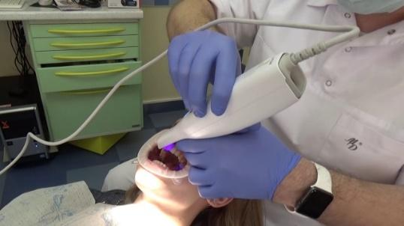

Рис.48. Снятие оптического оттиска.
I. Лабораторный этап. Оттиски отправляют в зуботехническую лабораторию, где готовят комбинированную разборную модель. При изготовлении комбинированной
рабочей модели в лунки – отпечатки отпрепарированных зубов производят установку специальных конусов–хвостовиков и на вибростолике заливают жидкий супергипс
Fujirock-- Япония; Gilstone -- Австрия и др.) (Рис.49). После застывания супер гипса проводят вторичное заполнение оттиска гипсом (уже обычным), предварительно смазав вазелиновым
маслом свободную часть хвостовика и близлежащий участок для последующего свободного выталкивания гипсовой культи зуба из модели. С помощью специального сепарационного диска или лобзика из модели вырезают гипсовые культи опорных зубов на глубину супергипса (Рис.50). Затем с помощью металлической фрезы обрабатывают боковые поверхности гипсовой культи, придерживаясь ее периметра, выделяют уступ. Вспомогательную модель отливают из обычного гипса. Потом гипсуют модели в артикулятор.
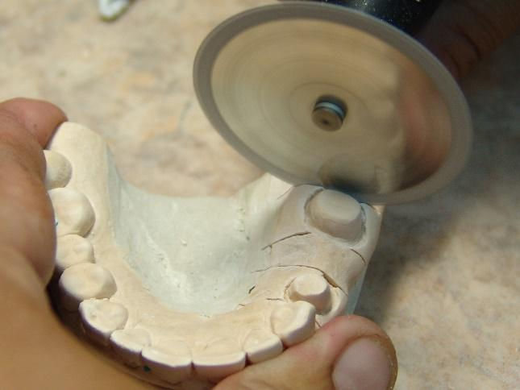
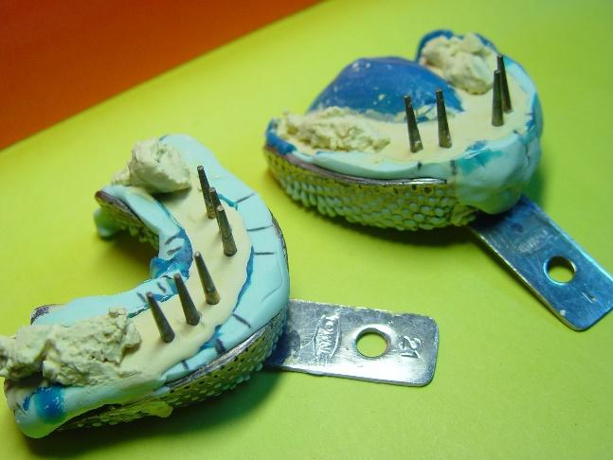
Рис. 49. На оттиске установлены хвостовики Рис.50 Алмазным диском вырезают гипсовую культю опорного зуба

Культя зуба покрывается двумя слоями компенсационного лака. После высыхания компенсационного лака, покрывают вазелиновым маслом, либо «Picosep» (жидкое изолирующее вещество, на силиконовой основе). Затем гипсовую культю погружают в специальный расплавленный воск, который после застывания и снятия с культи зуба не деформируется и имеет «память». (Рис.51).
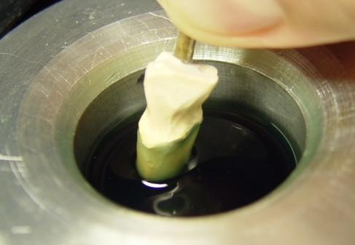

Рис.51. Нанесение воска на культю зуба методом погружения в воскотопку.
Изменение толщины и формы воскового колпачка осуществляется путём нанесения или снятия воска скальпелем, гладилкой т д.
Примерная толщина воскового колпачка должна быть 0,3-0,5 мм, расстояние до зубов антагонистов должна быть не менее 2мм.
Для того чтобы не допустить дефектов в металлическом колпачке, необходимо все погрешности удалять на этапе его воскового моделирования. Рекомендуют проверять качество воскового колпачка под микроскопом. Поверхность воскового колпачка должна быть гладкой, не иметь пор и бороздок. Для улучшения теплоотдачи, и для снятия мостовидного протеза в полости рта аппаратом Коппа, на протезе с оральной стороны моделируется «гирлянда» высотой 2-3 мм. После того, как отмоделированы восковые колпачки на опорные культи зуба, проводят моделирование из воска промежуточной части (тела) воскового каркаса (Рис. 52).
Далее на восковом каркасе мостовидного протеза моделируется литниковая система.

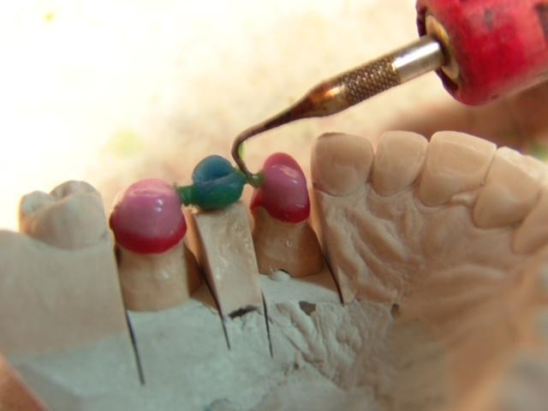

Рисунок 52. Присоединение промежуточной части воскового каркаса мостовидного протеза.
Создаётся литниково-питающая система на оральной поверхности заготовки протеза (рис.53). Важно, штифты литники укрепляются на каждом звене протеза. При помощи резервуарный полоски все муфты соединяются, она придает конструкции жёсткость и предохраняет её деформации при снятии с рабочим модели.

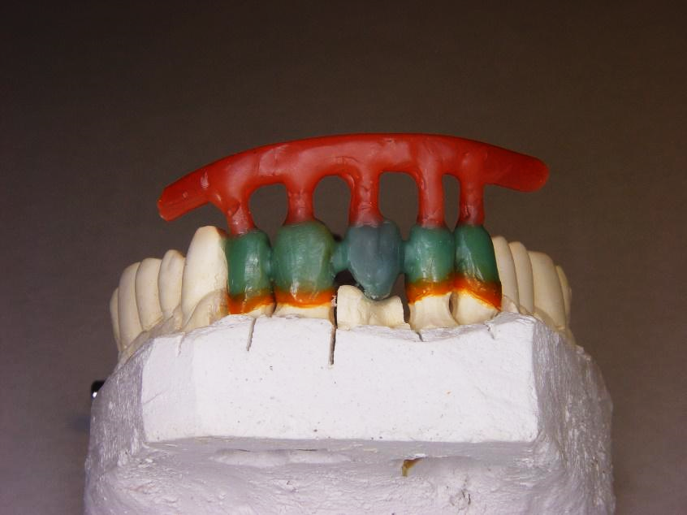
Рис. 53. Литниково-питающая система на оральной поверхности воскового каркаса
II. Лабораторный этап/ Восковой каркас пакуют огнеупорной массой в кювету. После застывания помещают в муфельную печь, для сушки и выплавления воска из опоки. Для отливки каркаса могут быть использованы как отечественные (КХС), так и зарубежные (Wiron, Ultratec, Degudent и др.) металлические сплавы.
I. Лабораторный этап по технологии CAD/CAM. Полученные из клиники оттиски обрабатываются раствором антисептика с экспозицией в 15 минут, высушены пустером и окантованы силиконовым техническим пластилином. С помощью вибростола оттиски заливают гипсом. После его застывания, полученные гипсовые модели извлекают из оттисков. С помощью гипса изготавливают гипсовый цоколь модели. Используя алмазную фрезу, прямой наконечник и пины, создали разборную гипсовую модель. Модель верхней челюсти загипсовали к верхней раме артикулятора. Благодаря регистратору прикуса, установили модель нижней челюсти, которую загипсовали к нижней раме артикулятора. Гипсовая культя, на которой изготавливается ортопедическая конструкция, была отсканирована с помощью лабораторного сканера. Обе модели, зафиксированные в артикуляторе, отсканировали и сопоставили с изолированными сканами моделей челюстей (рис.54 А, Б) .
II. Лабораторный этап по технологии CAD/CAM. Программы CAD/CAM системы позволяют виртуально запустить артикулятор (рис. 55) для того, чтобы правильно расположить отсканированную вспомогательную модель челюсти. Затем необходимо выбрать границы уступа на отсканированных зубах, чаще всего компьютер автоматически их определяет, если есть неточности можно внести коррективы (Рис. 56).
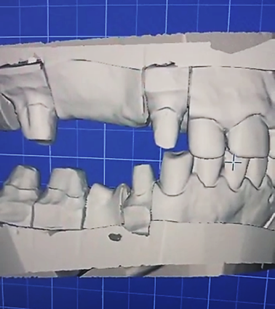  А | 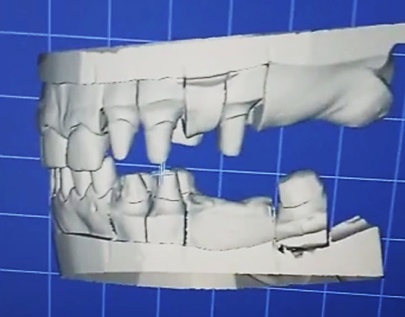  Б

Рис. 54. А, Б Отсканированная гипсовая 3D модель

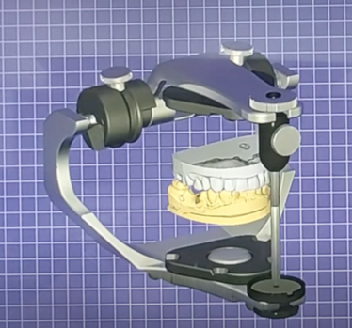  Рис.55 Виртуальный  артикулятор | 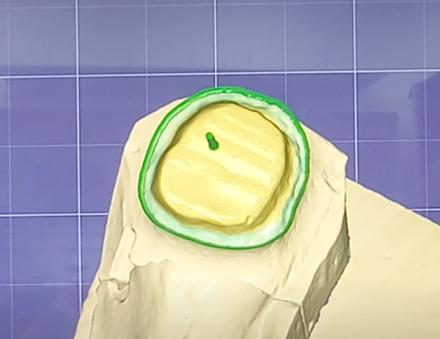  Рис.56 Определение границ уступа. | 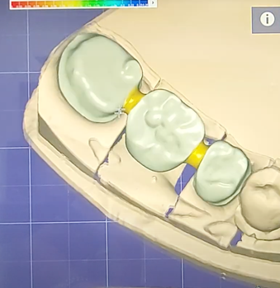  Рис.57.Вставка коннекторов

На модели создаются коннекторы между зубами (Рис.57). Далее необходимо создать металлический каркас, все коррекции выполняются вручную в программе, при помощи различных настроек создания каркаса (Рис.58).

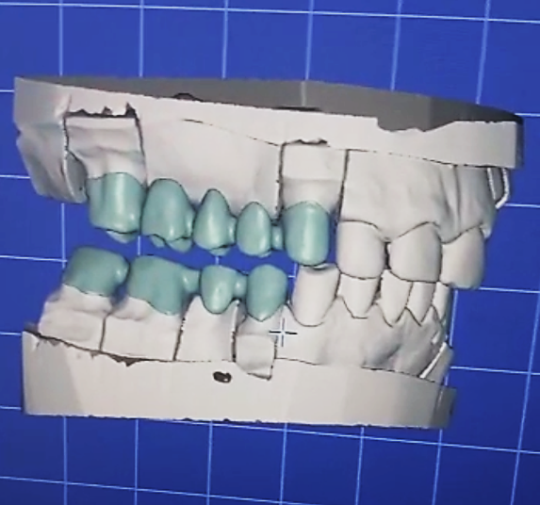  А | 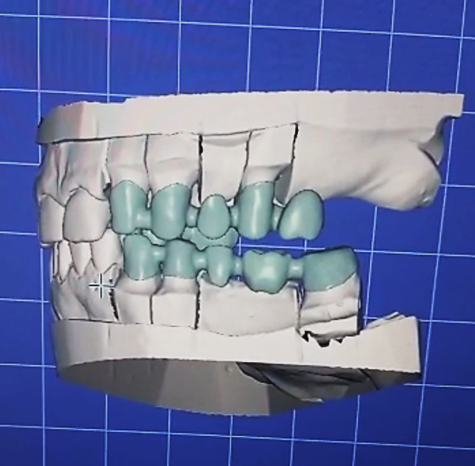  Б
Рис.58. А, Б Создание каркаса мостовидного протеза на 3D модели в компьютере.
Полученные STL-файлы (stereolithography - формат файла, используемый для хранения трёхмерных моделей объектов) обрабатывают и экспортируют из программы.

III. Лабораторный этап по технологии CAD/CAM.
Существует 3 метода изготовления металлического каркаса компьютерной технологией (рис. 59 А, Б,В).
Первый метод заключается в селективном лазерном плавлении. (рис.59А)
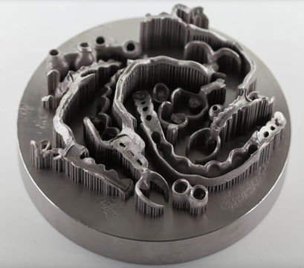
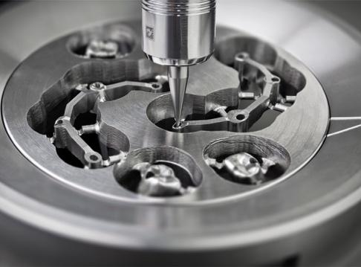
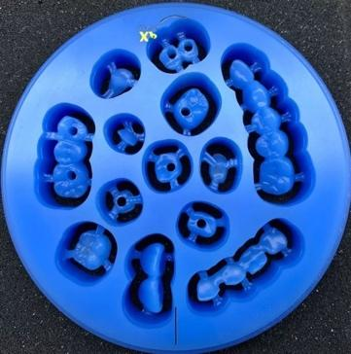
Производство реализуется в зуботехнической лаборатории. Принцип основан на воздействии лазерного луча, при котором происходит сплавление частиц металлического порошка и образуется гладкая поверхность, имеющая монолитную прочность. Далее металлический каркас отделяется от рабочей плиты и отправляется на обработку. Такой метод позволяет построить прочные конструкции почти любой конфигурации для дальнейшей их облицовки керамикой.
В
Б
А

Рис. 15. А -селективное лазерное плавление, Б - фрезерование титанового диска,
В – фрезерованные восковые конструкции в диске.

Второй метод- фрезерование из дисков. (рис.59 Б).
Каркасы мостовидных протезов под облицовку фрезеруются из титановых и кобальт-хромовых дисков. Поставляется материал в форме дисков. На фрезерном станке возможно изготовление конструкций с проработкой фиссур и межзубной сепарацией, также можно выполнить индивидуальную станочную проработку интерфейса и проработать десневой контур. Практически полностью исключается необходимость ручной доработки. Для мостовидных конструкций чаще всего используются кобальт-хромовые диски Magnum Splendidum (фирмы MESA)
Третий метод заключается в создании каркаса из воска при помощи адаптированного под CAD/CAM воскового диска. Далее техник присоединяет восковые литники и передает в литейную, где отливают металлический каркас. (рис.59 В).
Полученный металлический каркас различными способами изготовления обрабатывают и обрезают литники. (Рис.60).

Рис.60. Металлический каркас на модели после отливки.
Затем его припасовывают на модели (рис. 61). Первым делом проводится внешняя оценка изготовленного каркаса на моделях в артикуляторе: проверяют пространство между каркасом и соседними зубами, а также антагонистами. Если оно меньше необходимого для нанесения керамического покрытия, необходимо выяснить причину. Затруднения припасовки могут быть из-за:
- Неточного препарирования опорных зубов;
- Дефектов рабочей модели;
- Деформаций восковой модели каркаса;
- Усадка при отливке.
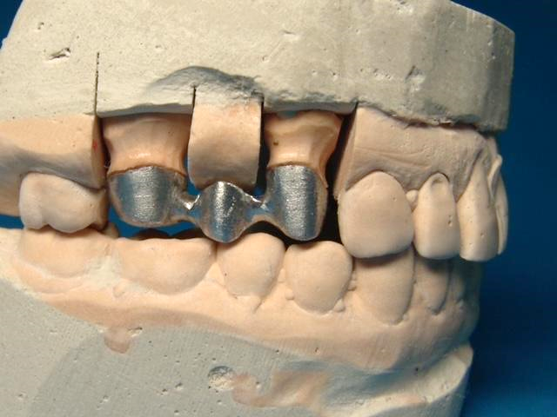

Рис. 61. Припасованный металлический каркас мостовидного протеза.
Металлический каркас должен быть гладким, без трещин и пор. После соответствующей обработки толщина стенок должна быть от 0,5 до 1,7—2,0 мм.
Отвечающие всем требованиям каркас тщательно припасовывается на рабочей модели, до тех пор, пока он будет плотно к ней прилегать. Окклюзионный промежуток между каркасом и зубом- антагонистом должен быть 1,5-2 мм.
После припасовки металлического каркаса на модели, его передают врачу для припасовки в полости рта.
II. Клинический этап.
Припасовка металлического каркаса в полости рта. Наложив каркас на опорные зубы, проверяют прилегание краев коронок к уступу. Оно должно быть точным. С апроксимальных сторон каркас не должен касаться соседних зубов. Промежуточная часть металлического каркаса не должна касаться слизистой оболочке десны. Окклюзионный промежуток между каркасом и зубами антагонистами должен быть 1,5-2 мм.
На этом этапе необходимо определить цвет будущего протеза (рис.62). Для подбора цвета необходимо расположить пациента в вертикальном положении, исключить резкие цветовые контрасты (яркий макияж, помада, одежда). Подбор проводят при естественном освещении и исключении попадания на зубы прямых солнечных лучей. Расцветка служит исключительно для определения основного цвета.
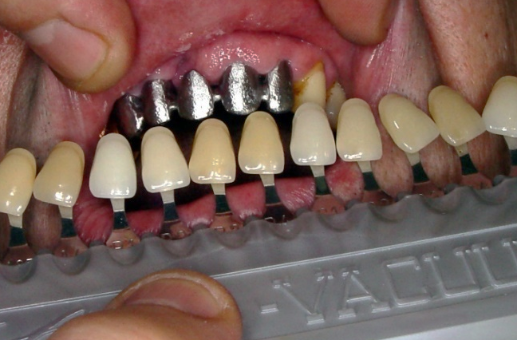

Рисунок 62. Определение цвета будущего протеза в полости рта.
К определению цвета пришеечной области, вторичного дентина и других существенных нюансов приступают только после определения цвета эмалевой массы и характера распределения прозрачного слоя. Имея такую информацию, техник может в точности воссоздать все цветовые оттенки зубов.

III. Лабораторный этап.
После припасовки каркаса в полости рта его возвращают в лабораторию для нанесения фарфоровой массы.
С помощью металлической фрезы поверхность металлического колпачка тщательно шлифуют (рис.63) и обрабатывают в пескоструйном аппарате (рис.64).

Рис. 63. Обработка металлического Рис.64. Обработка металлического каркаса каркаса фрезой в пескоструйном аппарате

Благодаря частицам абразива очищается поверхность металла, она становится шероховатый и это значительно увеличивает площадь контакта с керамикой. Затем каркас очищают от частиц при помощи кипячения в дистиллированной воде и обеззараживают при помощи этилового эфира уксусной кислоты.
Когда каркас просохнет его необходимо подвергнуть обжигу для создания оксидной плёнки, которая нужна для лучшего сцепления металла с керамикой. Для этого каркас помещают в печь для обжига на 10-15 мин. при температуре 980-1000°C. (рис.65)
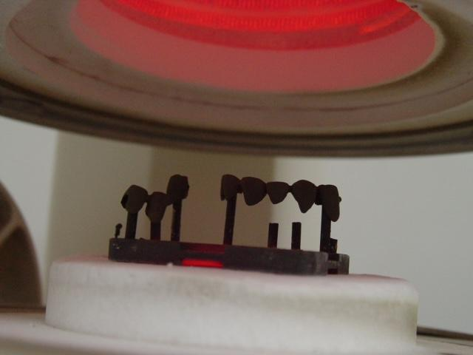

Рис. 65. Металлический каркас после обжига с оксидной пленкой.
Далее каркас устанавливается на модель и наступает этап нанесения керамической массы.
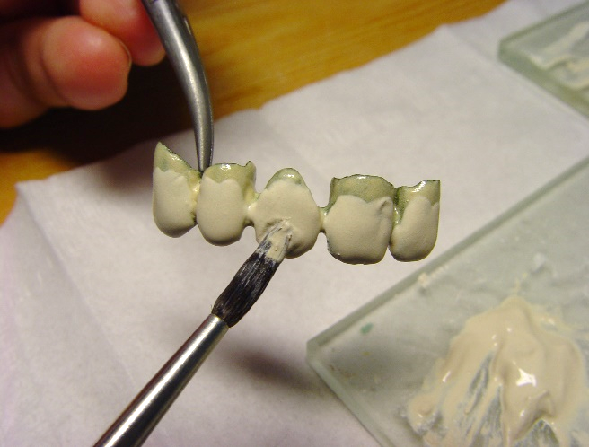
Для получения опакового слоя, порошок грунтовой массы смешивают с дистиллированной водой до сметанообразной консистенции. При помощи кисточки наносят приготовленную смесь на поверхность каркаса. Толщина нанесённого первого опакового слоя должна быть минимальной (0.1мм). (рис.66 А).
Б
А
Рис. 66. А, Б Нанесение опакового слоя

После тщательного осмотра каркас просушивают и устанавливают на керамическую подставку (триггер) и проводят предварительный прогрев у входа в печь в течение 4- 5 минут при 980°C и при той же температуре обжигают в вакууме. Аккуратно вынимая каркас, охлаждают до комнатной температуры. В случае просвечивания металлического каркаса через грунт, наносят второй слой грунта (рис.66 Б).
Убедившись в хорошем качестве грунтового покрытия, переходят послойного нанесению керамики. Дентинную массу нужного цвета порциями уплотняя ее рифлением наносят и удаляют влагу при помощи фильтровальной бумаги. (рис.67).
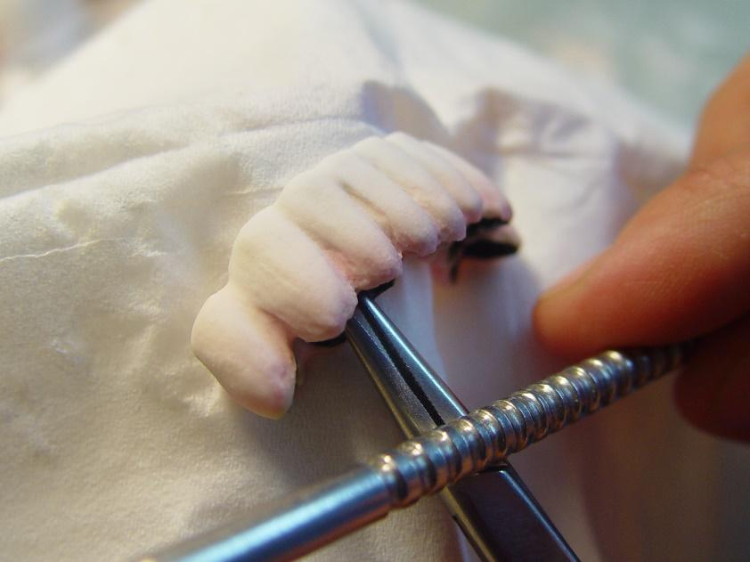

Рисунок 67. Конденсация влаги фарфоровой массы.
С вестибулярной поверхности восстанавливают анатомическую форму зуба. Затем по режущему краю вырезают слой дентина в виде треугольников (рис.68 А) и заполняют эти промежутки прозрачным (эмалевым) слоем (рис.68 Б).
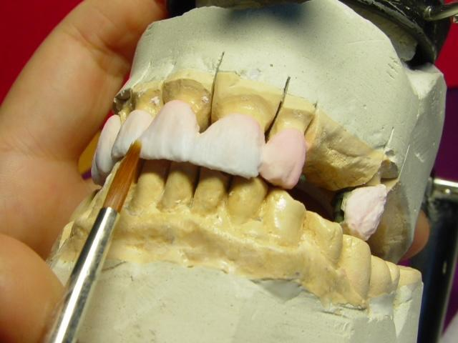
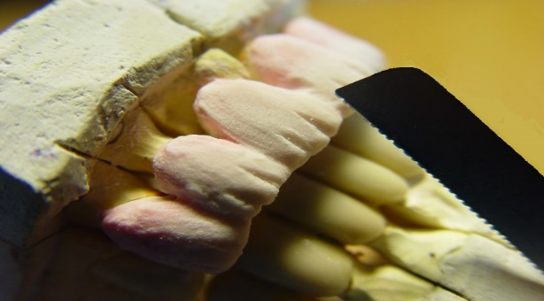
Б
А
Рис. 68. А, Б Нанесение эмалевого слоя .
Затем снова проводят предварительный прогрев у входа в печь в течение 4- 5 минут при 750- 980°C и при той же температуре обжигают в вакууме. Затем каркас на столике остывает до комнатной температуры.
После этого конструкцию проверяют, используют не только визуальный осмотр, но и окклюдатор (отражает смыкание зубных рядов) и артикуляционную бумагу. Производится окончательная шлифовка и устранение неровностей. (рис.69).

Рис. 69. Обработка фарфоровой массы .
III. Клинический этап. Припасовка металлокерамического каркаса с облицовкой фарфоровой массой в полости рта.
Готовый металлокерамический мостовидный протез передается врачу на рабочей модели. Затем начинается оценка качества изготовленного металлокерамического мостовидного протеза с внешнего осмотра. При этом врач уделяет особое внимание на точность восстановления анатомической формы зубов, на межзубные контактные пункты, характер смыкания с антагонистами, также оценивается прилегание придесневой части зуба и края коронок.
Протез снимается с модели и припасовывается в ротовой полости пациента. Трудности при наложении протеза на этом этапе могут возникнуть только из-за керамической массы, т.к. металлический каркас уже был проверен. Излишки керамики могут располагаться на контактных поверхностях или на крае металлического каркаса, прилегающего к уступу. Определить их можно при помощи копировальной бумаги, помещенной в межзубные промежутки или при визуальном осмотре края колпачка. Вне зависимости от причины лишняя керамическая масса сошлифовывается, пока протез не будет точно припасовываться. После сверяют сходство мостовидного протеза с симметрично расположенными зубами и, если это необходимо, исправляют недочеты, удалив часть керамики или отправив протез на доработку в лабораторию.
IV. Лабораторный этап. После припасовки металлокерамического протеза и его коррекции в полости рта, создаётся блестящая поверхность (глазуревый слой) (рис.70). Если имеются незначительные отличия цвета металлокерамических зубов, то можно подкрасить с помощью набора красителей «колорит» под естественные зубы.
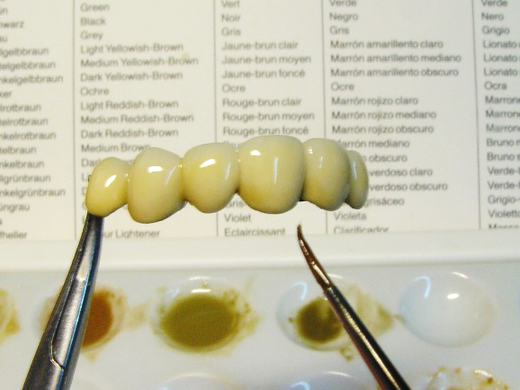

Рис.70 Нанесение на фарфоровую массу глазуревого слоя.

IV. Клинический этап. Если пациент доволен и не испытывает дискомфорт при смыкании зубов, протез целесообразно зафиксировать временно на 1 месяц. Временная фиксация позволит в случае осложнений устранить их, не нарушая целостность протеза, так как такие цементы растворяются под воздействием слюны и хорошо переносятся тканями зубов и слизистой. При отсутствии жалоб от пациента мостовидный протез фиксируют на опорные зубы (рис.71) стеклоиономерным цементом, т.к. он имеет хорошую адгезию к твердым тканям зуба и некоторым сплавам.

Последовательность действий при фиксации протеза:
- Изоляция опорных зубов от слюны, дезинфекция, обезжиривание и высушивание.
- Цемент замешивают согласно инструкции до жидкого состояния, т.к. густая консистенция не позволит полностью наложить протез на опорные зубы.
- Фиксирующий материал вносят в металлические колпачки примерно на треть, промазывая им стенки коронок.
- Протез накладывают на зубы и просят пациента сомкнуть зубы в положении центральной окклюзии.
- Излишки затвердевшего материала удаляют, стараясь не повредить краевой пародонт. Обязательно проверяют десневые карманы и промывную зону под телом протеза на наличие фиксирующего материала.
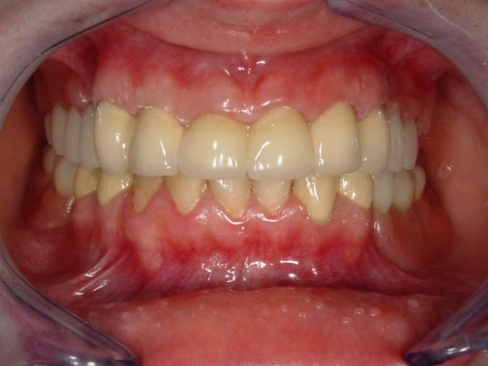

Рисунок 71. Готовый металлокерамический мостовидный протез в полости рта.

Контроль усвоения знаний по занятию № 22
Выберите один верный ответ:
1. Как проводят подбор цвета для будущего протеза?
- при ярком искусственном освещении;
- под воздействием ультрафиолетовых лучей;
- при дневном естественном освещении;
- тип источника света не важен.

2. Что используют для удаления лишней влаги при нанесении керамической облицовки?
- копировальную бумагу
- фильтровальную бумагу
- артикуляционную бумагу

3. Сошлифовывание твёрдых тканей зуба начинается с:
    - вестибулярной поверхности;
    - оральной поверхности;
    - жевательной поверхности;
    - контактных поверхностей.

4. какой метод производства каркаса мостовидного протеза по технологии CAD/CAM:
- фрезерование опакового диска;
- фрезерование металлокерамического диска;
- фрезерование титанового диска;
- фрезерование металлопласмассового диска;

5. Какой слой фарфоровой массы наносится первым на металлический каркас:
- глазуревый;
- грунтовый;
- восковой;
- дентинный.
6. Какой материал используется для постоянной фиксации металлокерамического мостовидного протеза?
- репин;
- дентин-паста;
- стеклоиономерный цемент.

7. Какой формат используется для хранения файлов трехмерных моделей?
- PLY;
- OBJ;
- PNG;
- STL;
- WRL;
- 3DS,

8. Выберите манипуляцию, которую обязательно проводят перед сканированием:
- увлажнение зубов;
- лечение пигментации;
- нанесение жидкого коффердама;
- установка Опрагейта.

9. Что такое литниковое дерево;
- каналы, через которые расплавленный металл подводится к отливке;
- вид металлической штифтовой вкладки;
- веерообразное расхождение фронтальных зубов;
- направления кламмерных линий.

10. Из какого материала фрезеруется каркас мостовидного протеза под облицовку?
- мелот;
- золото;
- платина;
- кобальт-хром;
- никель;

СИТУАЦИОННАЯ ЗАДАЧА к занятию № 22

Больной Т. 54 года, обратился в клинику ортопедической стоматологии с жалобами на кровоточивость дёсен, отсутствие зубов на нижней челюстях, невозможность пережевывания пищи.
Из анамнеза: Раннее протезировался, последнее посещение врача-стоматолога 3 года назад. Последнее удаление зуба было проведено 7 месяцев назад. Общесоматические заболевания отсутствуют.
Объективно: при внешнем осмотре конфигурация лица не изменена. Кожный покров без патологических изменений. Регионарные лимфатические узлы не увеличены, безболезненны. Носогубные и подбородочная складки выражены умеренно. Высота нижнего отдела лица не снижена. Патологии со стороны ВНЧС не выявлено.
Осмотр полости рта: Слизистая оболочка преддверия, собственно полости рта гиперемирована, отёчна. Прикрепление уздечек языка и губ в норме. Имеются над десневые и под десневые зубные отложения. В полости рта отсутствуют зубы 17,18,27,28,35,37,38,46,48. Прикус ортогнатический.
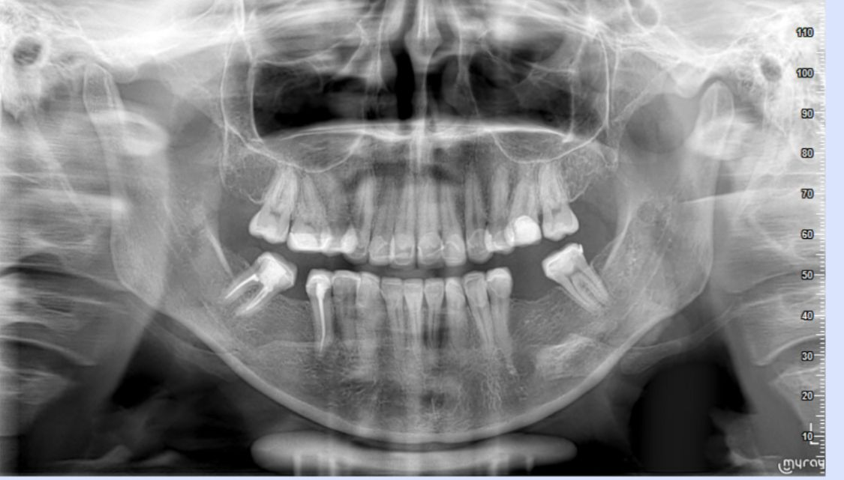

Вопросы:
1. Опишите рентгенограмму.
2. Поставьте диагноз.
3. Наметьте план лечения.

Занятие №23.
Тема занятия: « Мостовидный протез на основе диоксида циркония. Определение. Показания. Противопоказания. Клинико-лабораторные этапы изготовления. »
Цель занятия: изучение современных методов лечения с применением мостовидного протеза на основе диоксида циркония.
Продолжительность занятия: 135 минут.
Структура занятия:
Организационная часть | 10 мин
Опрос студентов по контрольным вопросам к занятию | 60 мин
Демонстрация преподавателем пациентов по теме занятия | 25 мин
Разбор и решение задач и тестов | 20 мин
Тестовый контроль усвоения знаний студентов | 20 мин
Подведение итогов занятия | 10 мин

Учебно-целевые вопросы:
- Мостовидный протез на основе диоксида циркония. Определение. Показания. Противопоказания. Виды, классификация.
- Клинико - лабораторные этапы изготовления.

При изучении данной темы студент должен:
Знать:
- современные методы ортопедического лечения больных с дефектами зубного ряда с использованием мостовидных протезов на основе диоксида циркония;
Уметь:
- проводить обследование больных с данной патологией;
- проводить различные виды обезболивания (местные и проводниковые) на верхней и нижней челюстях;
- осуществлять препарирование под мостовидный протез из диоксида циркония;
- снимать оттиски альгинатными и силиконовыми слепочными массами.
- определять положение центральной окклюзии.
Владеть:
- методами оказания неотложной помощи в экстренных ситуациях в стоматологической практике;
- оформлением медицинской документации пациентов;
- основными методами диагностики паицентов (осмотр, пальпация мягких тканей лица и костной основы, лимфатических узлов челюстно-лицевой области и шеи, пальпацией ВНЧС);
- методами определения центральной окклюзии;
- техникой изготовления гипсовых моделей челюстей;
- оценка эстетических параметров, определение правильного подбора цветовой гаммы зубов.

Информационный блок
- Мостовидный протез на основе диоксида циркония. Определение. Показания. Противопоказания.
В последнее десятилетие врачи-стоматологи ортопеды стали чаще отдавать предпочтение мостовидным протезам из диоксида циркония. Дело в том, что данный вид ортопедических конструкций отличается не только высокой эстетикой, но и прочностью, идентичной здоровой эмали и хорошей биосовместимостью. Следует особенно отметить безупречный эстетический вид зубного ряда, восстановленного мостовидным протезом из диоксида циркония, который сложно отличить от интактных зубов.
Мостовидный протез из диоксида циркония (Рис.72)– это ортопедическая конструкция, изготовленная из диоксида циркония, имеющая две и более точки опоры на зубах, расположенных по обе стороны дефекта зубного ряда.
Это так же связано с внедрением CAD/CAM-технологий в практику, позволяющим получать высокопрочные протезы из диоксида циркония методом фрезерования.
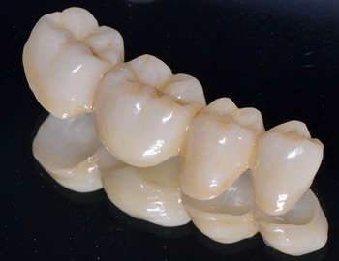
Рис. 72 Мостовидный протез из диоксида циркония
Показаниями к применению мостовидных протезов из диоксида циркония:
- Малые и средние включенные дефекты;
- Протезирование на имплантатах;
- Аллергические или другие виды реакций на прочие материалы, используемые при протезировании дефектов зубных рядов (гальваноз при использовании разнородных металлов, аллергия на пластмассу и т.д.);
- Необходимость добиться безупречных эстетических результатов;
- Как элементы шинирующих конструкций при лечении заболеваний пародонта;
- Щадящее препарирование в молодом возрасте, исключается депульпирование зубов.
Противопоказания для применения мостовидных протезов из диоксида циркония:
- При дефектах большой протяженности, ограниченных зубами различной функциональной ориентировкой;
- При дефектах, дистально ограниченных зубом с патологической подвижностью;
- При дефектах, ограниченных зубами с низкими клиническими коронками;
- Бруксизм;
- Глубокий прикус.
К основным достоинствам данного вида ортопедических конструкций относят:
- высокую прочность, долговечность и более высокая эстетичность реставрации;
- устойчивость цвета, который не может быть изменен никакими пищевыми красителями (кофе, чай);
- отличные эстетические показатели, в число которых входит натуральный полупрозрачный цвет и полное соответствие формы мостовидного протеза анатомии зубов (зубы, на которые установлены мостовидные протезы из диоксида циркония неотличимы от здоровых зубов пациента);
- отсутствие возможных обнажений металла;
- полная биосовместимость.

Из недостатков можно отметить:
- высокую стоимость работы;
- протяженность протеза не более 3 единиц;
- использование дорогостоящего специального оборудования.
II. Изготовление мостовидного протеза из диоксида циркония предусматривает клинические и лабораторные этапы.

Клинико-лабораторные этапы изготовления мостовидного протеза из диоксида циркония
Клинические | Лабораторные
- Препарирование. Снятие оттисков. Определение цвета будущих зубов | - Сканирование и моделирование будущего мостовидного протеза. Фрезеровка.  Нанесение керамической массы. Спекание в печи.
- Припасовка и наложение мостовидного протеза. Фиксация. Коррекция по прикусу.

Так же, есть альтернативный вариант, при наличии должного технического оснащения:
Клинико-лабораторные этапы изготовления мостовидного протеза из диоксида циркония
Клинические | Лабораторные
1.Препарирование. Получение оптического оттиска при помощи интраорального сканера | 1.Моделирование будущего мостовидного протеза. Фрезеровка.  Нанесение керамической массы. Спекание в печи.
2.Припасовка и наложение мостовидного протеза. Фиксация. Коррекция по прикусу.

I Клинический этап. Препарирование. Снятие оттисков (либо использование интраорального сканера). Определение цвета будущих зубов.
Препарирование зубов производится обязательно с обезболиванием (проводниковым или инфильтрационным). Сошлифовывание тканей должно осуществляться алмазными борами с алмазным покрытием с применением воздушно-водяного охлаждения.
При препарировании необходимо соблюдать следующие правила, которые также характерны для любых реставраций из керамических материалов:
- сглаживание всех острых углов;
- округлые очертания культи;
- плавные переходы одной поверхности в другую;
- отказ от дополнительных ретенционных элементов в виде бороздок и желобков.
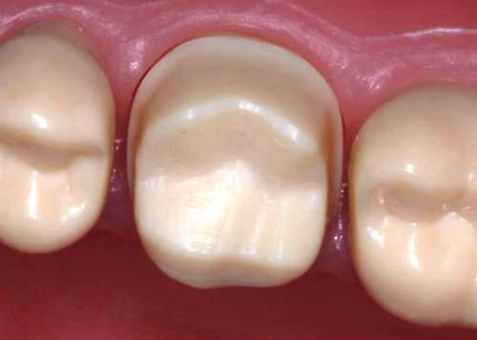
Рис. 73 Пример отпрепарированного моляра под безметалловый протез.
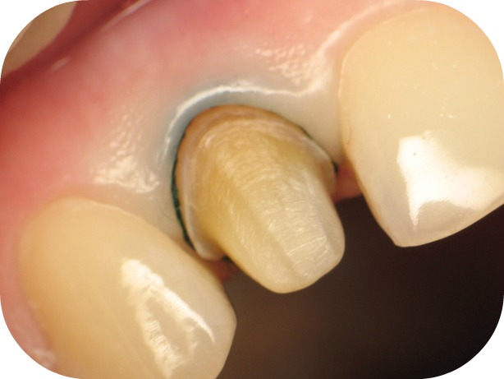
Рис. 74 Пример отпрепарированного резца под безметалловый протез.
Сошлифовывание тканей опорных зубов производится щадяще. Благодаря высокой прочности будущей конструкции, минимальная толщина каркаса оксида циркония составляет 0,4 мм, а минимальное пространство для керамической облицовки –– 0,6 мм.
Препарирование осуществляется с круговым уступом. Он должен быть расположен на уровне или выше уровня десны и должен быть под углом 90-110° с закругленным внутренним углом или в виде желоба. Опорным зубам придается форма слабо усечённого конуса.
При конструировании мостовидного протеза для фронтального отдела следует обращать внимание на вестибулярную поверхность. В области средней трети культи необходимо отпрепарировать зуб на 1,0мм. Толщина уступа должна составлять минимум 0,8мм, режущий край – 2мм. При препарировании зуба создаем конусность от 6 до 8°.
Отпрепарированный зуб не должен иметь острых краев,
При восстановлении бокового отдела, твердые ткани необходимо сошлифовать в зоне центральной фиссуры минимум на 1,0 мм, на вершинах бугорков на 1,5мм, в зоне кругового уступа на 0,8 мм. При препарировании зуба создаем конусность от 3 до 4°. Форма жевательной поверхности должна быть более плавной. Должны быть сохранены основные принципы препарирования опорных зубов для любого мостовидного протеза - необходимость обеспечить параллельность всех стенок культей коронок зубов между собой. Если не придать опорным зубам параллельность, мостовидный протез будет накладываться с трудом, а при сильном наклоне эта манипуляция станет невозможной. Для более точного определения параллельности опорных зубов применяют внутриротовой параллелометр.
По окончанию препарирования, снимаются рабочие и вспомогательные оттиски, проводят регистрацию прикуса. Вспомогательные оттиски можно снять альгинатной (Upeen, Hydrogum 5)(Рис.75), либо С-силиконовой массой (Speedex, Zeta-plus)(Рис.76). Регистрацию прикуса можно провести при помощи С-силиконовой массы, либо с использованием А-силиконовой массы для регистрации прикуса (Occlufast Rock)(Рис.77).
Перед снятием оттиска необходимо провести ретракцию десневого желобка для более точного отображения уступа. Для снятия двойного рабочего оттиска используют А-силиконовые массы (Elite НD+, I-Sil, VONFLEX S)(Рис.78).
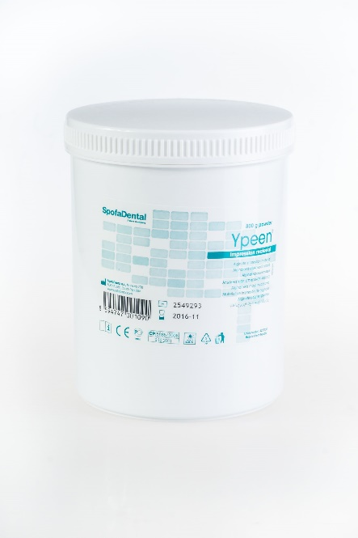
Рис.75 Альгинатные массы для снятия слепков

Рис. 76 С-силиконовой массы для снятия слепков
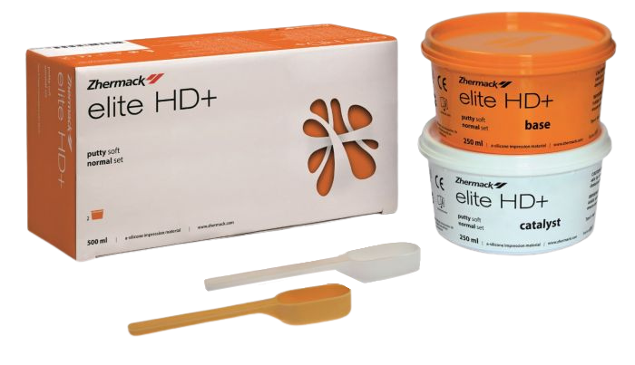
Рис. 77 А- силиконовые слепочные массы

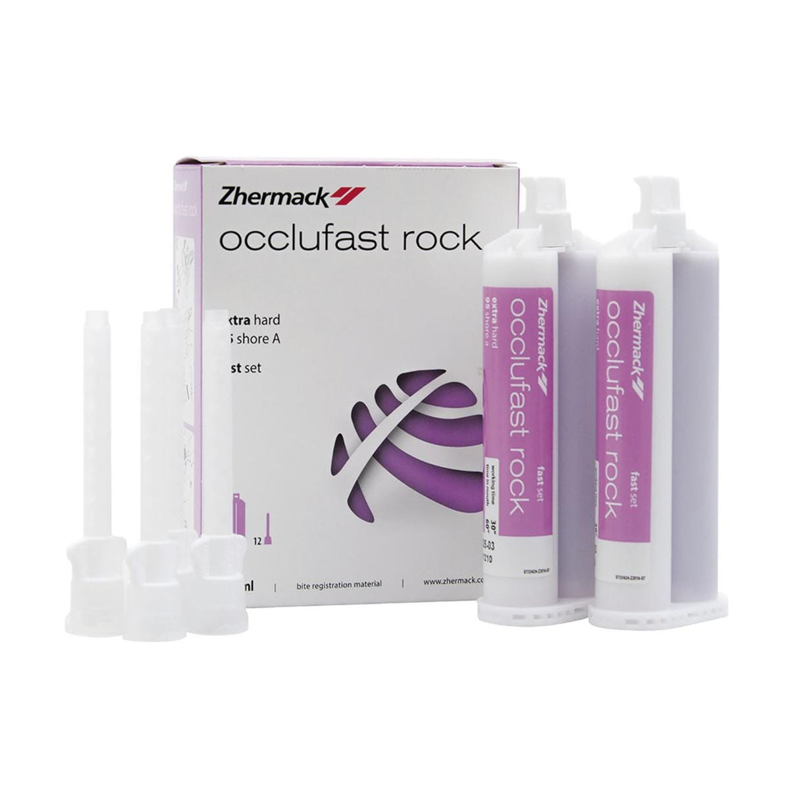
Рис.78 Масса для регистрации прикуса

Полученные оттиски отдают в лабораторию, для отливки гипсовых моделей и их сканирования лазерным лучом для получения 3 D-модели.
Но, есть и другая возможность получить модель отпрепарированных зубов пациента – использовать интраоральный сканер и, тем самым, исключить этап снятия оттисков.
Получение оптического оттиска при помощи интраорального сканера
Следующие манипуляции врач производит в полости рта пациента с соблюдением общих правил асептики и антисептики. Вначале зона препарирования продувается струей воздуха, а затем мягкой кисточкой тонким слоем наносится специальная жидкость – средство CEREC-Liquid (водный раствор полисорбата). Данный раствор распределяется по всем поверхностям, подлежащим сканированию.
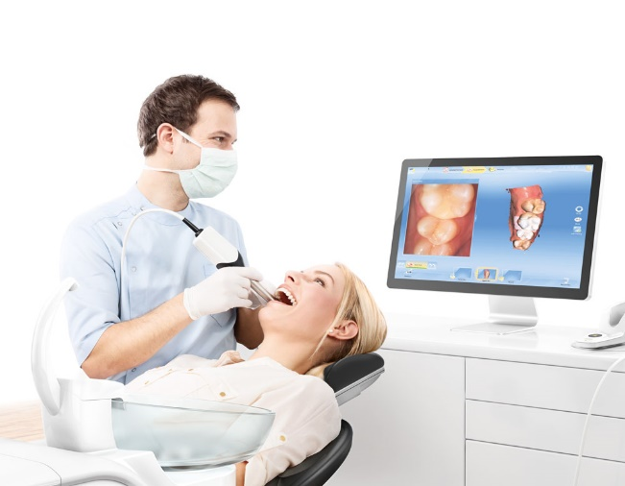
Рис. 79 Получение оптического оттиска при помощи интраорального сканера.
Следующий шаг – матирование – нанесение антибликового CEREC- порошка на зону сканирования. Далее во время получения оптического слепка необходимо обеспечить неподвижность камеры. Камера размещается так, чтобы центр стеклянной призмы располагался над зоной препарирования, а «суппорт» 3-D камеры фиксировался на жевательной поверхности дистального зуба. Включение камеры производится при помощи ножной педали, при отпускании педали происходит фиксация изображения, т.е. получение «оптического слепка». После первой центральной «контрольной съемки» зуба нужно сместить камеру в медиальном направлении и установить ее над медиальностоящим зубом. Теперь камера перемещается в дистальном направлении для того, чтобы получить снимок дистально расположенного зуба. Формируется виртуальная модель, которую можно подвергнуть окончательной обработке морфологии ортопедической конструкции. Данная манипуляция будет проводится вручную при помощи виртуальных инструментов. Возможно использование базы данных без учета антагонистов (при необходимости).
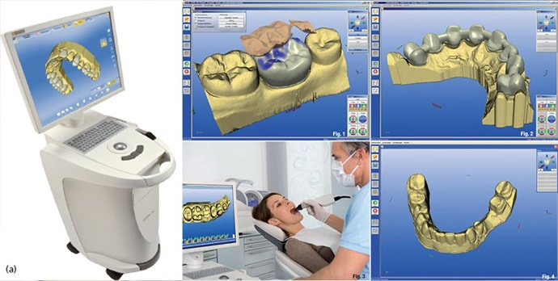
Рис. 80 Применение CAD/CAM системы.
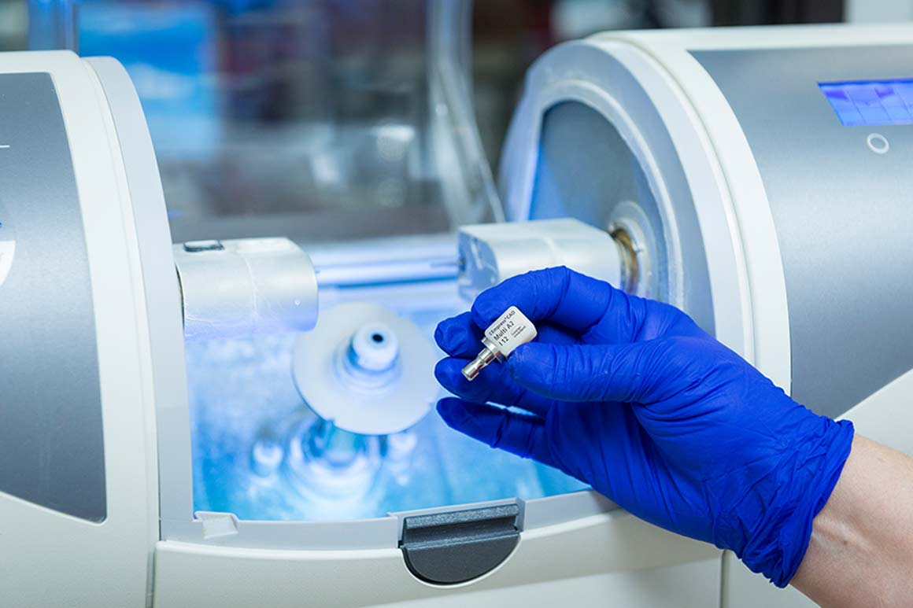
Рис. 81 Блок для фрезеровки зубных коронок по технологии CAD/CAM.

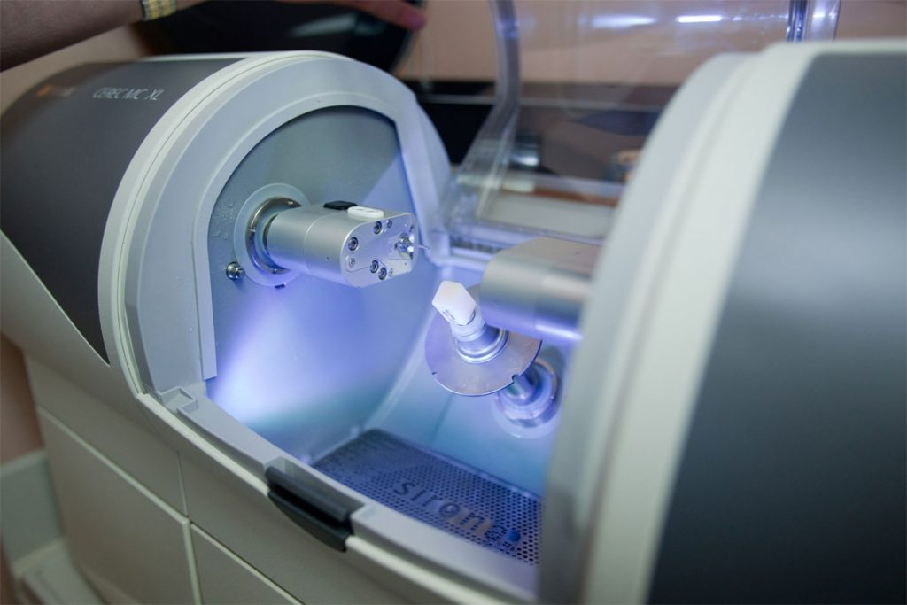
Рис. 82 Процесс фрезеровки блока по технологии CAD/CAM

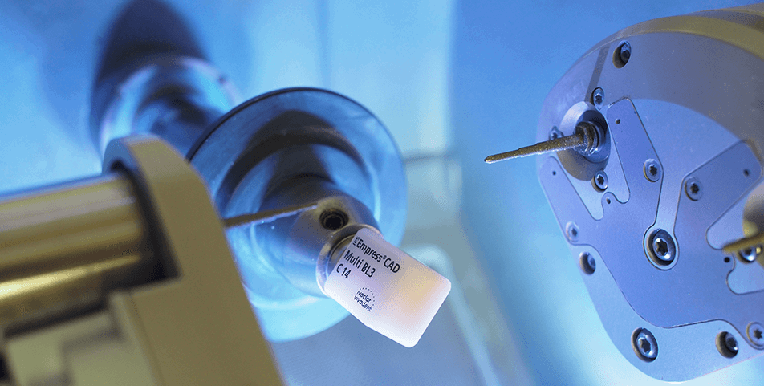
Рис. 83 Процесс фрезеровки блока по технологии CAD/CAM

Контроль качества CEREC-оттиска:
1. Позиционирование камеры над дефектом. Препарируемые зубы должны быть расположены в центре поля изображения.
2. Соседние зубы. На модели одинаково четко должны быть видны анатомические особенности соседних зубов.
3. Ось введения конструкции. На мониторе должны полностью просматриваться границы поля препарирования. Направления взгляда и направление оси введения должны совпадать.
Ошибки при снятии оптического CEREC- слепка
1. Плохое изображение.
2. Смазанное изображение.
3. Слишком большое попадание света.
4. Неправильный наклон камеры.
Из всего многообразия доступных CAD/CAM комплексов пока только два обладают возможностью проведения высокоточного внутриротового сканирования. Это системы CEREC 3 (Sirona Dental Systems GmbH, Germany) и Evolution 4D (D4D Technologies, USA). Все остальные CAD/CAM системы оснащены точными оптическими или механическими сканирующими устройствами, размеры или особенности работы, которых не позволяют проводить сбор данных о рельефе непосредственно в полости рта пациента. Для работы таких систем требуется предварительное получение традиционных оттисков слепочными материалами и изготовление гипсовых моделей.
Системы CAD/CAM значительно отличаются между собой на этапе сбора данных. Считывание информации о рельефе поверхности и перевод ее в цифровой формат осуществляется оптическими или механическими цифровыми преобразователями (дигитайзерами). Основное отличие оптического слепка от обычной плоской цифровой фотографии объекта состоит в том, что он является трехмерным, т.е. каждая точка поверхности имеет свои четкие координаты в трех взаимно перпендикулярных плоскостях. Устройство для получения оптического слепка, как правило, состоит из источника света и фотодатчика, преобразующего отраженный от объекта свет в поток электрических импульсов. Последние оцифровываются, т.е. кодируются в виде последовательности цифр 0 и 1, и передаются в компьютер для обработки. Большинство оптических сканирующих систем исключительно чувствительно к различным факторам.
Так, небольшое движение пациента в процессе получения и накопления данных приводит к искажению информации и ухудшает качество ортопедической конструкции. Кроме того, на точность оптического способа сканирования существенно влияют отражающие свойства материала и характер изучаемой поверхности (гладкая она или шероховатая).
Механические сканирующие системы считывают информацию с рельефа контактным зондом, который шаг за шагом передвигается по поверхности согласно заданной траектории. Прикасаясь к поверхности, устройство наносит на специальную карту пространственные координаты всех точек контакта и оцифровывает их. Для обеспечения максимальной точности в процессе сканирования от начала и до конца недопустимо малейшее отклонение сканируемого объекта относительно его первоначального положения.
Полученный электронный файл пересылают в лабораторию, где зубной техник изучает клинический случай и проверяет файл на полноценность и точность. После завершения компьютерного моделирования конструкции (CAD) зубной техник пересылает эти данные в специальную программу.

I Лабораторный этап. Сканирование и моделирование будущего мостовидного протеза. Фрезеровка.
Современные системы, получив со сканера оцифрованную информацию о рельефе поверхности протезного ложа, приступают к построению его изображения на экране монитора. После этого специальное программное обеспечение предлагает врачу наиболее приемлемый вариант ортопедической конструкции мостовидного протеза. Некоторые из современных компьютерных программ могут спроектировать мостовидные протезы, не уступающие по своим параметрам работам опытных зубных техников. Степень вмешательства, необходимого от оператора системы CAD/CAM для того, чтобы спроектировать конструкцию, может меняться в пределах от минимальных пользовательских настроек до существенного изменения конструкции. Даже в наиболее автоматизированных системах пользователь обычно имеет возможность изменить автоматически спроектированную реставрацию согласно своим предпочтениям. Широкое развитие получило трехмерное анимированное моделирование будущей конструкции. Оно в значительной мере упрощает и ускоряет процесс создания виртуальной модели протеза, делает его более наглядным. Врач может рассмотреть на экране монитора конструкцию со всех сторон, при различном увеличении и внести свои поправки.
После того, как проект ортопедической конструкции, предложенный системой, полностью доработан в соответствии с требованиями анатомии и морфологии, можно переходить к этапу - расчету фрезерования.
Это происходит автоматически, после команды оператора. Процессор формирует программу обработки и рекомендует использовать блок-заготовку, нужного размера. Остается только определить цвет и установить выбранный блок в шлифовальную камеру. На всех этапах конструирования можно проводить коррекцию контуров протеза с помощью функций "разрез" и "проекция", а функция "сечение" позволяет наблюдать форму проецируемой констукции протеза в различных плоскостях, оценить очертания профиля поверхностей, вносить окончательные поправки.
Для изготовления каркаса используют фрезеровочные блоки из диоксида циркония (например, CEREC In-Ceram Zirconia).
Следующим этапом идет нанесение керамики на отфрезированный каркас из диоксида циркония.
Зубной техник наносит керамические слои на готовый каркас из диоксида циркония с добавлением красителей при необходимости. После, будущую конструкцию отправляют в печь для запекания. Материал наносят с избытком, так как при обжиге он даёт усадку.
При спекании происходит уплотнение диоксида циркония. Спекание происходит при очень высокой температуре, около 1700 °С. Во время спекания форма из диоксида циркония дает усадку на 20 % и приобретает размер необходимой конструкции.

II Клинический этап. Припасовка и фиксация готового мостовидного протеза из диоксида циркония.
В первую очередь проверяют точность прилегания коронки к культям опорных зубов. Пользуются для этого артикуляционной бумагой.
Благодаря данной технологии изготовления, припасовка к культям отпрепарированных зубов сводится к минимуму. Опорные коронки должны садиться на уступ. Коррекцию по прикусу можно произвести после фиксации по необходимости.
После припасовки приступают к подготовке к фиксации. Опорные зубы очищают с помощью пасты и специальной щетки, обрабатывают антисептичексим расствором.
Поверхность эмали и дентина протравливается 37%-ным гелем фосфорной кислоты в течение 30 секунд, затем тщательно смывают при помощи воды и воздуха из стоматологического пустера.
Нанесение и полимеризация адгезива (бондинга) на поверхности опорных зубов осуществляется в точном соответствии с рекомендациями производителя. В среднем полимеризация материала составляет 10-15 секунд.
Одновременно с этим проводится подготовка внутренних поверхностей мостовидного протеза: опорные коронки протравливается 9%-ным раствором плавиковой кислоты с тщательным смыванием геля при помощи воды и воздуха в течение минуты. Затем на протравленные внутренние поверхности наносится силан, который обеспечивает адгезию между диоксидом циркония и композитом. Силан полимеризуется согласно инструкции производителя.
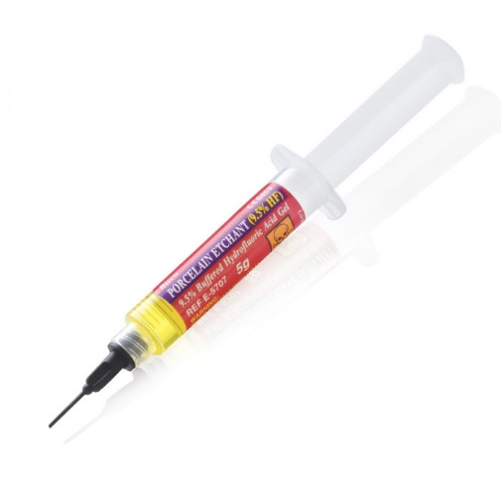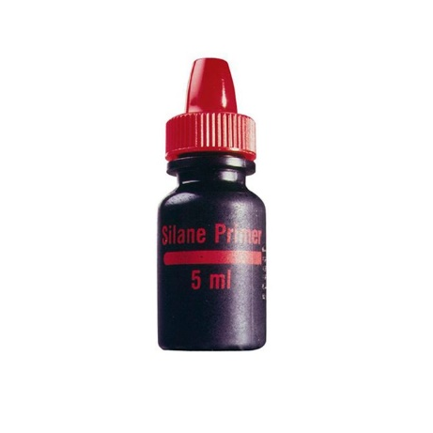
Рис. 84 Плавиковая кислота и силан

Для фиксации цельнокерамических конструкций возможно применение стеклоиономерных (FujiCem 2, Fuji Plus) и композитных цементов.
Композит (Maxcem Elite Kerr) вносится тонким слоем в полости опорных коронок при помощи канюли, затем мостовидный протез устанавливается на опорные зубы. Врач, удерживая мостовидный протез инструментом (либо ассистент, при работе в 4 руки), удаляет вытекшие излишки композита при помощи гладилки, в области межзубных промежутков — зубной нитью, в пришеечной области — кисточкой или аппликатором. Первичная полимеризация проводится в течение 5 секунд, после чего удаляются оставшиеся излишки фиксирующего материала (как правило, он становится резиноподобный, излишки легко извлекаются до полного отвердевания). Окончательная полимеризация композита осуществляется в течение 60 секунд на каждой стороне.
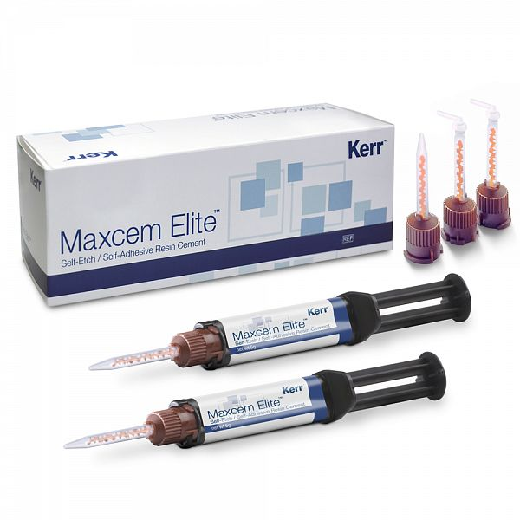
Рис. 85 Цемент двойного отверждения.

После фиксации проводят коррекцию окклюзии при необходимости, шлифовку и полировку готового мостовидного протеза. Для проверки окклюзионных контактов используется артикуляционная бумага, алмазные полиры, резиновые полиры с применением полировочных паст.

Контроль усвоения знаний по занятию №23

Выберите правильный(ые) варианты ответа:

1. Препарирование для реставраций CEREC должно соответствовать техническим требованиям метода, которыми являются:
А) «оптический слепок», конструирование при помощи компьютера, техника шлифования формы реконструкции
Б) «оптический слепок», конструирование при помощи компьютера, техника фиксации
В) «оптический слепок», конструирование при помощи компьютера, диаметра шлифовальных инструментов аппарата CEREC
Г) конструирование при помощи компьютера, техника шлифования формы, техника фиксации реконструкции
Д) все ответы верны

2.При получении оптического слепка матирующий порошок наносится:
А) на препарированный и рядом стоящие зубы, а также десну
Б) на препарированный зуб
В) на зубы-антагонисты
Г) на окклюзионную поверхность рядом стоящих зубов
Д) на вестибулярную поверхность препарируемого зуба

3.Перечислите составные элементы мостовидного протеза из диоксида циркония:
А). базис с искусственными зубами, опорные коронки;
В) литые зубы, фасетки;
Г) опорная и промежуточная части.

4. Трехмерное изображение модели с оптического слепка воспроизводит:
А) CEREC-1
Б) CEREC-2
В) CEREC-3
Г) все ответы правильные
Д) все ответы неправильные

5. Качественный оптический слепок получается при:
А) нанесении равномерного тонкого слоя матирующего порошка
Б) нанесении большего слоя матирующего порошка на препарированную поверхность
В) достаточном увлажнении препарированной поверхности
Г) ярком освещении светильником
Д) все ответы верны

6. Матирование препарированной поверхности перед оптическим слепком проводят, используя:
А) специальную жидкость
Б) специальную жидкость с последующим нанесением порошка двуокиси титана или специальный спрей
В) оттискной силиконовый материал
Г) гипсовый порошок
Д) все ответы неправильные

7. Для оптимальной фиксации границы препарируемой зоны 3D-камерой окклюзионный край должен иметь:
А) заостренную форму (135°)
Б) закругленную форму
В) зубчатую форму
Г) все ответы правильные
Д) все ответы неправильные

8. Показанием для изготовления мостовидного протеза из диоксида циркония НЕ является:
А) Элементы шинирующих конструкций при лечении заболеваний пародонта.
Б) Малые и средние включенные дефекты
В) Детский возраст
Г) Необходимость добиться безупречных эстетических результатов

9. При какой температуре происходит обжиг керамической облицовке на каркасе из диоксида циркония?
А) 900 °С
Б) 1700 °С
В) 1000 °С
Г) 1200 °С

10. Коррекцию по окклюзии готового мостовидного протеза из диоксида циркония необходимо проводить:
А) До фиксации
Б) После фиксации.

СИТУАЦИОННАЯ ЗАДАЧА к занятию № 23
Пациент А. 40 лет обратился в стоматологическую клинику с жалобами на частичное отсутствие зубов на нижней челюсти, затрудненное пережевывание пищи, застревание пищи. 35 зуб-боль при накусывании. 34-зуб частичный отлом коронковой части, 37 зуб- реакция на температурные и химические раздражители. 24 и 25 зуб не восстановлен контактный пункт, застревание пищи. 16 и 15 зуб также не восстановлен контактный пункт-застревание пищи.
Из анамнеза: потеря зубов происходила в течение длительного времени по поводу осложнений кариеса. Стоматологическую клинику посещал каждые шесть месяцев. Но из-за загруженности на работе последние несколько лет за помощью не обращался. 16 и 15, 24 и 25 зуб пломбированы давно. У 24 зуба нарушение краевого прилегание пломбы. 34 зуб отлом коронковой части произошел, когда ел орех. 35 зуб патологическая подвижность первой степени, боль при накусывании. 37 зуб боль на температурные и химические раздражители. Аллергологический анамнез не отягощён.

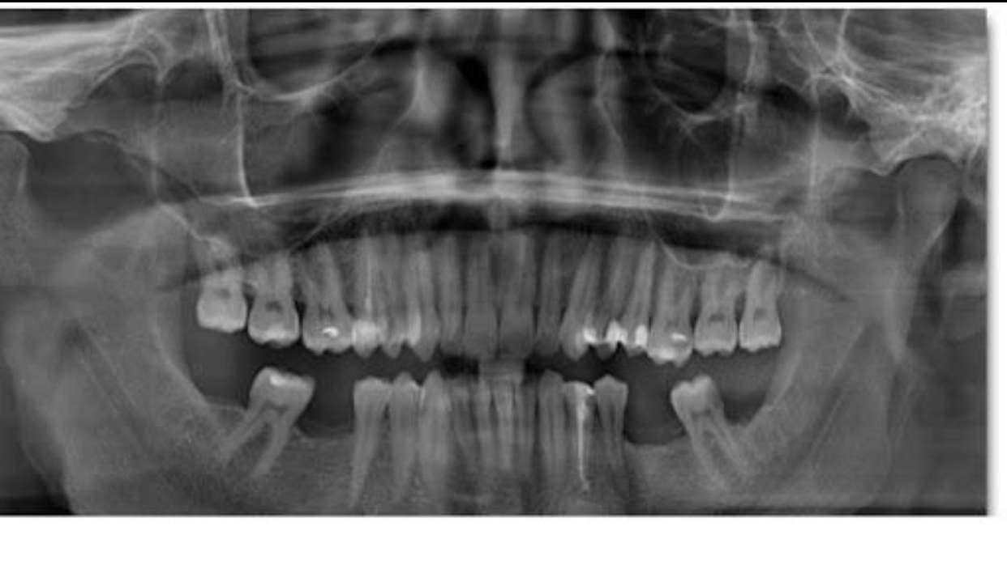

Объективно: общее состояние удовлетворительное, конфигурация лица не изменена, носогубные и подбородочные складки умеренно выражены, углы рта не опущены. Регионарные лимфатические узлы не увеличены. При пальпации мышцы участвующие в движении нижней челюсти в норме. Открывании рта свободное, безболезненное.
В полости рта: преддверие рта средней глубины, прикрепление уздечек на верхней и нижней губе в норме, вся слизистая оболочка полости рта бледно-розового цвета, влажная, блестящие, без патологических изменений.
Патологическая подвижность 35 зуба 1 степени боль при накусывании, кариес. 16-15, 24-25 зубы не восстановлен контактный пункт пункт. У 24 зуба нарушение краевого прилегание пломбы. 34 зуб частичный отлом коронковой части, кариес, 37 зуб кариозная полость.
Зубная формула:

Зубная формула  Условные обозначения:  О – отсутствует,  R – корень,  С – кариес,  Р – пульпит,  Pt – периодонтит,  П– пломбированный,  К – коронковый протез,  И-искусственный зуб |  |  | П | П |  |  |  |  |  |  |  |  | П | П | П
 | 1.8 | 1.7 | 1.6 | 1.5 | 1.4 | 1.3 | 1.2 | 1.1 | 2.1 | 2.2 | 2.3 | 2.4 | 2.5 | 2.6 | 2.7 | 2.8
 | 4.8 | 4.7 | 4.6 | 4.5 | 4.4 | 4.3 | 4.2 | 4.1 | 3.1 | 3.2 | 3.3 | 3.4 | 3.5 | 3.6 | 3.7 | 3.8
 | О |  | П |  |  |  |  |  |  |  |  | C | Pt | О | С | О

Прикус типу ортогнатического.
Вопросы:
- Опишите ортопантомограмму.
- Поставьте диагноз.
- Составьте план лечения.

Занятие № 24
Тема занятия: Диагностические и тактические ошибки, а также возможные осложнения при пользовании мостовидными протезами. Методы профилактики и устранения причин.

Цель занятия: изучить ошибки и осложнения, возникающие при изготовлении мостовидных протезов.

Продолжительность занятия: 135 минут.
Структура занятия:
Организационная часть | 10 мин
Опрос студентов по контрольным вопросам к занятию | 60 мин
Демонстрация преподавателем пациентов по теме занятия | 25 мин
Разбор и решение задач и тестов | 20 мин
Тестовый контроль усвоения знаний студентов | 20 мин
Подведение итогов занятия | 10 мин

Учебно-целевые вопросы:
- Критерии оценки качества мостовидного протеза.
- Врачебные ошибки на этапах изготовления мостовидных протезов.
- Лабораторные ошибки на этапах изготовления мостовидных протезов.

При изучении данной темы студент должен:
Знать:
-критерии оценки качества мостовидного протеза
-осложнения при пользовании мостовидными протезами
-методы профилактики и устранения причин при пользовании мостовидными протезами
-ошибки, допускаемые при изготовлении мостовидных протезов
Уметь:
-проводить обследования больного в клинике ортопедической стоматологии
-проводить различные виды обезболивания верхней и нижней челюстей
-оценивать качества мостовидного протеза
-устранять врачебные и лабораторные ошибки, возникающие при изготовлении мостовидных протезов
-выбирать конструкции мостовидных протезов
-проверять конструкции мостовидных протезов
Владеть:
-приёмами оказания первой помощи и реанимационных мероприятий при анафилактическом шоке, остановке сердца, эпилептическом припадке, закупорке верхних дыхательных путей, проглатывании инородных тел, кровотечении, диабетической коме и других экстренных ситуациях, имеющих место в стоматологической практике
-оформлением медицинской документации первичного больного
-осмотром, пальпацией мягких тканей лица и костной основы, пальпацией ВНЧС
-определением высоты нижнего отдела лица в состоянии физиологического покоя
-методикой препарирования зубов под мостовидные протезы
-методикой снятия оттиска для изготовления мостовидных протезов
-методикой изготовления гипсовых моделей челюстей
-методикой проверки конструкции мостовидных протезов
-методикой фиксации мостовидных протезов

Информационный блок

I.Критерии оценки качества мостовидного протеза.
Недостатком паяных мостовидных протезов является наличие припоя, который состоит из металлов, вызывающих у отдельных больных непереносимость, - цинка, меди, висмута, кадмия. Цельнолитые мостовидные протезы лишены этого недостатка.
К мостовидным протезам предъявляются определенные требования: не перегружать пародонт и опорные зубы, быть прочными и обладать эстетическими качествами.
Не менее важны эстетические качества мостовидных протезов. Все чаще встречаются пациенты, не желающие иметь видимые при улыбке или разговоре металлические детали протеза. Наилучшим в этом отношении считаются металлокерамические конструкции.
С точки зрения гигиены к мостовидным протезам предъявляются особые требования. Здесь большое значение имеет форма промежуточной части протеза и ее отношение к окружающим тканям протезного ложа – слизистой оболочке беззубого альвеолярного отростка, десне опорных зубов, слизистой оболочке губ, щек, языка. В переднем и боковом отделах зубной дуги положение промежуточной части неодинаково. Если в переднем отделе она должна касаться слизистой оболочки без давления на нее (касательная форма), то в боковом отделе между телом протеза и слизистой оболочкой, покрывающей беззубый альвеолярный отросток, должно оставаться свободное пространство, не препятствующее прохождению разжевываемых пищевых продуктов (промывное пространство). Промывное пространство делают достаточно большим, особенно на нижней челюсти. На верхней челюсти, с учетом степени обнажения боковых зубов при улыбке, промывное пространство делают чуть меньше, чем на нижней, а в области премоляров и клыков, открывающихся при улыбке, оно может быть сведено к минимуму вплоть до касания слизистой оболочки. В каждом конкретном случае этот вопрос решается индивидуально.
Несъемное протезирование ведет не только к количественному изменению зубного ряда, но и к качественной перестройке его. В связи с этим решение вопроса о применении мостовидных протезов является довольно сложным, так как важно создать физиологически уравновешенную систему, при которой как опорные зубы протеза, так и зубы-антагонисты находились бы в условиях необходимой адаптации.
Ортопедическое лечение при частичных дефектах зубных рядов основываются на возможности нагрузки периодонта зуба или группы зубов зубными протезами в пределах максимальной его (их) выносливости за счет имеющихся физиологических резервов, а также способствующих силовому уравновешиванию функционально ориентированных групп зубов. Кроме того, важно установить функциональное силовое соотношение между зубными рядами с их опорным аппаратом и жевательной мускулатурой с ее нервными рецепторами - приемником и проводником внутренних и внешних раздражений.
Решение вопроса о возможности применения мостовидных протезов зависит от: 1) величины включенного дефекта зубного ряда, 2) его топографии, 3) состояния периодонта опорных зубов, 4) состояния зубов-антагонистов.
На основе этих данных может быть, например, установлено, что два опорных зуба могут нести тело протеза из трех или четырех зубов, если антагонисты ослаблены (при малом числе их или наличии поражения периодонта). Наоборот, два опорных зуба с ослабленным периодонтом не могут нести тело протеза, состоящее из двух зубов. Таким образом, в зависимости от этих сведений решаются вопросы о необходимом числе опорных зубов для мостовидного протеза и о вмешательстве на зубах- антагонистах, если имеется небольшое количество этих зубов или отмечается поражение их опорного аппарата.
Как было сказано выше, два опорных зуба, несущих тело протеза из двух зубов, при участии в жевании всех зубов-антагонистов воспринимают давление на пределе своих физиологических возможностей. В случае присоединения к блоку рядом стоящего зуба создаются лучшие условия для всех блокированных зубов. При этом возникают резервные силы в блоке, которые могут быть использованы в случае появления повышенного давления на тело протеза. Добавочная опора успешно используется и с целью уравновешивания между группами антагонирующих зубов, если в периодонте опорных зубов протеза имеется какая-либо патология, снижающая их выносливость к давлению. Увеличение числа опорных зубов мостовидного протеза возможно в пределах одной функционально ориентированной группы зубов или же добавочная опора может быть взята из другой функционально ориентированной группы: например, в блок жевательных зубов включают группу откусывающих зубов. При этом создаются новые функциональные условия для зубов, образующих блок: они характеризуются тем, что, например, зубы, предназначенные для откусывания пищи, будут участвовать в разжевывании пищи или наоборот.
Кроме того, различно функционально ориентированные группы зубов располагаются в различных направлениях друг к другу — параллельно или перпендикулярно. Это обусловливает возможность ослабления наиболее травматических сил давления, возникающих при откусывании или разжевывании пищи. Так, например, при откусывании пищи наибольшая нагрузка напериодонт фронтальных зубов падает в орально-вестибулярном направлении. Если в этом случае в блок включены фронтальные и жевательные зубы, то эта нагрузка снимается жевательными зубами, имеющими наибольшую устойчивость именно в орально-вестибулярном направлении.
При том же блоке наступает разгрузка жевательных зубов в поперечном направлении при разжевывании пищи за счет фронтальных зубов, расположенных перпендикулярно к жевательным зубам.

II. Врачебные ошибки на этапах изготовления мостовидных протезов.
Ошибки могут возникать на любом этапе изготовления мостовидных протезов. В зависимости от характера последствий различают:
1)ошибки, не вызывающие клинических осложнений;
2)ошибки, приводящие к обратимым клиническим осложнениям;
3)ошибки, обусловливающие необратимые клинические осложнения (потеря опорного зуба или группы зубов, как опорных, так и антагонирующих, поражение пародонта).
С точки зрения последствий наиболее важен первый, основополагающий врачебный этап составление плана лечения на основе тщательного всестороннего обследования больного и установлении диагноза. На этом этапе возможны:
1)неправильный выбор показаний к изготовлению мостовидных протезов;
2)выбор неправильной конструкции мостовидных протезов;
3)нарушение этапности лечения.
Наиболее частая ошибка – расширение показаний к применению мостовидных протезов при больших дефектах зубных рядов и неправильный выбор количества опорных зубов. Нередко мостовидные протезы изготавливаются при отсутствии четырех боковых зубов (обоих премоляров, первого и второго моляра). В таких случаях может возникнуть функциональная травматическая перегрузка опорных зубов, которая с течением времени приводит к патологическим изменениям в тканях пародонта (нарушению кровообращения, резорбции костной ткани лунок, разрушению периодонта, расширению периодонтальной щели, деструктивным изменениям в нервных волокнах, к поражению пульпы и верхушечного периодонта и др.), расшатыванию и потере зубов. Возможность перегрузки и усугубления тяжелых патологических изменений в тканях пародонта резко возрастает при глубоком снижающемся прикусе и поражении маргинального пародонта. Поэтому при подобных условиях мостовидный протез противопоказан. Лишь в исключительных случаях при одностороннем включенном дефекте зубного ряда (если имеется интактный пародонт опорных зубов, нормальный прикус, искусственные антагонисты в виде съемного протеза) можно применить мостовидный протез. При этом целесообразно моделировать узкую жевательную поверхность промежуточной части мостовидного протеза, а для усиления опор подключить еще и боковой резец.
Серьезной врачебной ошибкой, приводящей к тяжелым осложнениям, является применение мостовидного протеза с опорой на боковой резец и второй премоляр при отсутствии клыка и первого премоляра. В подобных случаях возникает перегрузка опорных зубов, особенно более слабого бокового резца, которая через некоторое время после укрепления мостовидного протеза приводит к патологическим изменениям в тканях пародонта, расшатыванию и потере зубов. Тяжесть патологических изменений и скорость их развития возрастают с увеличением дефекта зубного ряда. Врачебные ошибки при определении количества опорных зубов в мостовидном протезе могут быть связаны также с неправильной оценкой состояния тканей пародонта. Обычно они являются следствием недостаточно внимательного, поверхностного обследования больного. В связи с тем, что при дистрофической форме пародонтоза зубы остаются устойчивыми даже при атрофии костной ткани лунок более чем на 1/2 их длины, при осмотре таких пациентов без рентгенологического исследования нередко допускается неправильная оценка функционального состояния опорных зубов. Этому способствует и отсутствие выраженных воспалительных изменений в мягких тканях десны. В результате в мостовидный протез включается по одному зубу, ограничивающему включенный дефект с мезиальной и дистальной стороны, как при здоровом пародонте. При небольших дефектах зубных рядов после укрепления мостовидных протезов состояние пародонта некоторое время остается компенсированным. Но рано или поздно наступает декомпенсация в результате травматической перегрузки. Последняя приводит к усугублению патологического процесса, ускорению рассасывания костной ткани альвеолярного отростка, расшатыванию зубов и преждевременной их гибели. Декомпенсация и функциональная травматическая перегрузка зубов с тяжелыми последствиями наступают значительно быстрее при замещении больших по протяженности дефектов зубного ряда мостовидными протезами. Неправильная оценка состояния тканей пародонта и связанные с ней ошибки в выборе количества опорных зубов нередко имеют место и при воспалительно-дистрофической форме поражения маргинального пародонта. Для предупреждения подобных ошибок и тяжелых осложнений, связанных с ними, необходимо тщательно обследовать все зубы и окружающие их ткани не только клиническими методами, но и рентгенологически. Зубы с патологической подвижностью III степени и атрофией костной ткани лунок более чем на 1/2 их длины подлежат удалению. При подвижности I-II степени они могут быть сохранены и зашинированы. При определении количества опорных зубов мостовидного протеза целесообразно учитывать состояние опорных тканей зубов не только данной челюсти, но и антагонистов. Много осложнений возникает при нерациональном применении мостовидных протезов у пациентов с патологией окклюзии. Наиболее часто приводит к тяжелым осложнениям применение мостовидных протезов при больших двусторонних дефектах зубных рядов у больных с глубоким снижающимся прикусом. Особенно опасно такое лечение при сочетании глубокого снижающегося прикуса с пародонтозом, зубоальвеолярным удлинением на противоположной челюсти, бруксизмом и другими парафункциями, сопровождающимися смещениями нижней челюсти, а также дисфункциями височно-нижнечелюстного сустава. Ортопедическое лечение такой патологии мостовидными протезами при отсутствии трех или четырех коренных зубов (премоляров и двух моляров), когда высота прикуса поднимается (восстанавливается) на двух или трех оставшихся зубах с каждой стороны, рано или поздно приведет к усугублению их функциональной травматической перегрузки. В результате этого патологические процессы в тканях пародонта, и особенно резорбция костной ткани альвеолярного отростка, будут катастрофически быстро нарастать, что в свою очередь приведет к внедрению и расшатыванию опорных зубов, дальнейшему снижению высоты прикуса, рецидиву и усугублению этой сложной патологии всей зубочелюстной системы (патология пародонта, жевательных мышц, височно-нижнечелюстных суставов, парестезии, лицевые боли, секреторные расстройства и др.). Второй врачебной ошибкой этого же порядка является применение мостовидных протезов для нормализации соотношения передних зубов при прогеническом прикусе, сочетающемся с глубоким резцовым (обратным) перекрытием. При изготовлении мостовидного протеза в переднем отделе верхней зубной дуги поднимается высота прикуса, а резцы и клыки моделируются с вестибулярным наклоном. Это допустимо лишь при условии, когда высота физиологического покоя позволяет поднять прикус. Протезирование проводится одновременно на всем протяжении зубного ряда, при наличии достаточного количества Неправильная оценка состояния тканей пародонта и связанные с ней ошибки в выборе количества опорных зубов нередко имеют место и при воспалительно-дистрофической форме поражения маргинального пародонта. Для предупреждения подобных ошибок и тяжелых осложнений, связанных с ними, необходимо тщательно обследовать все зубы и окружающие их ткани не только клиническими методами, но и рентгенологически. Зубы с патологической подвижностью III степени и атрофией костной ткани лунок более чем на 1/2 их длины подлежат удалению. При подвижности I-II степени они могут быть сохранены и зашинированы. При определении количества опорных зубов мостовидного протеза целесообразно учитывать состояние опорных тканей зубов не только данной челюсти, но и антагонистов. Много осложнений возникает при нерациональном применении мостовидных протезов у пациентов с патологией окклюзии. Наиболее часто приводит к тяжелым осложнениям применение мостовидных протезов при больших двусторонних дефектах зубных рядов у больных с глубоким снижающимся прикусом. Особенно опасно такое лечение при сочетании глубокого снижающегося прикуса с пародонтозом, зубоальвеолярным удлинением на противоположной челюсти, бруксизмом и другими парафункциями, сопровождающимися смещениями нижней челюсти, а также дисфункциями височно-нижнечелюстного сустава. Ортопедическое лечение такой патологии мостовидными протезами при отсутствии трех или четырех коренных зубов (премоляров и двух моляров), когда высота прикуса поднимается (восстанавливается) на двух или трех оставшихся зубах с каждой стороны, рано или поздно приведет к усугублению их функциональной травматической перегрузки. В результате этого патологические процессы в тканях пародонта, и особенно резорбция костной ткани альвеолярного отростка, будут катастрофически быстро нарастать, что в свою очередь приведет к внедрению и расшатыванию опорных зубов, дальнейшему снижению высоты прикуса, рецидиву и усугублению этой сложной патологии всей зубочелюстной системы (патология пародонта, жевательных мышц, височно-нижнечелюстных суставов, парестезии, лицевые боли, секреторные расстройства и др.). Второй врачебной ошибкой этого же порядка является применение мостовидных протезов для нормализации соотношения передних зубов при прогеническом прикусе, сочетающемся с глубоким резцовым (обратным) перекрытием. При изготовлении мостовидного протеза в переднем отделе верхней зубной дуги поднимается высота прикуса, а резцы и клыки моделируются с вестибулярным наклоном. Это допустимо лишь при условии, когда высота физиологического покоя позволяет поднять прикус. Протезирование проводится одновременно на всем протяжении зубного ряда, при наличии достаточного количества естественных опорных зубов. Если же в боковых отделах осталось мало опорных зубов, а прикус поднимается на мостовидных протезах на значительную величину, может наступить снижение высоты прикуса в результате перегрузки опорных зубов. При этом передние зубы верхней челюсти окажутся в крайне неблагоприятных условиях. Они будут воспринимать не только чрезмерную по величине, но и ненормальную по направлению окклюзионную нагрузку. Последняя будет передаваться не по оси зубов, а под углом к ней. Горизонтальный компонент силы приведет к вывиху передних верхних зубов и функциональной травматической перегрузке пародонта, особенно вестибулярных стенок лунок. В результате нарушения трофики пародонта произойдет резорбция костной ткани передних стенок лунок этих зубов. Они приобретут патологическую подвижность и отклонятся в сторону губы, что еще больше усилит перегрузку, усугубит патологические изменения в тканях пародонта и ускорит их гибель.
Консольные несъемные протезы можно применять лишь при определенных условиях. Существует целый ряд противопоказаний к их применению, так как несъемные протезы с односторонней опорой могут быть причиной функциональной перегрузки, расшатывания и потери опорных зубов. Перегрузка пародонта опорных зубов при пользовании консольными протезами связана с отрицательным действием рычага (опрокидывающего момента) при вертикальной нагрузке и вращательного момента при действии горизонтальной силы. В результате ненормальной по направлению и чрезмерной по величине нагрузки на опорные зубы в тканях пародонта возникают патологические изменения, приводящие к расшатыванию и потере зубов.
Одна из серьезных врачебных ошибок - неправильное планирование конструкции протеза и расширение показаний к применению цельнолитых мостовидных протезов.
Применение цельнолитых мостовидных протезов при наличии хронического верхушечного периодонтита является грубой врачебной ошибкой, которая может привести к обострению патологического процесса. В этих случаях возникает необходимость снятия таких протезов, что чрезвычайно сложно и болезненно. Изготовление металлокерамических протезов при больших дефектах зубных рядов может привести к отколу фарфора от металлического каркаса. Применение цельнолитых протезов при парадонтите, особенно в развившейся стадии, весьма рискованно. Если возникнет необходимость удаления одного из опорных зубов, то снятие мостовидного протеза может привести к окончательному расшатыванию и потере второго опорного зуба. Одним из осложнений при препарировании интактных зубов является травматический пульпит, который может быть следствием: 1) травматического препарирования (плохой режущий инструмент, нецентрированный бор, разболтанный наконечник, непрерывность обработки зуба, сопровождающаяся резким перегревом, а следовательно, ожогом пульпы, отсутствие водяного или воздушного охлаждения, низкая скорость вращения режущего инструмента и др.); 2) травмы пульпы при невозможности клинически правильно судить о топографии пульповой камеры в связи с аномалией размеров, формы, положения зуба в зубном ряду и ранее проведенным (при повторном протезировании) препарированием.
Отдельную группу составляют ошибки, обусловленные препарированием зубов с кариозным поражением твердых тканей, ранее пломбированных или препарированных зубов (в случаях повторного протезирования). Возможны осложнения в виде: вторичного кариеса или некроза твердых тканей зубов под мостовидными протезами. Вторичный кариес может возникнуть при неполном удалении распада твердых тканей, подверженных кариесу, и в тех случаях, когда не проводится ревизия качества пломбы. Некроз пульпы под коронкой может быть следствием использования в качестве опоры зуба, ранее подвергшегося протезированию, без тщательной оценки его жизнеспособности. Нередко у ранее протезированных зубов, не вызывающих субъективных жалоб больных, в различной степени поражена пульпа, о чем свидетельствуют высокие значения, получаемые при электроодонтодиагностике (40—90 мкА). Для предупреждения этого осложнения перед повторным протезированием ранее препарированные зубы необходимо подвергнуть электроодонтодиагностике и в случае необходимости депульпировать.
Причиной вторичного кариеса зубов под мостовидными протезами могут быть и ошибки, не связанные с препарированием: 1) ошибки при фиксации мостовидных протезов (крутой консистенции цемент или цемент средней густоты при большой (излишней) массе ведет к недостаточному осаживанию коронок при фиксации и оголению пришеечной препарированной части зуба); 2) некачественные, широкие коронки как следствие ошибок при снятии слепков (оттяжки) и получении моделей (чрезмерно толстый слой компенсационного лака, нанесение лака на пришеечную зону, гравировка модели и препарированного зуба), некачественное литье, механическое расширение коронки после усадки металла при припасовке на модели.
При препарировании зубов под мостовидные протезы независимо от состояния пульпы общим требованиям является правильное формирование культи протезируемых зубов. Ошибки могут наблюдаться при создании формы и размеров культи опорных зубов.
При чрезмерном укорочении препарируемого зуба в качестве осложнений часто могут наблюдаться расцементировка и плохая фиксация протеза. Возможен также скол керамического покрытия, если при укороченной культе необходимую высоту восстанавливают за счет утолщенного слоя покрытия, а не металлического каркаса.
При недостаточном укорочении культи зуба возникает недостаточность окклюзионного пространства и, следовательно, локальная перегрузка протезированного зуба. При этом можно ожидать развития перегрузки пародонта опорного зуба или зуба-антагониста, либо перелома опорного зуба.
При изготовлении мостовидных протезов наиболее важна конусность культи опорного зуба после препарирования. При малой конусности могут возникнуть затруднения при наложении протеза или для наложения протеза потребуется большое усилие, что приводит к возникновению в каркасе МКП внутреннего напряжения и вследствие этого к отколу керамического покрытия. Малая конусность культи препарированного зуба может привести к недостаточному
«досаживанию» протеза при фиксации вследствие того что выход излишка цемента из опорной коронки затруднен. По данным большинства специалистов, оптимальной принято считать конусность препарированного зуба, равную 5°. При чрезмерной конусности из-за стачивания ретенционных зон фиксации культя зуба приобретает клиновидную форму, что значительно ослабляет фиксацию протеза и может приводить к частым расцементировкам.
Кроме того, препарирование зуба с образованием чрезмерной конусности может повлечь за собой соответствующую техническую ошибку — моделировку металлического каркаса опорной коронки конусовидной формы и вследствие этого скол керамического покрытия в отдаленные сроки после фиксации протезов из-за отсутствия металлической опоры для керамического покрытия при вертикальном направление сил жевательного давления.
Плохоепроснятие контуров препарированного зуба возможно при использовании некачественного слепочного материала (следует проверять срок годности), а также при неправильном замешивании компонентов слепочных масс. Наиболее часто причинами изготовления некачественных мостовидных протезов являются плохое проснятие и отображение в слепке пришеечной зоны препарированного зуба. Это может быть следствием получения слепка сразу же после препарирования. Плохое проснятие пришеечной зоны возможно также при использовании в качестве второго слоя в двухслойных слепках эластичного материала недостаточной текучести без предварительной ретракции десны.
При получении двойного слепка возможна ошибка, проявляющаяся отслоением уточняющего слоя. К этому могут приводить:
1) при использовании в качестве основного слоя термопластических масс: недостаточное высушивание первого слоя и отсутствие ретенционных пунктов в термопластическом подслое для удержания эластической массы. 2) при использовании эластичного первого слоя: неправильное смешивание компонентов первого слоя и неполная полимеризация его, плохо высушенный первый слой слепка, недостаточное пространство для второго слоя.
Деформацию двойного слепка вызывается неполной полимеризации его слоев в результате неправильной дозировки или неправильного смешивания компонентов, раннего выведения слепка из полости рта и медленного стягивания слепка с зубов.

III. Лабораторные ошибки на этапах изготовления мостовидных протезов.
Искажение рельефа препарированных зубов и слизистой оболочки на моделях возможно не только вследствие неточности слепков, но и как самостоятельная ошибка на этапе изготовления моделей, приводящая к несоответствию их слепкам:
1) Заполнение слепка очень жидким супергипсом приводит к увеличению его усадки, а следовательно, к изготовлению узких коронок.
2) Очень густой супергипс заполняет слепок с образованием пустот, раковин, пор.
Ошибки, допущенные при моделировании и отливке каркасов мостовидных протезов, проявляются на этапе их припасовки.
Широкие коронки — следствие чрезмерного нанесения слоев компенсационного лака.
Узкие коронки — следствие использования очень тонкого слоя компенсационного лака или моделировки без лака или других средств, компенсирующих литейную усадку металлического сплава.
Невозможность припасовки протеза наблюдается в случае деформации каркаса протеза при снятии восковой композиции с модели при штифтовке. Штифтовку восковой репродукции металлического каркаса следует проводить на модели и только после присоединения распределяющего (объединяющего) питателя. Деформация восковой композиции возможна и в том случае, если на опорных зубах имеются поднутрения или недостаточна конусность опорных зубов.и при использовании для моделировки промежуточной части мостовидного протеза легкоплавкого эластичного нежесткого воска.
Недоливы на коронках возникают из-за тонкой моделировки каркаса коронок.
Наиболее частыми можно считать следующие ошибки:
1) недостаточное обезжиривание восковой композиции перед формовкой в огнеупорную массу вызывает образование наплывов;
2) очень тонкий слой обмазки или острые участки в формовочной массе приводят к ее расколу при прогреве и попаданию в расплавленный металл, вследствие чего происходят образование пустот, раковин, недолив;
3) неправильная штифтовка, необходимы индивидуальный питатель, подводимый к каждой единице диаметром 2,5 мм, и распределительный (объединительный) питатель диаметром от 3,5 мм.а также последующие литники, присоединяемые к основному стержню, сечение которого должно быть увеличено до 5 мм;
4) слишком быстрый подъем температуры до 250°С при прогреве муфеля без паузы приводит к возникновению трещин в формовочной массе;
4) недостаточно прогретый или успевший остыть муфель вызывает недолив и образование пустот в литье;
6) недостаточное расплавление металлического сплава или, наоборот, перегревание его, наличие инородных включений, загрязняющих сплав, являются причинами недолива, панцирности и других дефектов в каркасах;
7) недостаточный момент вращения литьевой центрифуги служит причиной недолива.
Ошибки, выявляемые в клинике при припасовке металлокерамических протезов:
1) несоответствие цвета протеза цвету естественных зубов связано, во-первых, с подбором эталонов расцветки при искусственном освещении, сравнением неувлажненного эталона с цветом увлажненного естественного зуба;
2) тонкий слой керамического покрытия из-за недостаточного препарирования зуба или изготовления очень толстостенного каркаса;
3) просвечивание металлического каркаса, изменяющего цвет покрытия;
4) загрязнение порошка керамической массы в зуботехнической лаборатории при сильной запыленности рабочей комнаты.
5) несоответствие формы протезов может быть следствием моделирования без учета антагонистов вне прикуса, без артикулятора или при неправильной загипсовке в артикулятор и встречается, как правило, при восстановлении фронтального участка у больных с аномалийным прикусом.
Наиболее важным, значимым и характерным именно для МКП является осложнение в виде сколов и образования трещин в керамическом покрытии. В нем могут возникать дефекты в виде пузырей, идущих от поверхности металлического каркаса через все слои покрытия. Такие пузыри в отличие от микропустот, возникающих внутри того или иного слоя керамической массы, связаны не с ошибками при нанесении, конденсации, рифлении, высушивании или спекания керамической массы, а с неправильной подготовкой металлической поверхности керамического сплава.

Контроль усвоения знаний по занятию №24

Выберите правильный вариант ответа:
1.К недостаткам паянных мостовидных протезов из нержавеющей стали относятся:
- окисление припоя и почернение места пайки
- низкая жевательная эффективность
- возникновение гальванических токов

2.После фиксации мостовидного протеза воспаление десны в области опорных коронок может быть вызвано:
- широким краем коронки
- длинным краем коронки
- отсутствием проксимальных контактов
- отсутствие экватора в искусственной коронке
- отсутствием зубов-антагонистов

3.Для изготовления адгезионного мостовидного протеза необходимо в полости рта создать:
- место для окклюзионных накладок
- параллельность контактных поверхностей опорных зубов
- изготовить искусственные коронки на опорные зубы

4.Нарушение фиксации цельнолитого мостовидного протеза возникает при:
- чрезмерном укорочении опорных зубов
- чрезмерной конусности культи опорных зубов
- недостаточном количестве материала для фиксации
- некачественном двойном оттиске
- подвижности опорных зубов

5.Чем объясняется «газовая пористость» на фасетке мостовидного протеза:
- выбором базисной пластмассы
- наличием сшивагента в пластмассе
- несоблюдением пропорции «мономер-полимер»
- наличием красителя в пластмассе
- наличием пластификатора в пластмассе

6.К возможным осложнениям при использовании металлопластмассовыми мостовидными протезами относятся:
- воспаление слизистой оболочки в месте контакта ее с пластмассой
- чувство жжения в полости рта
- вывих ВНЧС

7.Жжение слизистой оболочки под пластмассовым мостовидным протезом связано:
- с неправильной паковкой пластмассы
- с некачественной полировкой мостовидного протеза
- с нарушением режима полимеризации пластмассы
- непереносимость пластмассы

8.Резкое снижение прочности пластмассового мостовидного протеза наблюдается при содержании мономера более:
- 0,3-0,5 процентов
- 3 процентов
- 2 процентов

9.Причины скола керамической массы в МК мостовидном протезе:
- нарушение режима температурного обжига металлокерамической массы
- подвижность опорных зубов 1-й степени

10.Погружение края опорной штампованной коронки мостовидного протеза свыше 2 мм. под десну вызывает:
- нарушение эстетики
- нарушение прочности коронки
- повышение прикуса
- повреждение циркулярной связки

11.Скол металлокерамического покрытия у металлокерамических протезов в пришеечной области у опорных зубов возникает вследствие:
- напряжения в каркасе
- глубокого погружения коронки в зубодесневую борозду
- нарушения окклюзионных контактов
- некачественно полученных оттисков

СИТУАЦИОННАЯ ЗАДАЧА к занятию № 24

Больной И, 45 лет, обратился в клинику ортопедической стоматологии с жалобами на нарушение функции жевания и подвижность мостовидных протезов на верхней и нижней челюстях, на неприятный запах изо рта. Из анамнеза: Мостовидные протезы были изготовлены 9 лет назад, после этого, больной в клинику ортопедической стоматологии не обращался.
Объективно: При внешнем осмотре асимметрия лица не определяется, кожный покров без патологических изменений. Регионарные лимфатические узлы не пальпируются. Носогубные и подбородочная складки выражены умерено. Высота нижнего отдела лица не снижена. Патологии со стороны ВНЧС не выявлено.
Осмотр полости рта: Слизистая оболочка преддверия, собственно полости рта гиперемирована, отечна. Определяются патологический зубодесневой карман, глубиной до 4-6 мм в области 37 зуба. Имеются –над и поддесневые зубные отложения. Металлические штампованные коронки не доходят до десневого края.

Зубная формула:

III III II III II II II
П к л к п п п п
18 17 16 15 14 13 12 11 21 22 23 24 25 26 27 28
48 47 46 45 44 43 42 41 31 32 33 34 35 36 37 38
0 к л к к л к
III II
- Поставьте диагноз.
- Составьте план лечения.

Правильные ответы на контролирующие тесты
Занятие №18

1– а,б,в,е,ж,з | 2 – а | 3 -б | 4 – в | 5 - б
6 – а | 7 – г | 8 - г | 9 – б | 10 – г
11- б,в | 12- а,г | 13-д | 14-б | 15-в

Занятие №19

1 - б | 2 – б | 3 - д | 4 – а,б,в,д | 5 – а,б,в
6 – д | 7 –а | 8 - а | 9 – б | 10 – а

Занятие №20

1 -б | 2 -а | 3 -б | 4 -б | 5 –в
6 - д | 7 - г | 8 – б,г | 9 –б,г | 10 - а

Занятие №21

1 - б | 2 –б | 3 - в | 4 – г | 5 – а
6 – б | 7 – а | 8 - в | 9 – б | 10 –д

Занятие №22

1 - в | 2 – б | 3 - г | 4 – б | 5 - б
6 – в | 7 –г | 8 - г | 9 – а | 10 – г

Занятие №23
1 – б | 2 – г | 3 – в | 4 – б | 5 – б
6 – а | 7 – а | 8 – в | 9 – б | 10 – б

Занятие №24
1. а | 2. б | 3. б | 4. б | 1. а
5. в | 6. а | 7. г | 8. б | 5. в

ЭТАЛОН ОТВЕТОВ К ЗАДАЧАМ

ЗАНЯТИЕ № 18.
Диагноз:
Морфологическая: Частичное отсутствие зубов на нижней челюсти 3 класс по Кеннеди.
Функционально неполноценные ортопедические конструкции 11,12,13 и 21,22,23.
Функциональная: Жевательная эффективность по Оксману равна 76%
Осложнения: Феномен Попова- Годона 16 зуба- зубоальвеолярное удлинение. 47 зуб-медиальный наклон. Хронический периодонтит 11,12,13; 21,22,23.
Сопутствующие: отсутствуют.
План лечения:
Снятие функционально-неполноценных ортопедических конструкций 11,12,13 и 21,22,23. Удаление 11,12,13, 21,22,23,18 зубов, специальная терапевтическая подготовка- проф. гигиена
на в/ч: изготовление ЧСПП или бюгельное протезирование с опорно- удерживающими элементами; на н/ч: установка импланта в области 46 зуба с отсроченным протезированием.

ЗАНЯТИЕ № 19.

Диагноз:
Морфологическая: Генерализованный пародонтит средней степени тяжести в стадии обострения. Частичное отсутствие зубов на верхней и нижней челюстях, II класс по Кеннеди на верхней челюсти, III класс по Кеннеди на нижней челюсти. Частичное разрушение коронковой части 11,21 зубов.
Функциональная: Жевательная эффективность по Оксману – 25%
Осложнения: Снижение высоты нижней трети лица на 2 мм.
Сопутствующие заболевания: Нет

План лечения:
1. Санация полости рта: профессиональная гигиена, лечение заболеваний пародонта, лечение 11, 21 зубов.
2. На верхней челюсти:
Изготовление одиночных коронок на 11, 21 зуб.
а) Изготовление ЧСПП с удерживающими кламмерамми.
б) Изготолвение бюгельного протеза с опорно-удерживающими кламмерамми.
в) Возможно проведение дентальной имплантации с последующим восстановлением ортопедическими конструкциями. Необходимо сделать КТ-снимок и провести совместную консультацию с врачом-стоматологом хирургом.
На нижней челюсти:
а) Изготовление ЧСПП с удерживающими кламмерамми.
б) Изготолвение бюгельного протеза с опорно-удерживающими кламмерамми.
в) Возможно проведение дентальной имплантации с последующим восстановлением ортопедическими конструкциями. Необходимо сделать КТ-снимок и провести совместную консультацию с врачом-стоматологом хирургом.
г) Изготовление мостовидных протезов 35 - 37; 45-48.

ЗАНЯТИЕ № 20.

Диагноз:
Морфологическая : Частичное отсутствие зубов. 3 класс по Кеннеди.
Функциональная часть: Жевательная эффективность по Оксману – 79 %.
Осложнения: Гингивит катаральный.
Сопутствующие заболевания: Сахарный диабет, компенсированная форма.

План лечения:
- Санация полости рта( снятие зубных отложений). Терапевтическое лечение кариеса 17 и 26 зуба. Лечение гингивита.
- Изготовить паяный мостовидный протез с опорой на 17,15,13 и 23,26.

ЗАНЯТИЕ № 21.

Диагноз:
Морфологическая часть: Генерализованный пародонтит средней степени тяжести в стадии обострения. Частичное отсутствие зубов на верхней челюсти, I класс по Кеннеди. Частичное разрушение коронковой части зуба 4.3. Функционально-неполноценные ортопедические конструкции.
Функциональная часть: Жевательная эффективность по Оксману – 55%
Осложнения: Феномен Попова-Годона зуба 1.6.
Сопутствующие заболевания: Нет

План лечения:
- Санация полости рта: профессиональная гигиена, лечение заболеваний пародонта, лечение кариеса зуба 4.3. Ревизия зуба 2.6.
- Снятие функционально-неполноценных ортопедических конструкций (опорные зубы - 1.1, 1.2, 1.3, 1.4, 1.5, 1.6, 3.5, 3.7, 4.4, 4.6)
- Удаление корней зуба 4.8
2. На верхней челюсти:
Изготовление эстетических коронок на зубы 1.1, 1.2, 1.3, 1.4, 1.5. На зуб 1.6 так же возможно изготовление цельнолитой коронки.
Для замещения дефекта концевого дефекта (отсутствие зубов 1.6, 1.7) возможно изготовление ЧСПП с удерживающими кламмерами, бюгельного протеза. Так же не стоит исключать возможность проведения дентальной имплантации с последующим восстановлением ортопедическими конструкциями. Необходимо сделать КТ-исследование и провести совместную консультацию с врачом-стоматологом хирургом.
На нижней челюсти:
Возможны несколько вариантов протезирования:
А) Изотовление бюгельного протеза, либо ЧССП с удерживающими кламмерами. Опорные зубы, на которых ранее были опорные коронки, следует покрыть коронками (металлокерамическими, либо цельнолитыми – в зависимости от отдела зубного ряда и финансовых возможностей пациента).
Б) Возможо изготовление цельнолитых, либо металлокерамических мостовидных протезов
на опорные зубы 4.4 – 4.6, 3.5 – 3.7. Отсутствующий зуб 4.7 восстановить методом дентальной имплантации.
В) Частичное отсутвтвие зубов заместить дентальными имплантатами, ранее отпрепарированные зубы восстановить новыми коронками.

ЗАНЯТИЕ № 22

Диагноз:
Морфологическая часть: Частичное отсутствие зубов на нижней челюсти 3 класс по классификации Кеннеди.
Функциональная часть : Жевательная эффективность по Оксману составляет 40%.
Осложнений: Нет.
Сопутствующие заболевания: Нет

План лечения:
Санация полости рта:
1. Снять функционально неполноценные ортопедические конструкции.
2. Эндодонтическое лечение 45,47 зубов.
3.Ортопедическая реабилитация.
На нижнюю челюсть изготовить:
а) мостовидный металлокерамический протез с опорой на 34,36 зубы;
б) мостовидный металлокерамический протез с опорой на 45,47

ЗАНЯТИЕ № 23

Диагноз:
Морфологическая часть: Частичное отсутствие зубов на нижней челюсти 3 класс по Кеннеди.
Функционально неполноценные ортопедические конструкции 11,12,13 и 21,22,23.
Функциональная часть: Жевательная эффективность по Оксману равна 76%
Осложнения: Феномен Попова- Годона 16 зуба- зубоальвеолярное удлинение. 47 зуб-медиальный наклон. Хронический периодонтит 11,12,13; 21,22,23.
Сопутствующие заболевания: отсутствуют.

План лечения:
Снятие функционально-неполноценных ортопедических конструкций 11,12,13 и 21,22,23. Удаление 11,12,13, 21,22,23,18 зубов, специальная терапевтическая подготовка- проф. гигиена
на в/ч: изготовление ЧСПП или бюгельное протезирование с опорно- удерживающими элементами;
на н/ч: установка импланта в области 46 зуба с отсроченным протезированием.

РЕКОМЕНДУЕМАЯ ЛИТЕРАТУРА

Основная литература
1. Лебеденко, И.Ю. Ортопедическая стоматология: учебник / И.Ю. Лебеденко, Э.С. Каливраджиян. – М.: ГЭОТАР–Медиа, 2012. – 640 с. – Режим Доступа: http://www.studentlibrary.ru/book/ISBN9785970437223.html. - Текст: непосредственный.
2. Трезубов, В.И. Ортопедическая стоматология. Прикладное материаловедение: учебник для студентов / В.Н. Трезубов, Л.М. Мишнев, В.В. . Трезубов.- 7-е изд., испр. и доп. – М.: МЕДпресс-информ, 2017. – 368 с.: ил. - ISBN 978-5-00030-461-7. - Текст: непосредственный.
3. Ортопедическая стоматология: Учебник / Н. Г. Аболмасов, Н. Н. Аболмасов, В. А. Бычков, А. Аль-Хаким . - 10-е изд., перерб. и доп. - М.: МЕД пресс, 2018. – 556 с.: ил. – ISBN: 978-5-00030-542-3. - Текст: непосредственный.
4. Жулев, Е.Н. Несъемные протезы. Теория, клиника и лабораторная техника. – 5-е изд. - М.:МИА, 2010. – 488 с.: ил. - ISBN: 5894818362. - Текст: непосредственный.

Дополнительная литература
1. Пропедевтика стоматологических заболеваний. Учебное пособие / Л.А. Скорикова, В.А. Волков, Н.П. Баженова [и др.]. – Ростов н/Д: Феникс, 2007. – 640 с. – ISBN: 5-222-02588-8.- Текст: непосредственный.
2. Трезубов, В.Н. Ортопедическая стоматология: пропедевтика и основы частного курса: / В.Н. Трезубов, А.С. Щербаков, Л.М. Мишнев. - 4-е изд., испр. и доп. - М.: МЕДпресс-Информ, 2011. - 406 с.: ил. - ISBN 978-5-98322-681-4. - Текст: непосредственный.
3. Руководство к практическим занятиям по ортопедической стоматологии: Учебное пособие для студентов 3 курса/ под ред. И.Ю. Лебеденко, В.В. Еричев, Б.П.Марков. – М.: Практическая медицина, 2012. – 432 с.: ил. – ISBN: 5-98811-031-2. - Текст: непосредственный.
4. Стоматология: учебник / Ю.А. Медведев, Е.М.Басин, Д.Ю. Милюкова [и др.]. - М.: МИА, 2016. – 432 с.: ил. - ISBN: 978-5-9986-0241-2. - Текст: непосредственный.
5. Базикян, Э.А. Современные остеопластические материалы. - Москва :
иг ГЭОТАР-Медиа, 2018. – 96 с. - ISBN 978-5-9704-4582-2. - Текст: непосредственный.

ИСПОЛЬЗОВАННАЯ ЛИТЕРАТУРА

- Загорский, В. А. Ортопедическое лечение заболеваний пародонта. – Москва: Бином, 2015. – 280 c. – ISBN 978-5-9518-0648-2. – Текст: непосредственный.
- Исаева, Е.Л. Лечение болезней десен и зубов традиционными и нетрадиционными способами / Е.Л. Исаева. – Москва, 2017. – 256 c. – ISBN 978-5-386-02257-0. – Текст: непосредственный.
- Клиническая стоматология. Официальная и интегративная / под ред. А.К. Иорданишвили. – Москва: СпецЛит, 2016. – 432 c. – ISBN 978-5-238-01746-4. – Текст: непосредственный.
- Луцкая, И.К. Профилактическая стоматология. – Москва: Медицинская литература, 2017. – 538 c. – ISBN 978-5-89677-136-4. – Текст: непосредственный.
- Режим доступа: URL: http://lib.ksma.ru:82/MegaPro/Web (дата обращения: 29.11.2023).
- 8.Стоматологическое материаловедение / Каливраджиян, Э. С., Москва : ГЭОТАР-Медиа, 2019. - 560 с. - Текст: непосредственный.
- 9. Янушевич, О.О. Пропедевтика стоматологических заболеваний : учебник / под ред.
О. О. Янушевича, Э. А. Базикяна [и др.]. - Москва : иг ГЭОТАР-Медиа, 2020 - 800 с. - ISBN 978-5-9704-5433-6. - Текст: непосредственный.
Иллюстративный материал заимствован из общедоступных ресурсов интернета, несодержащих указаний на авторов этих материалов и каких-либо ограничений для их заимствования.

